「CSC061作業系統」程式作業一

|  |  |
| --- | --- |
| 學號：A1045516 | 姓名：蔡湘俊 |

|  |  |
| --- | --- |
| 聲明與自評 | 項目 |
| 1.[獨立進行] | 榮譽聲明：  1.[獨立進行]本作業獨立進行，沒有任何抄襲行為，本作業有提供他人參考如列。  2.[共同討論]本作業與他人討論後進行，沒有任何抄襲行為，共同討論人如列。  3.[部份參考]本作業有參考他人版本進行，被參考者如列。  4.[部份抄襲]本作業有抄襲他人版本或資料進行，被抄襲者或資料如列。 |
| 1. Android x86 | 使用平台：1. Android x86；2. Raspberry Pi；3. Linux  核心版本：linux 4.9.80  核心源始碼下載網址：repo init -u git://git.osdn.net/gitroot/android-x86/manifest -b nougat-x86 (註 : 我的android-x86是透過在虛擬機裡面打上此指令來去抓取我要的android-x86的版本，然後再下repo sync --no-tags --no-clone-bundle這個指令來去將我要的android-x86的版本的原始碼給載下來到虛擬機，那載下來之後，連同linux 4.9.80就一併嵌在android-x86的原始碼當中) |
| 1.完全符合 | 完成聲明：作業是否達到要求(請在執行結果處說明完成的程度)  1.完全符合  2.部份符合  3.未完成 |

**\* 新增一個System Call，名稱為學號，將輸入字串反轉後傳回**

1. 作業進行過程與執行結果 (含畫面與說明)

1. 先去將我們所需要的repo套件給下載下來以及安裝 :
2. mkdir ~/bin

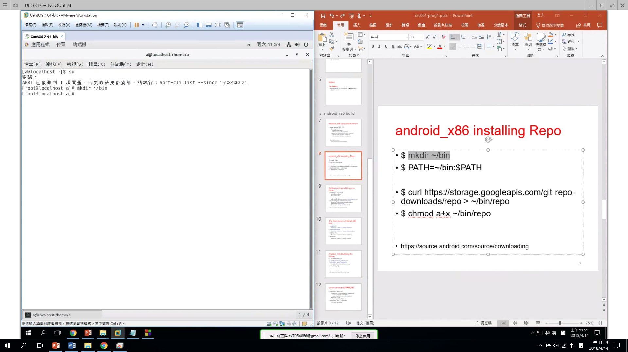

1. PATH=~/bin:$PATH

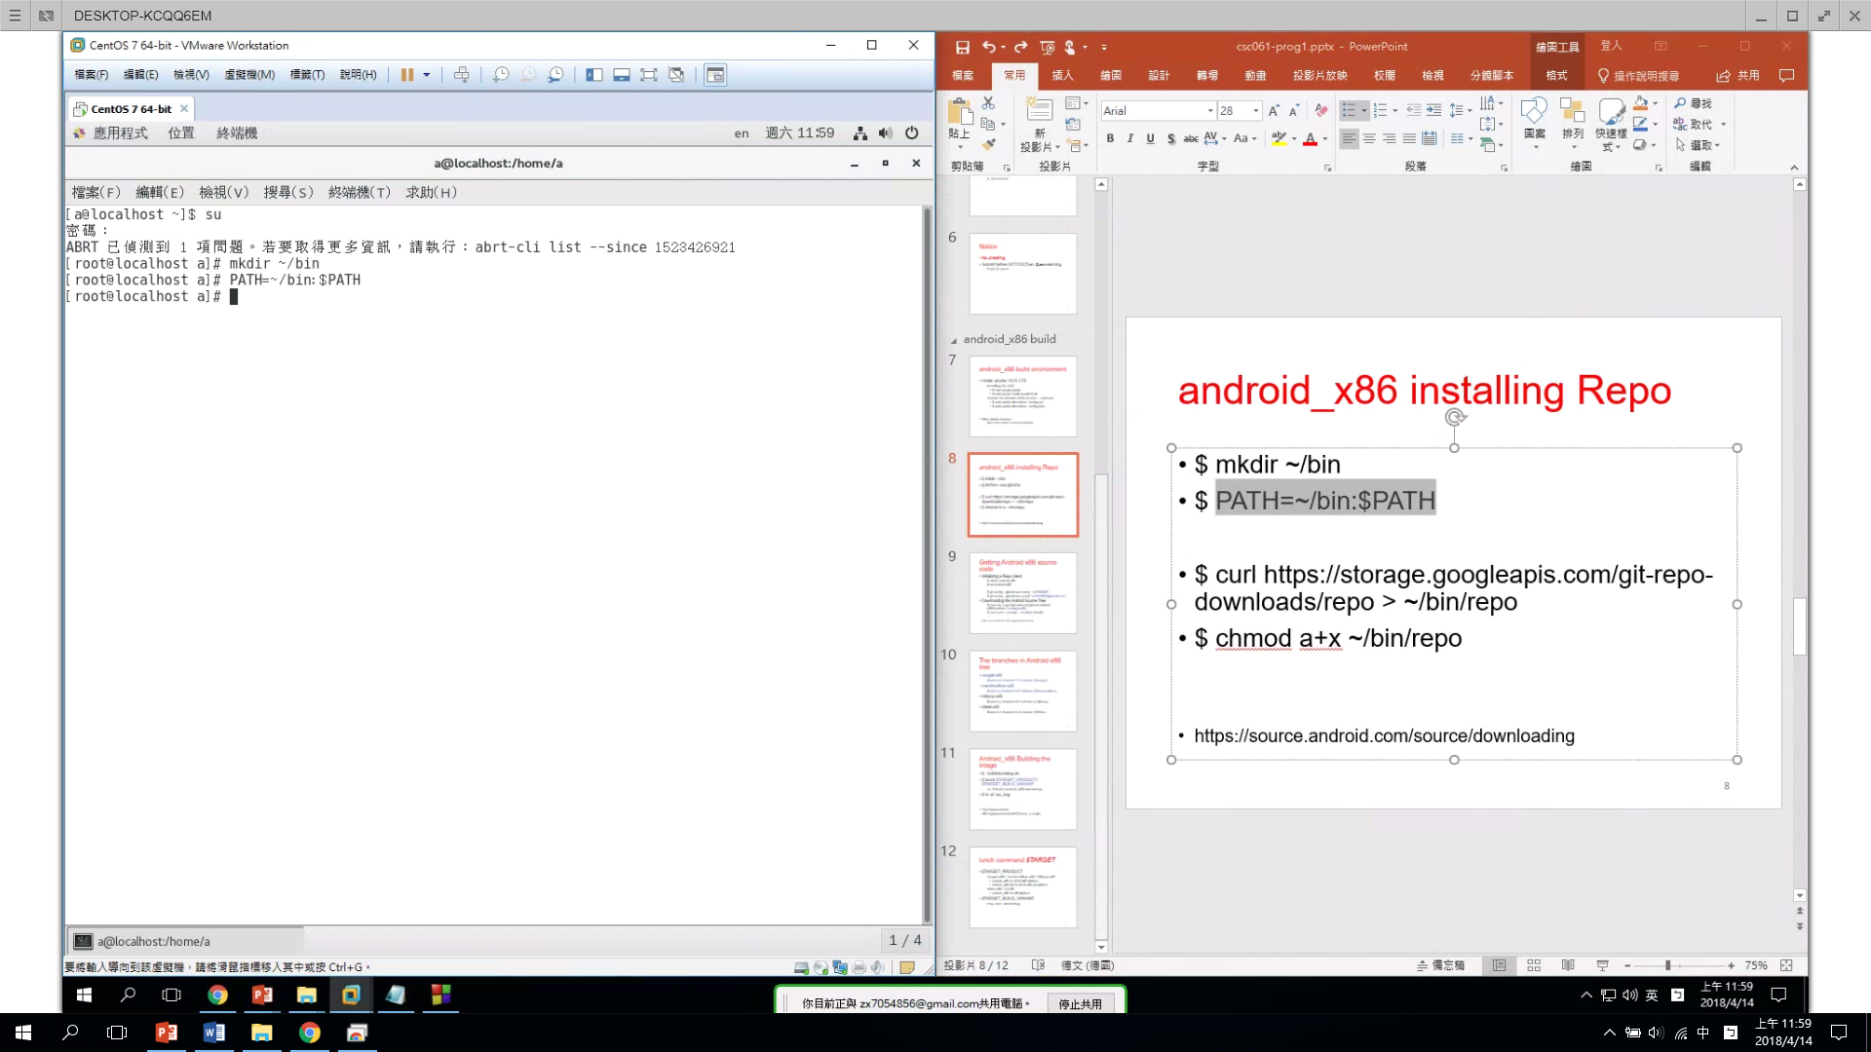

1. curl https://storage.googleapis.com/git-repo-downloads/repo > ~/bin/repo

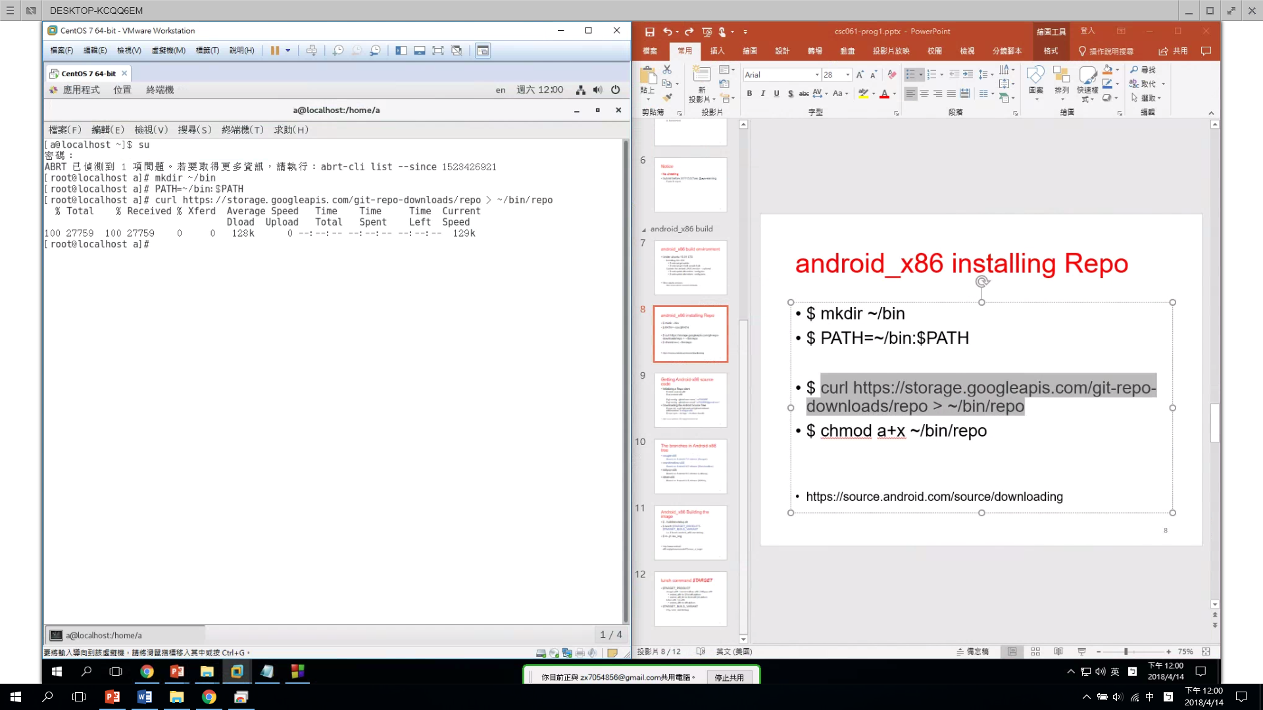

1. chmod a+x ~/bin/repo

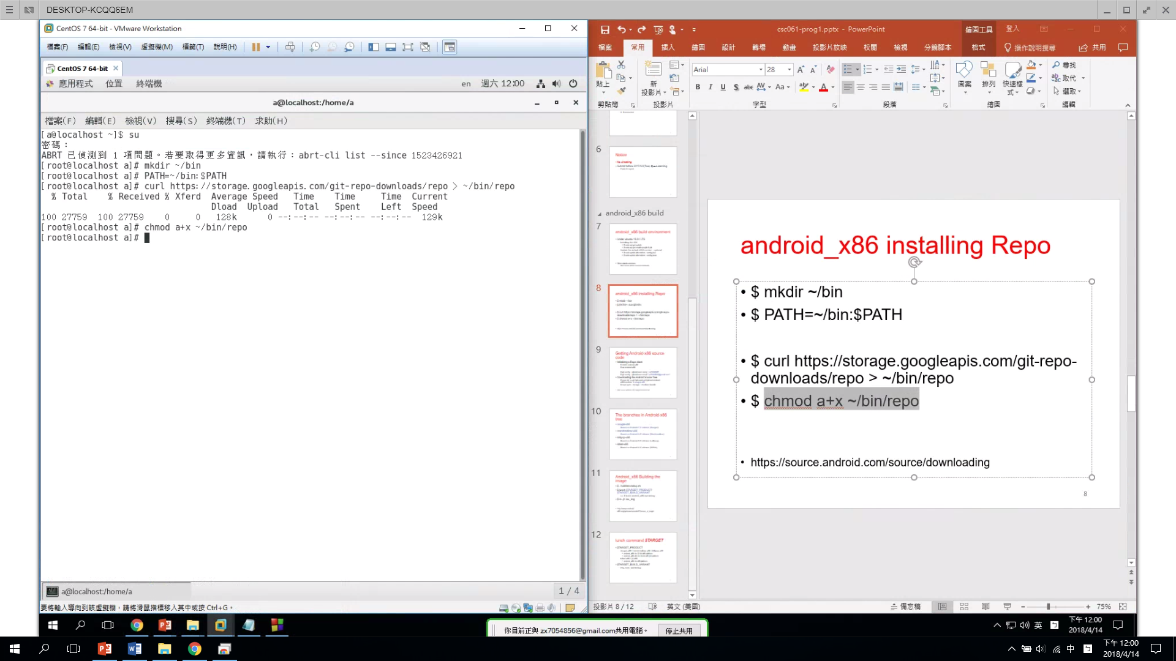

1. 初始化我們client端的repo套件
   1. 創建android-x86的資料夾，mkdir android-x86

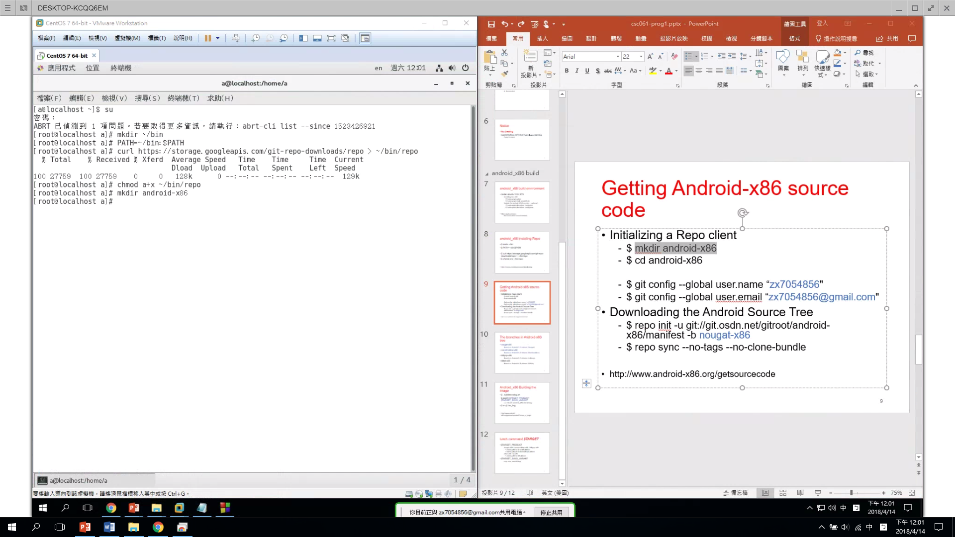

* 1. 進入android-x86的資料夾，cd android-x86

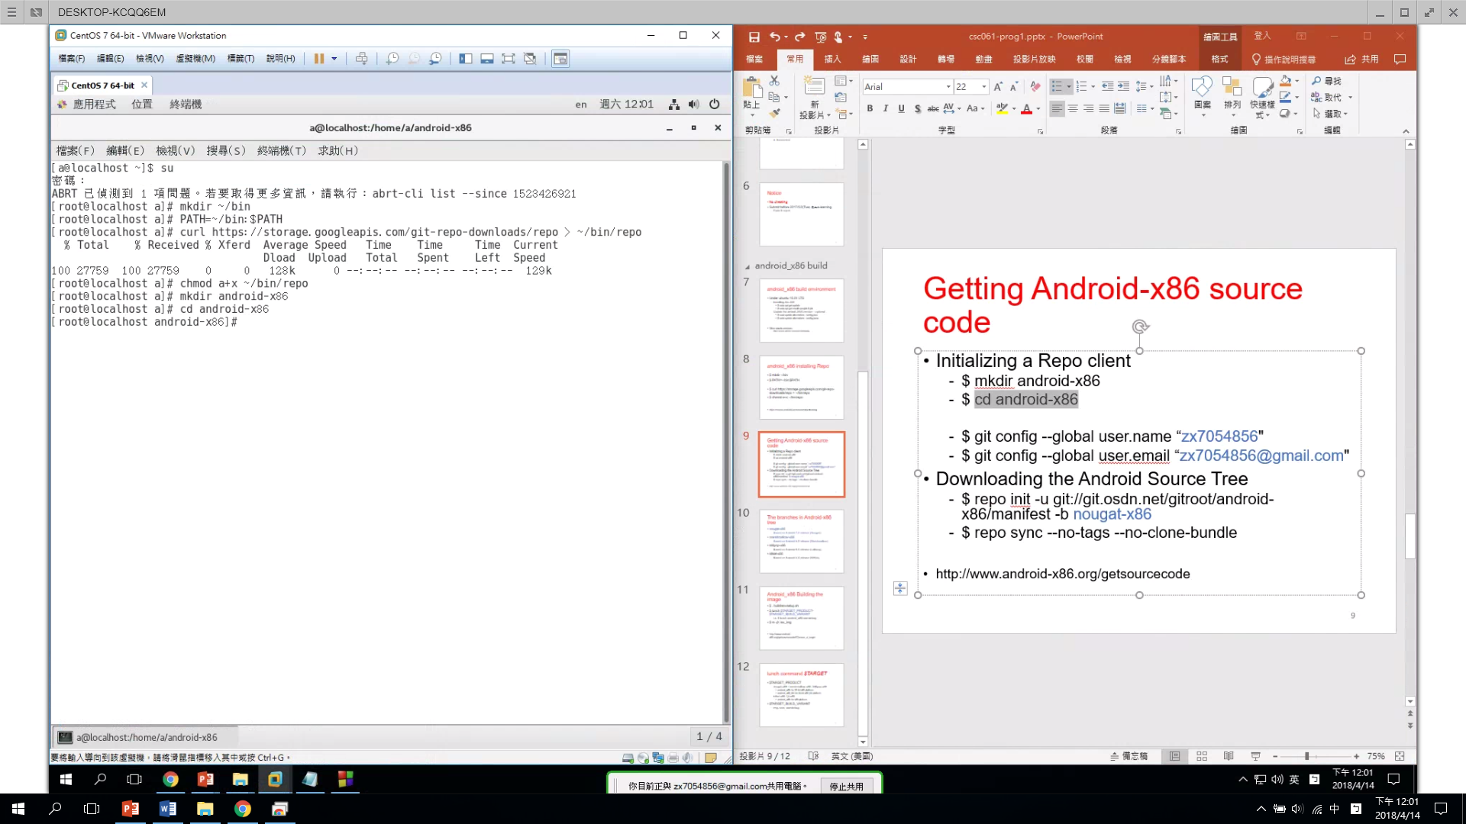

* 1. 與google帳戶連結，輸入google帳戶的名稱，git config --global user.name “zx7054856”

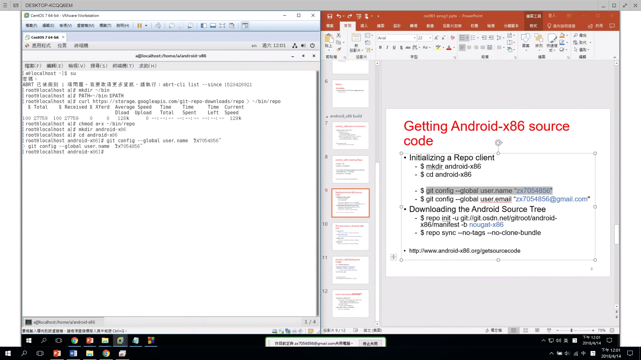

* 1. 與google帳戶連結，輸入個人信箱，git config --global user.email [zx7054856@gmail.com](mailto:zx7054856@gmail.com)

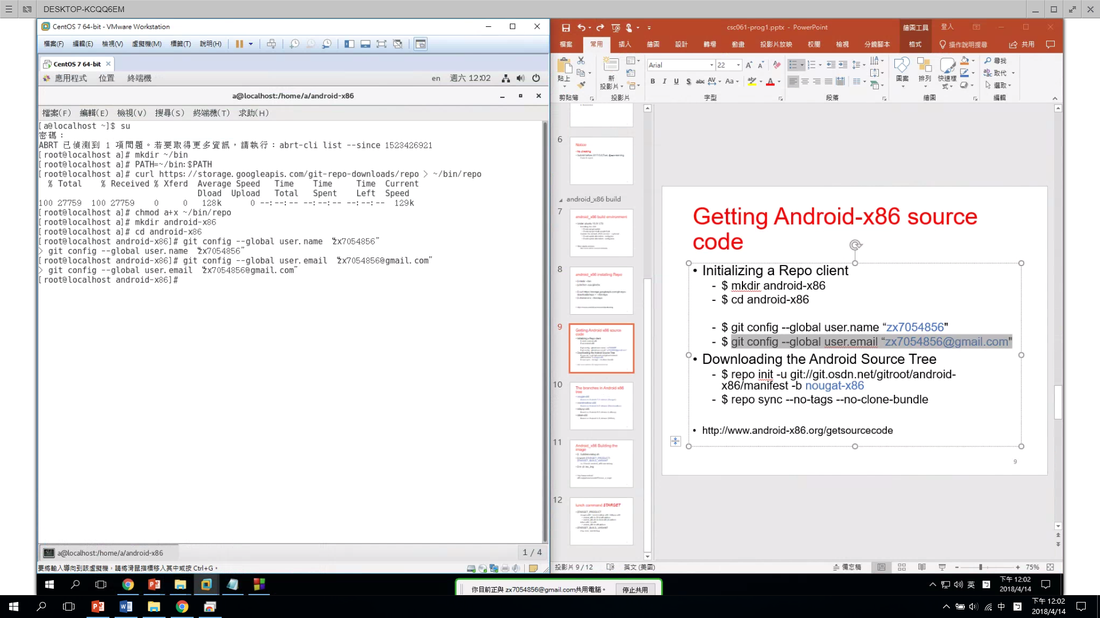

1. 把Android Source Tree先載下來，並且我指定只載android 7.1.2的版本，之後再進行同步的動作來去將android 7.1.2的原始碼給載下來
   1. 下載android 7.1.2的Android Source Tree，repo init -u git://git.osdn.net/gitroot/android-x86/manifest -b nougat-x86

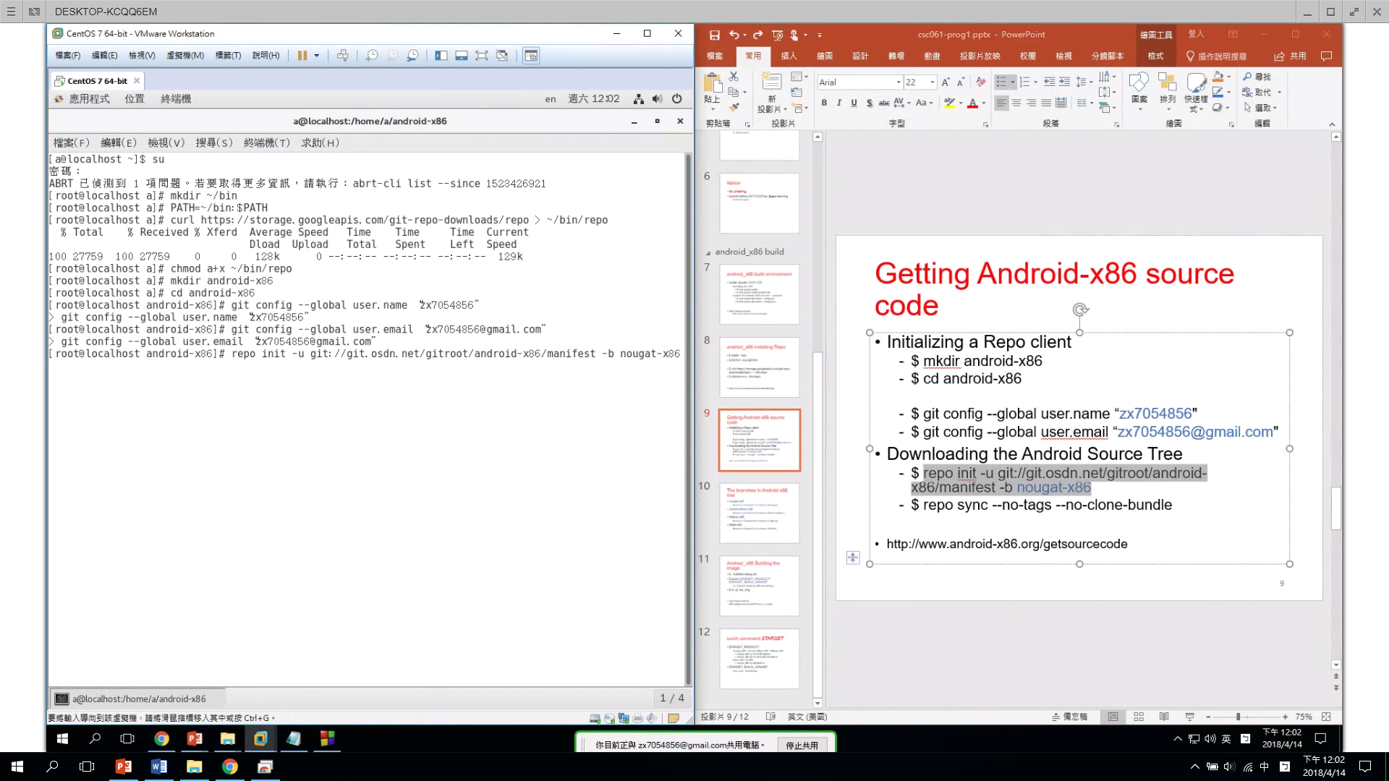

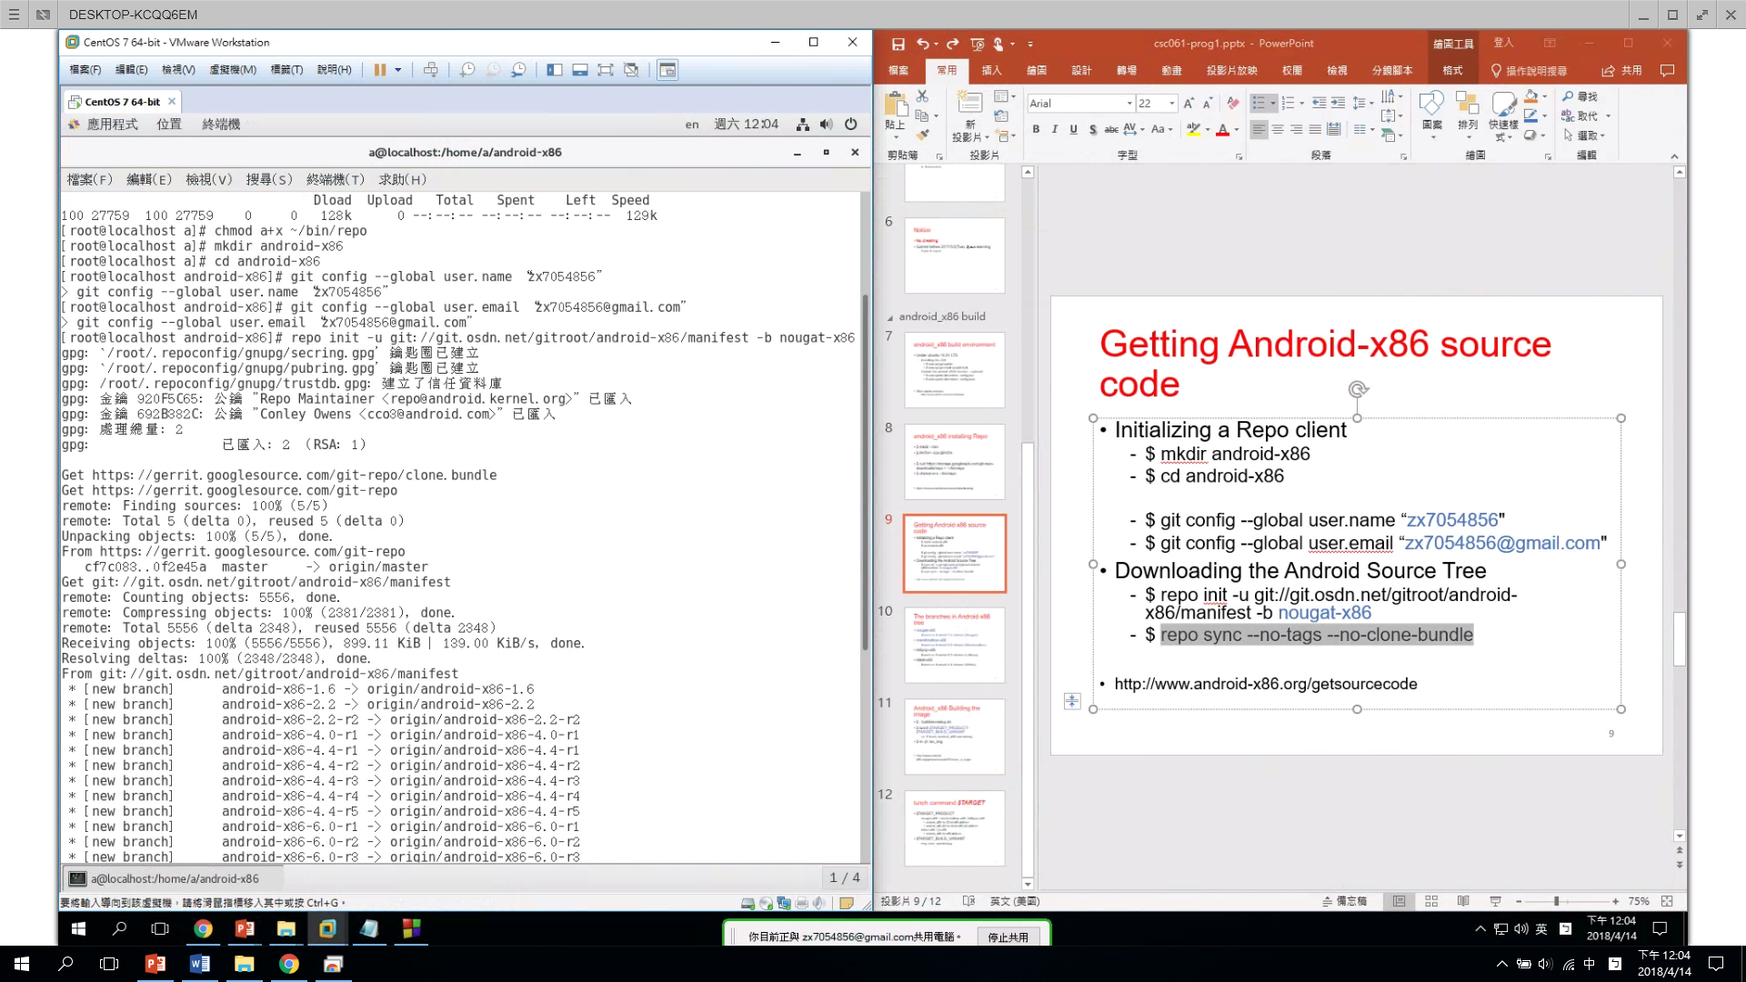

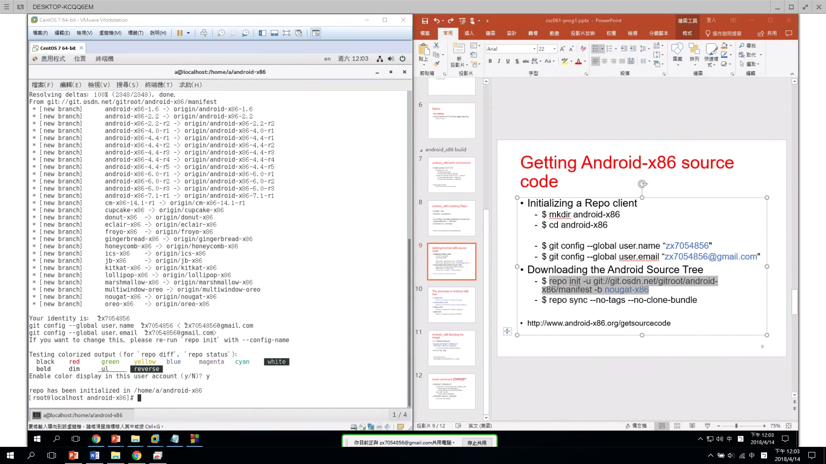

* 1. 開始抓取android 7.1.2的原始碼，repo sync --no-tags --no-clone-bundle

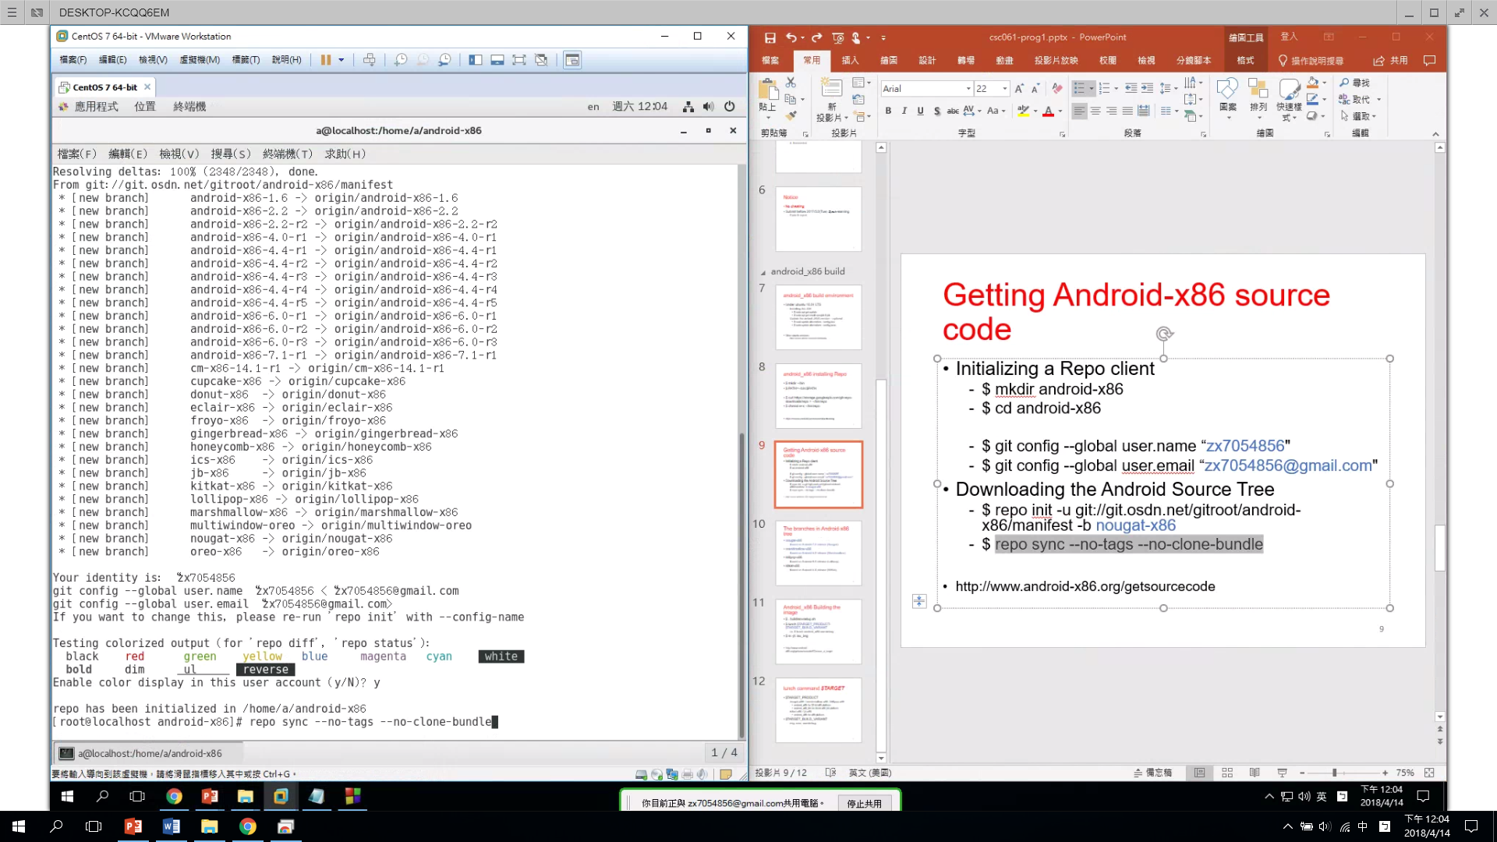

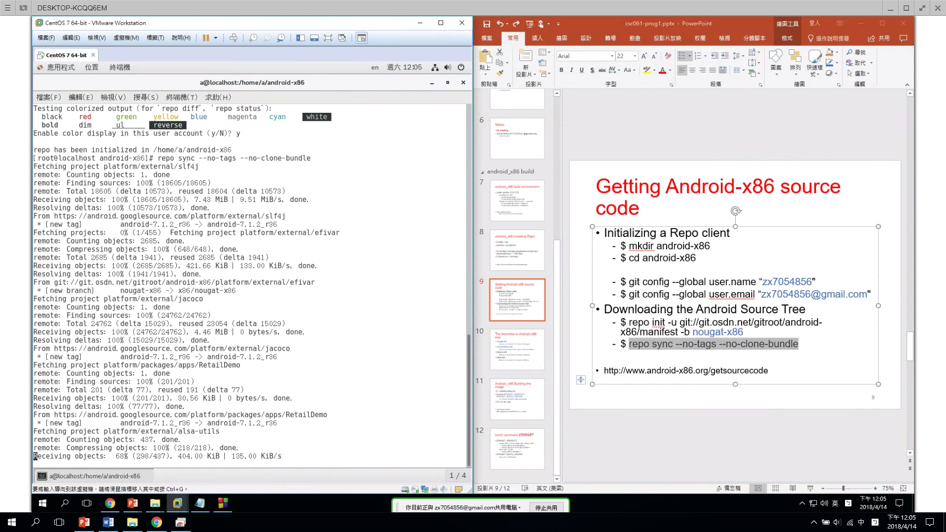

* 1. 下載好之後就會得到android 7.1.2的原始碼

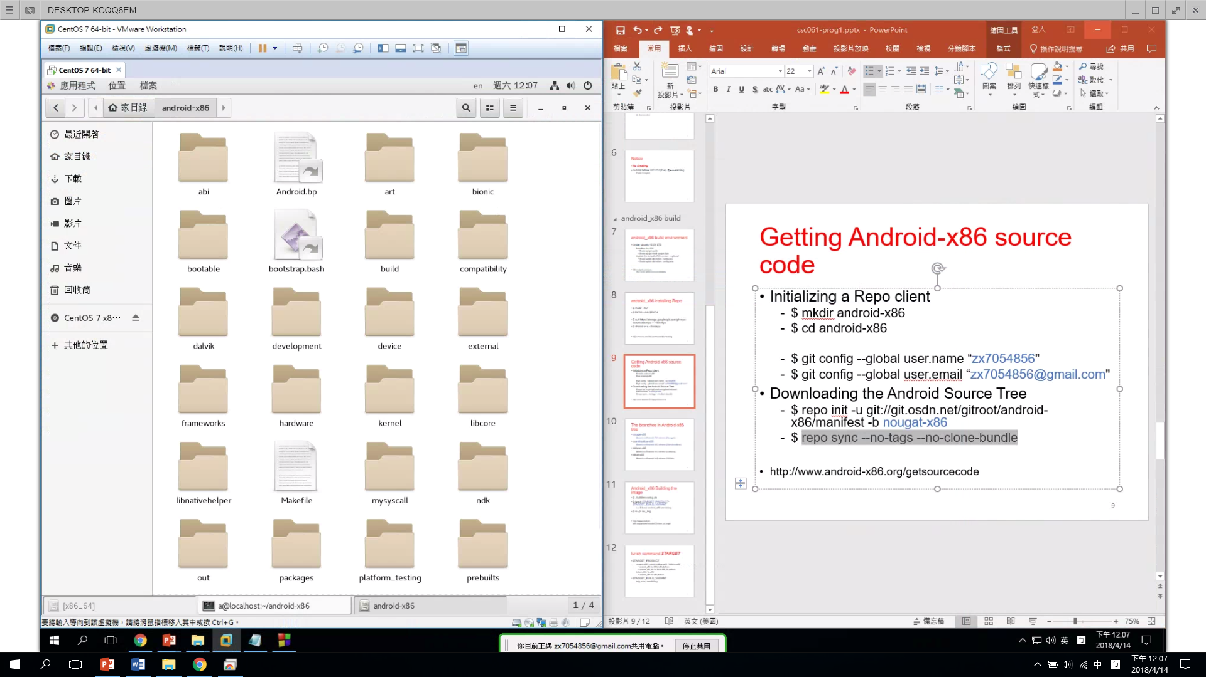

1. 開始新增syscall到android 7.1.2的原始碼裡面去
   1. 創建mysyscall資料夾到android-x86的根目錄下，mkdir mysyscall

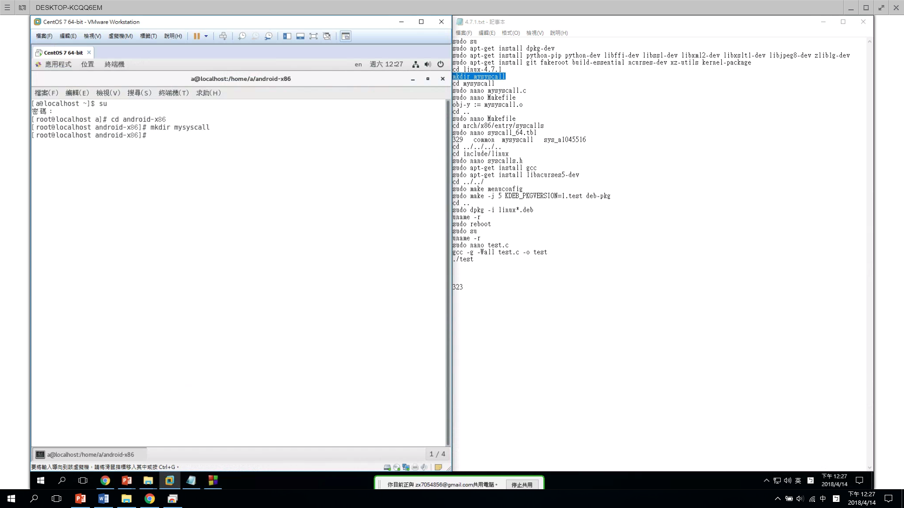

* 1. 進入mysyscall資料夾，cd mysyscall

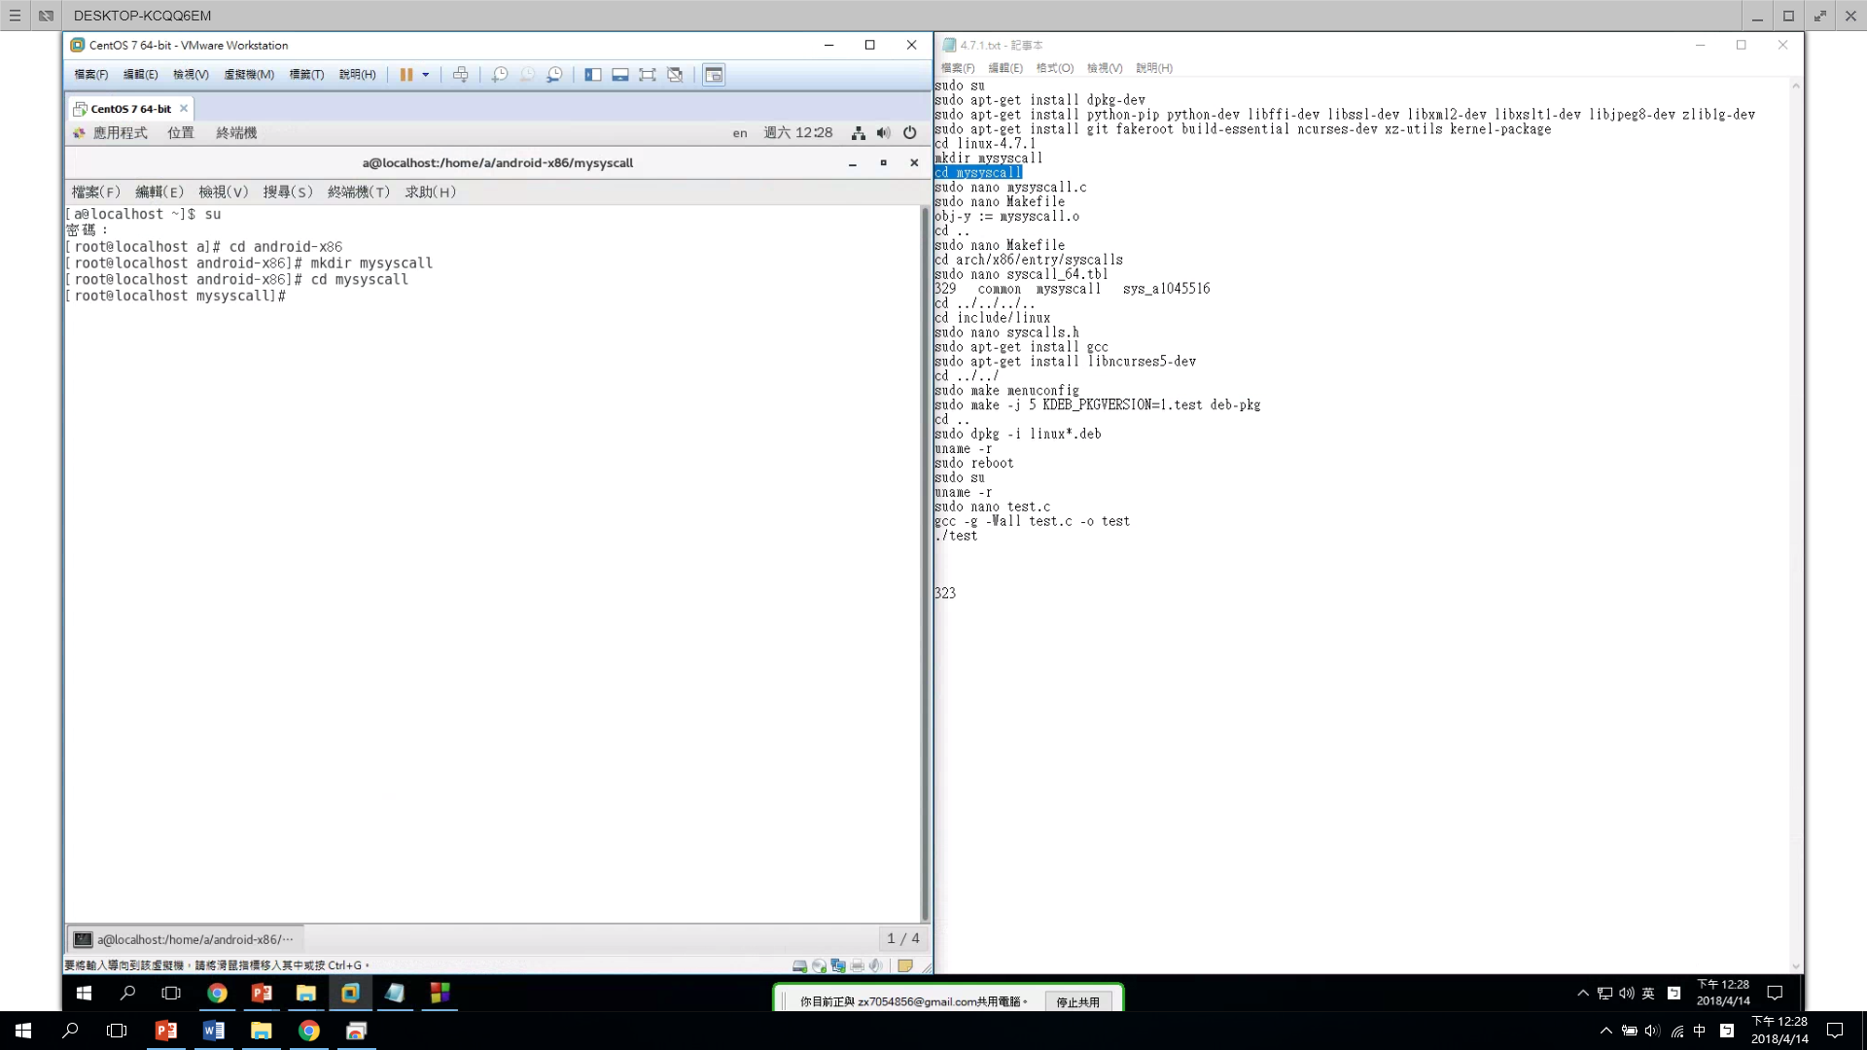

* 1. 創建.c檔，sudo nano mysyscall.c

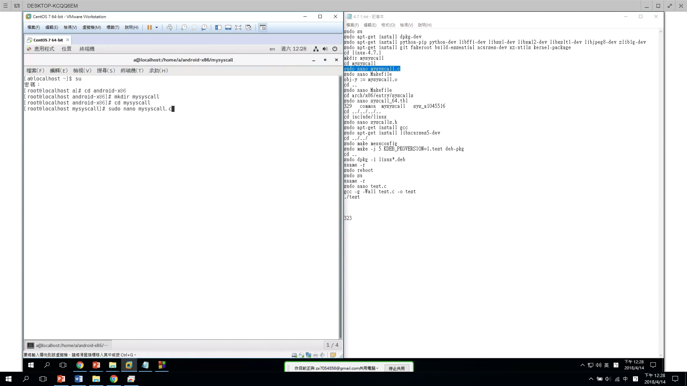

* 1. 將要新增的syscall的程式碼給打上去

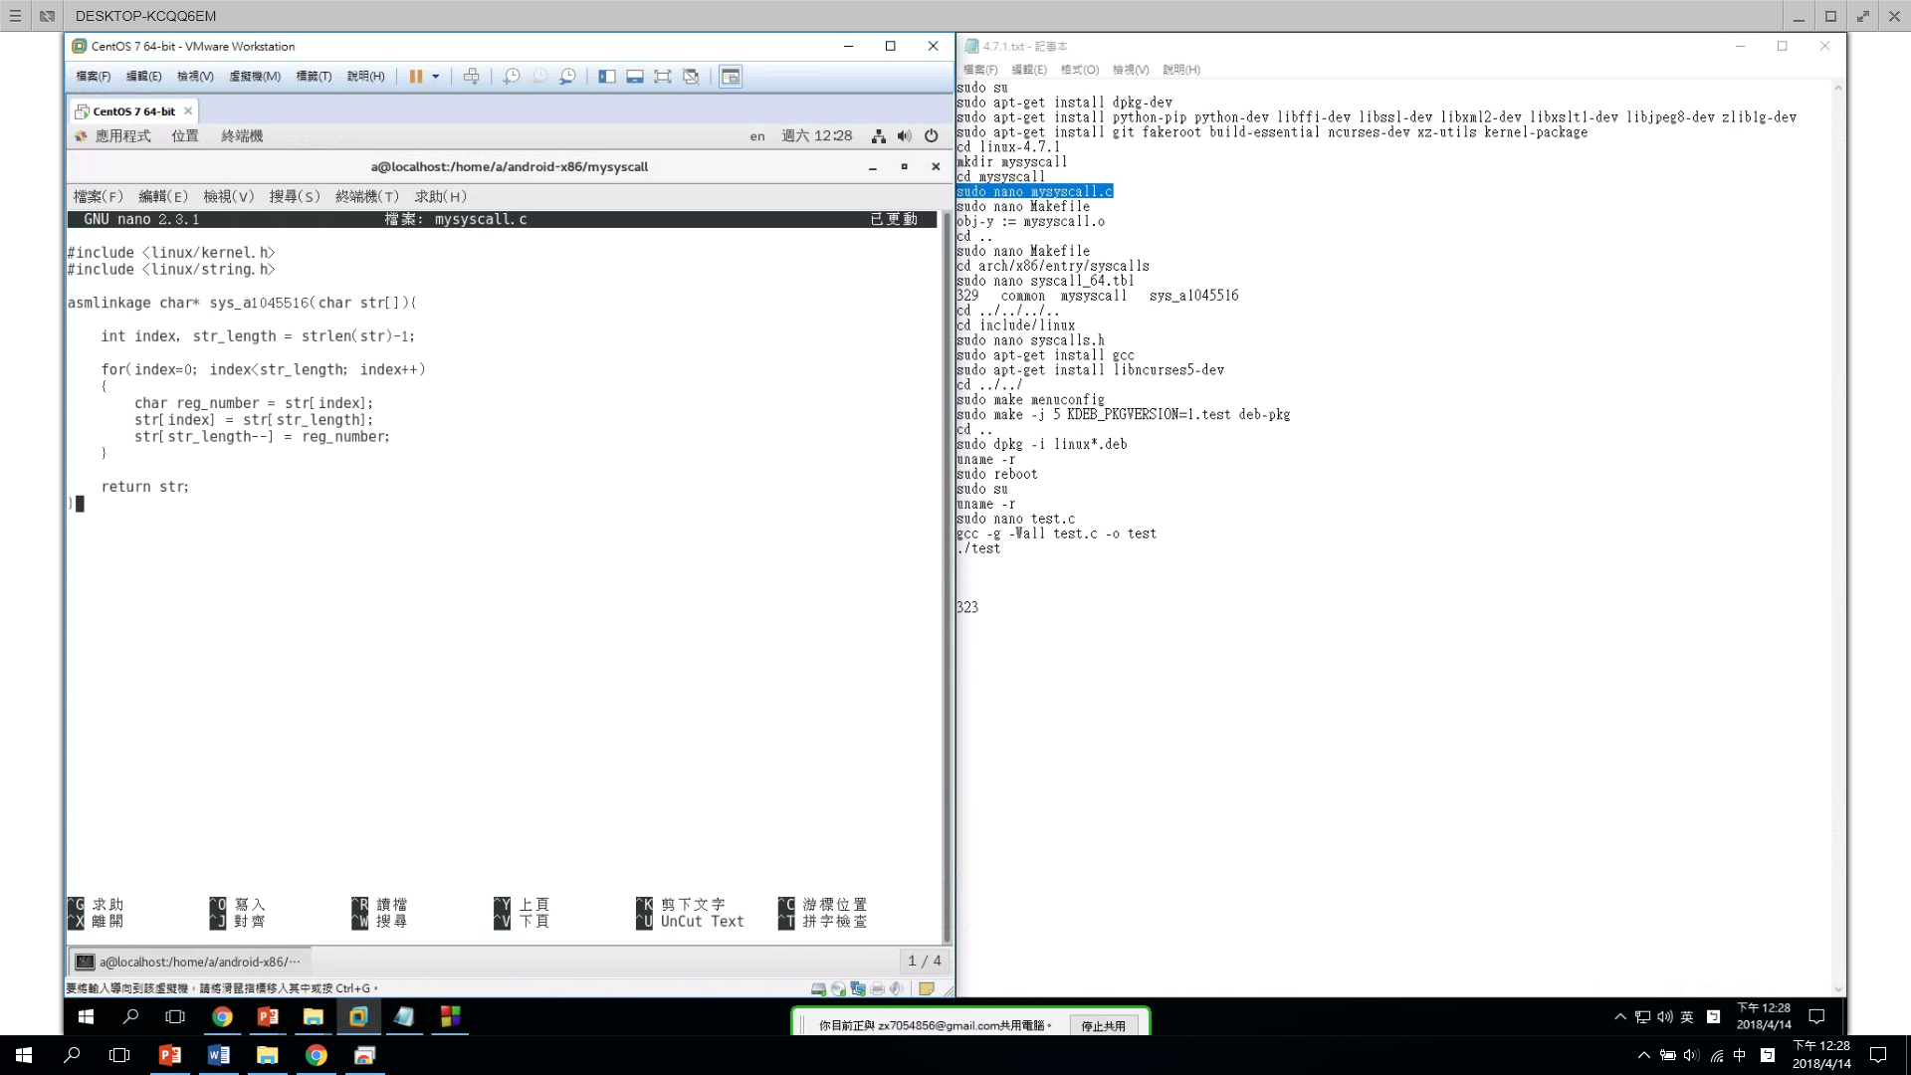

* 1. 之後再創建Makefile檔，sudo nano Makefile

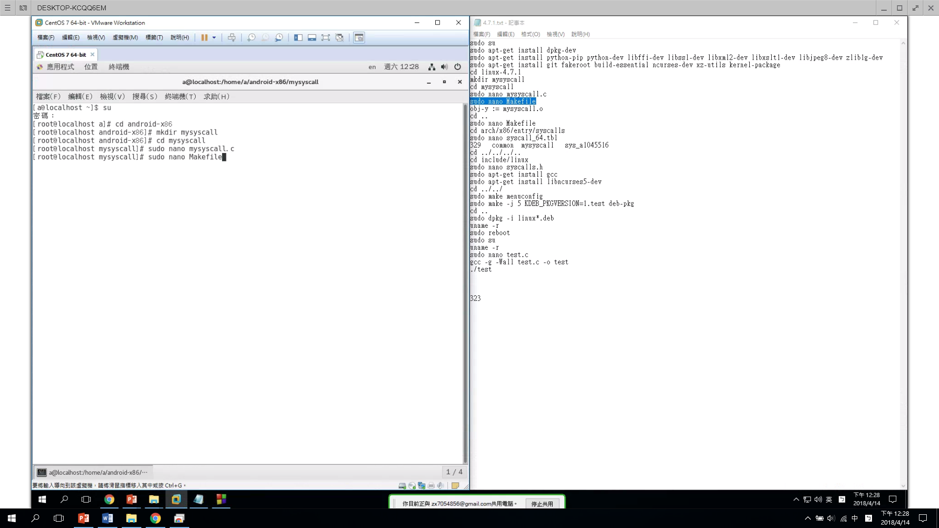

* 1. 打上obj-y := mysyscall.o

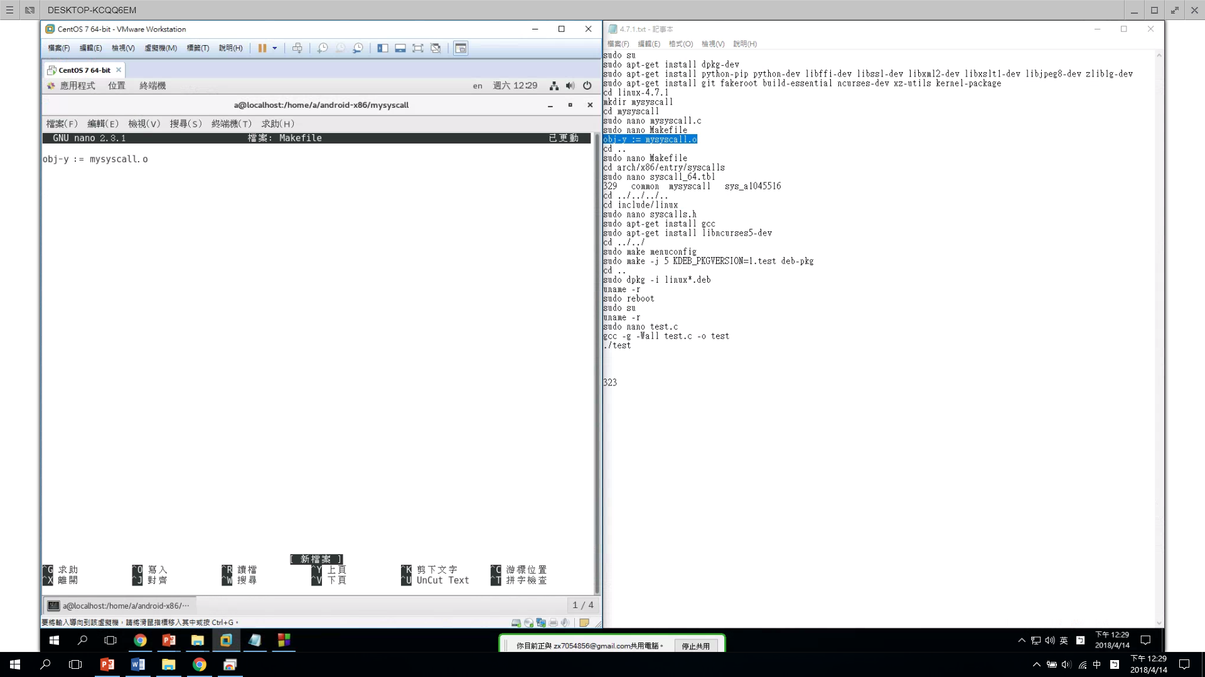

* 1. 返回到android-x86的資料夾，cd ..

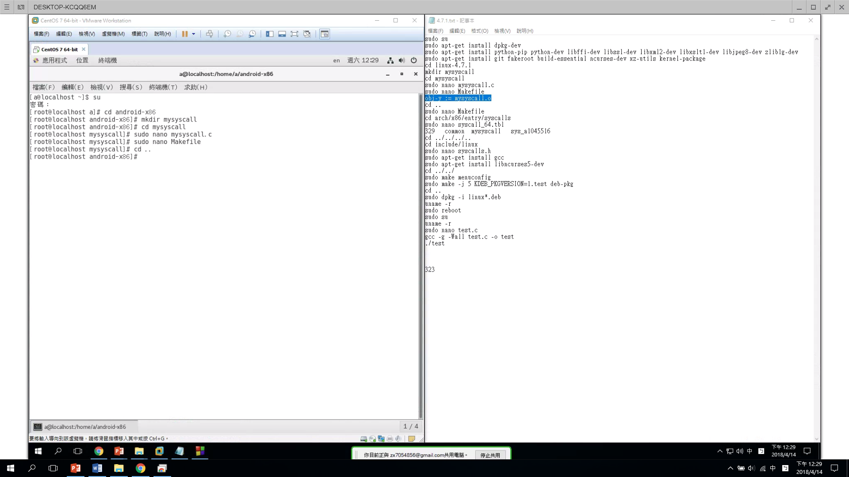

* 1. 進入kernel的資料夾，cd kernel

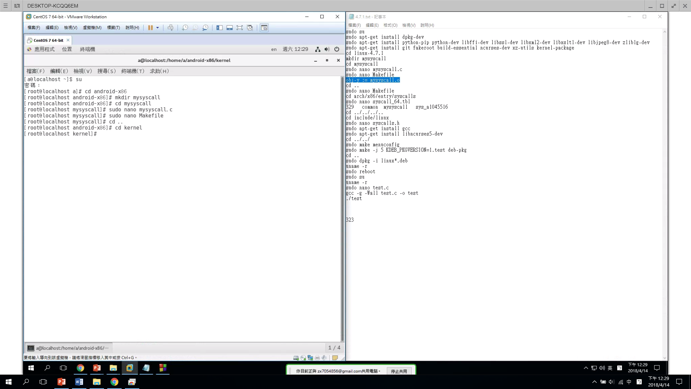

* 1. 創建mysyscall資料夾，mkdir mysyscall

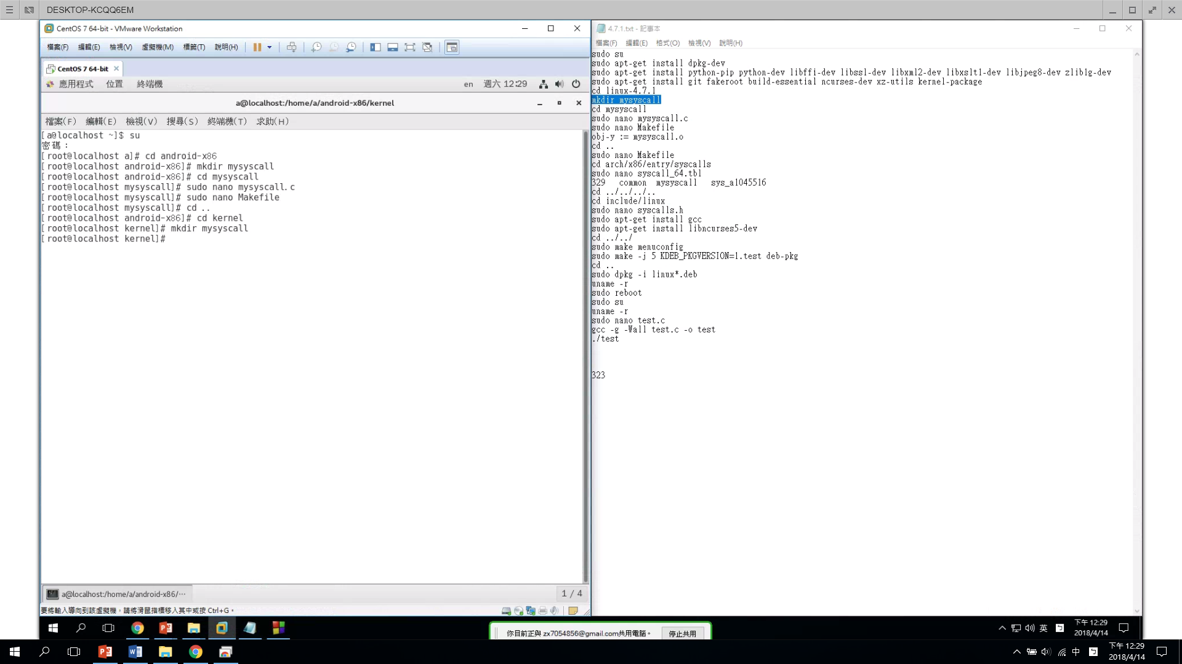

* 1. 進入mysyscall資料夾，cd mysyscall

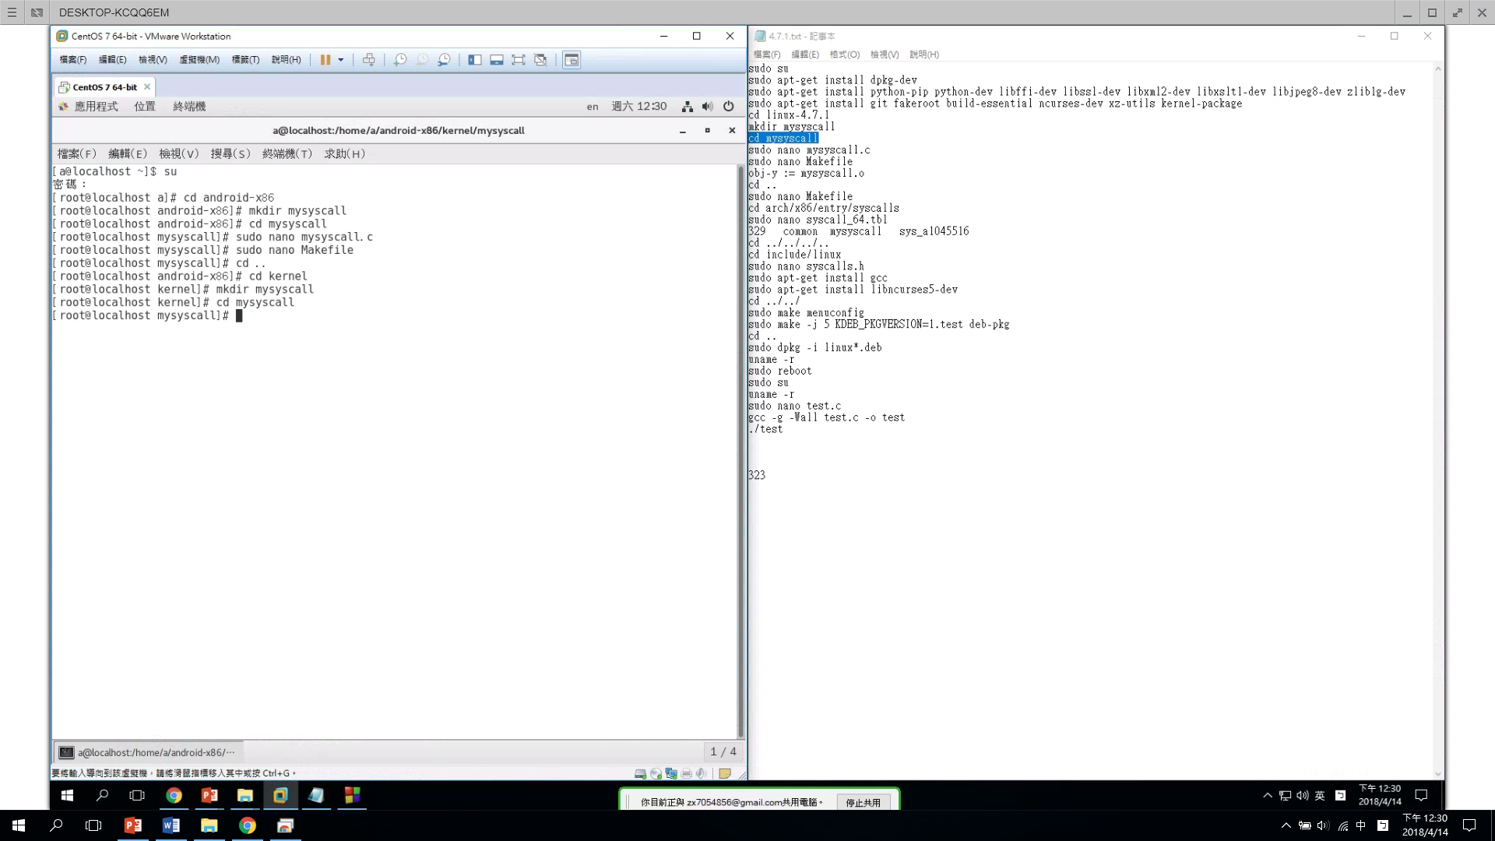

* 1. 創建.c檔，sudo nano mysyscall.c

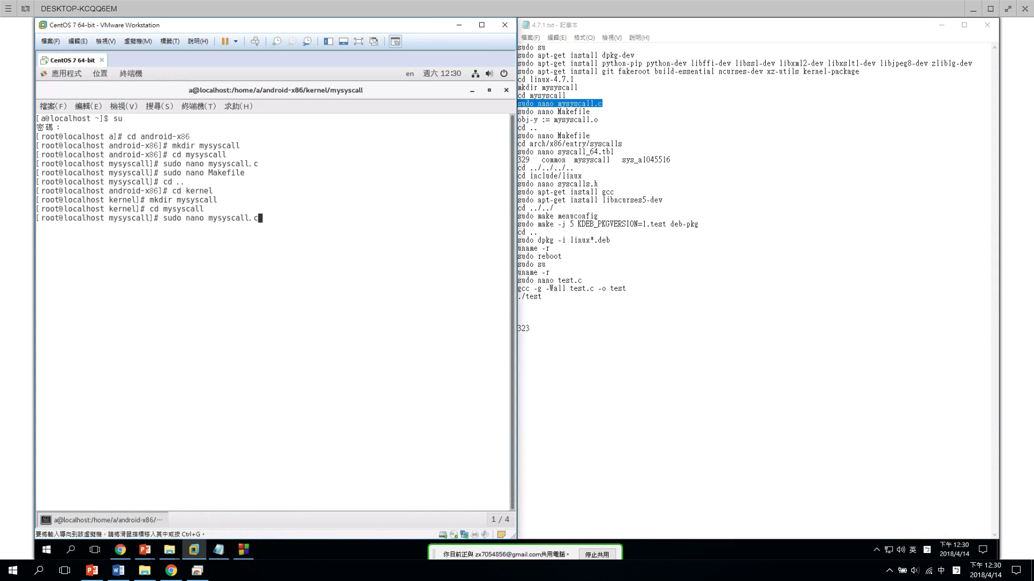

* 1. 將kernel端要新增的syscall的程式碼給打上去

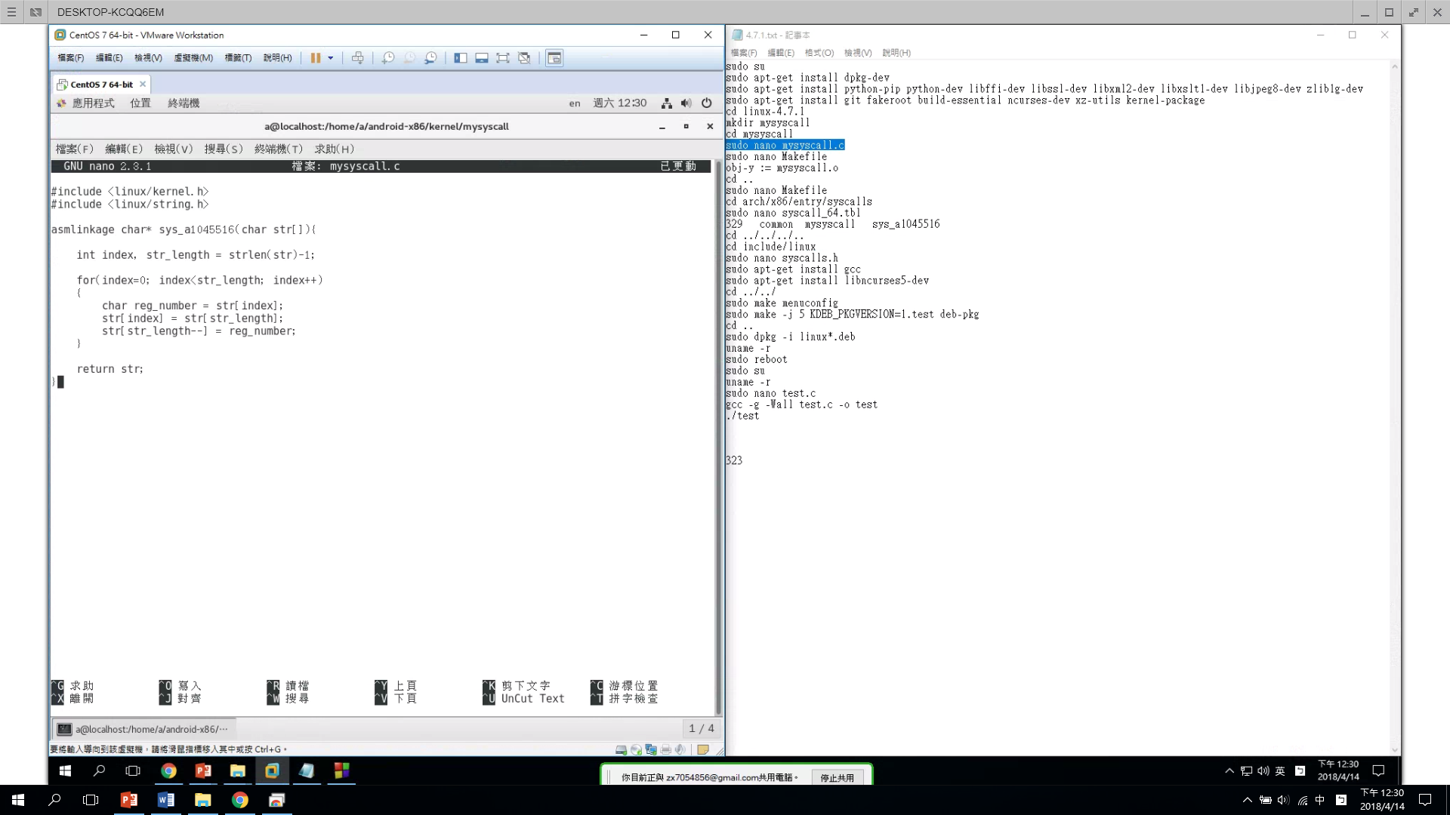

* 1. 創建Makefile檔，sudo nano Makefile

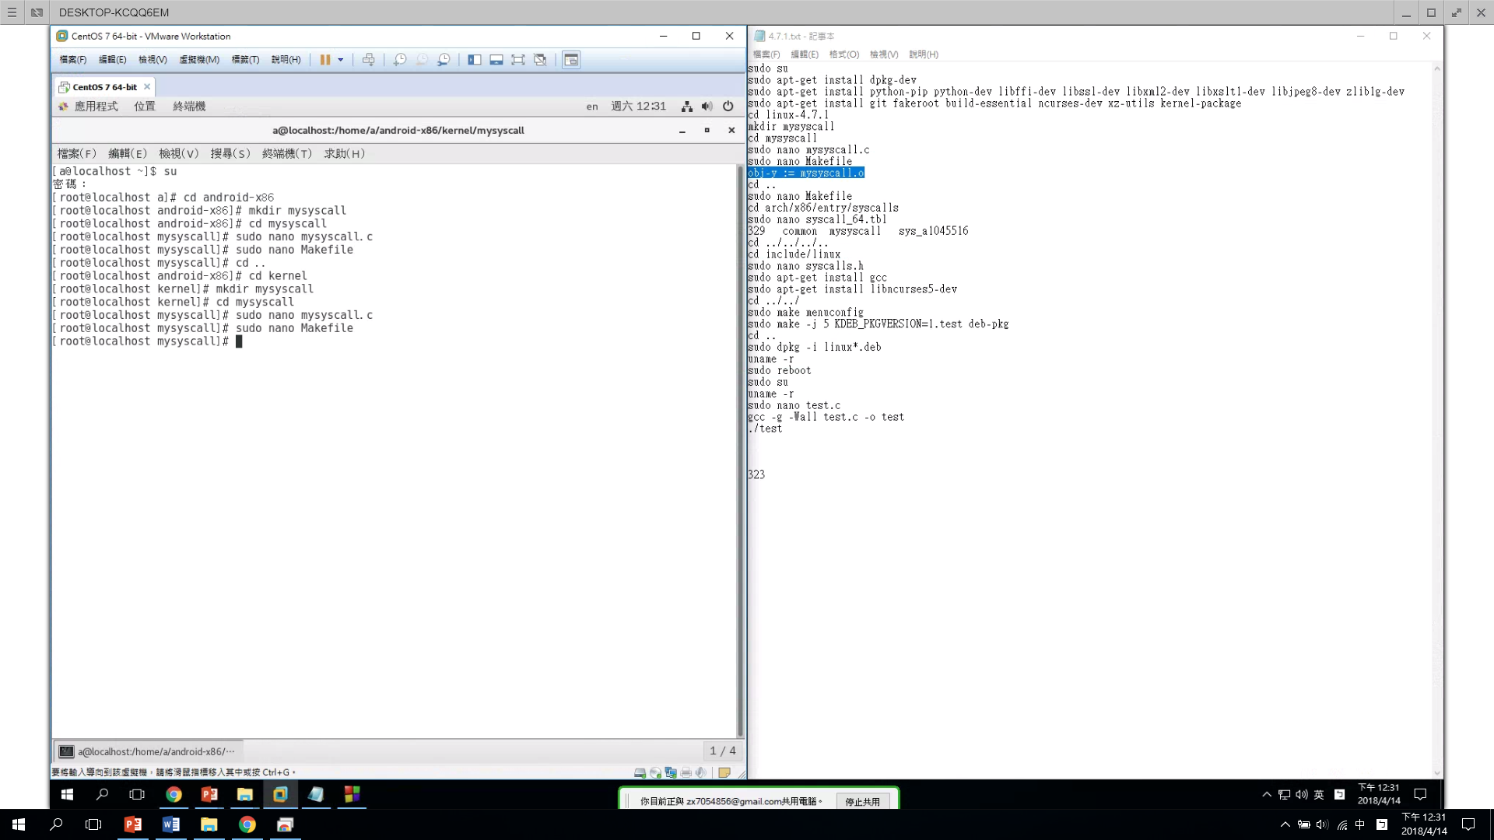

* 1. 打上obj-y := mysyscall.o

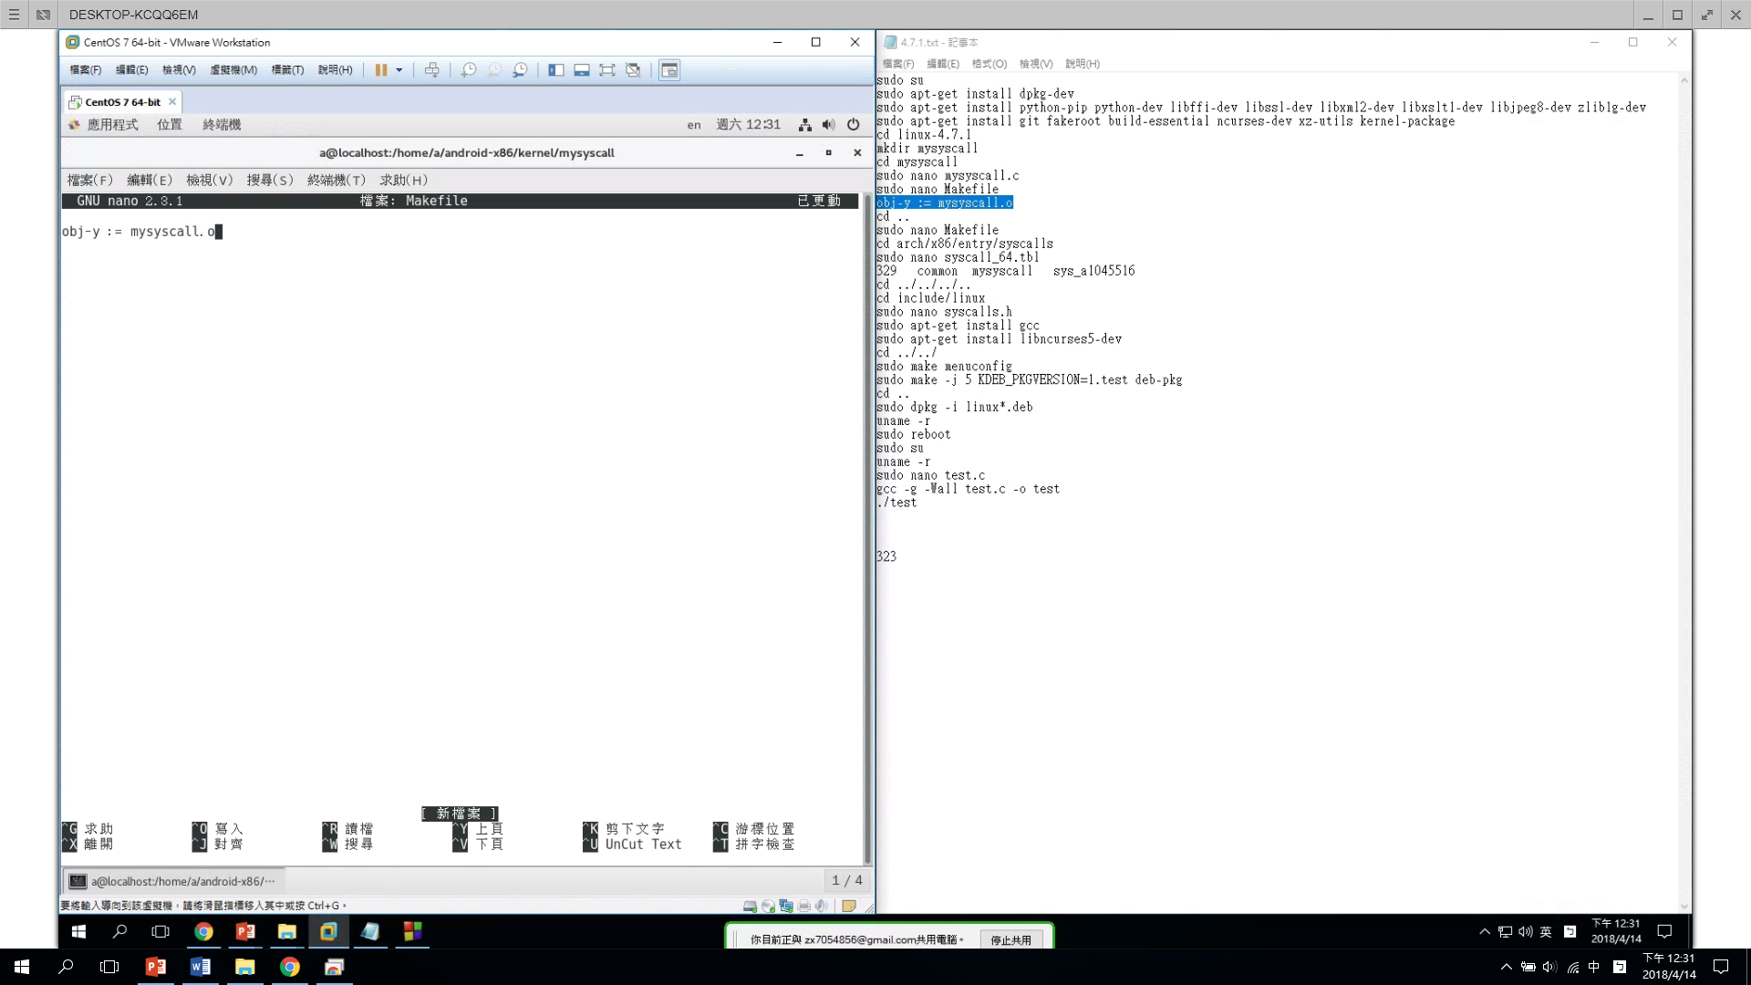

* 1. 返回到kernel資料夾，cd ..

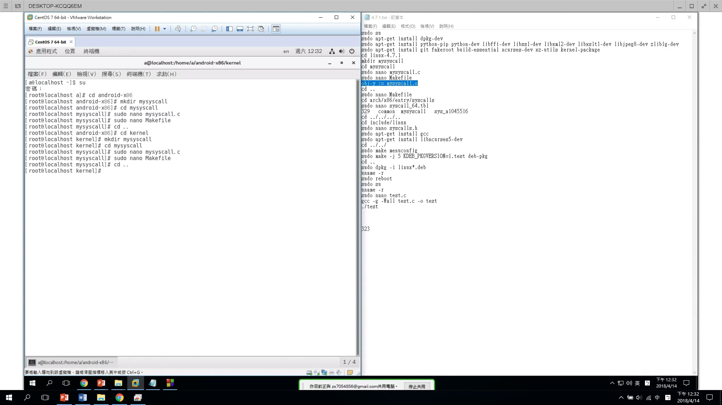

* 1. 修改kernel資料夾下的Makefile檔，sudo nano Makefile

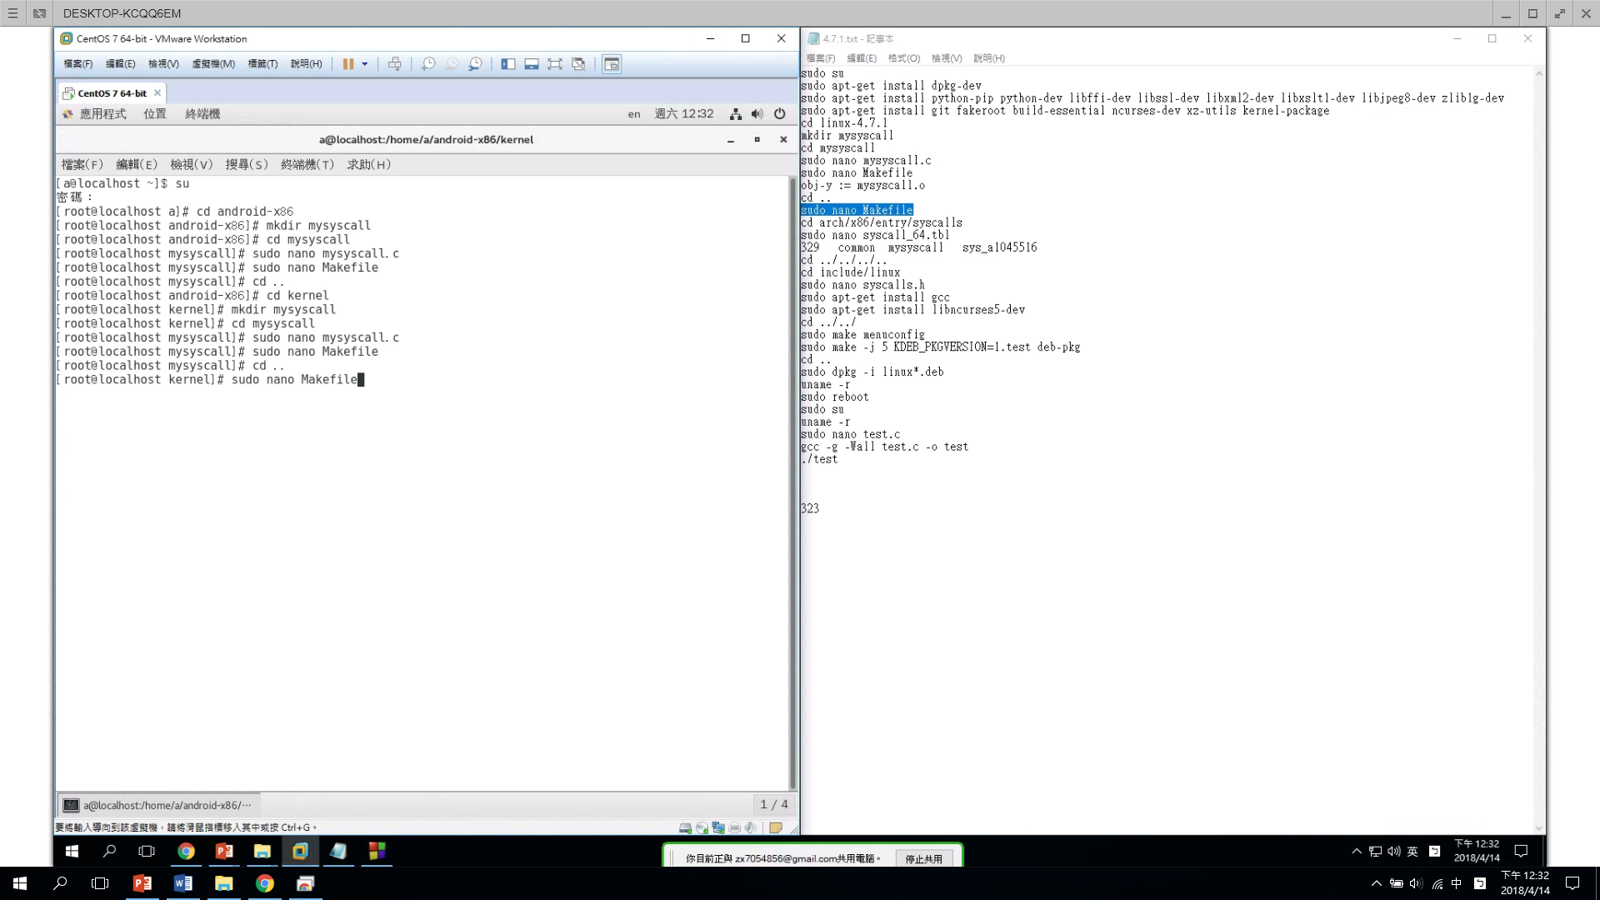

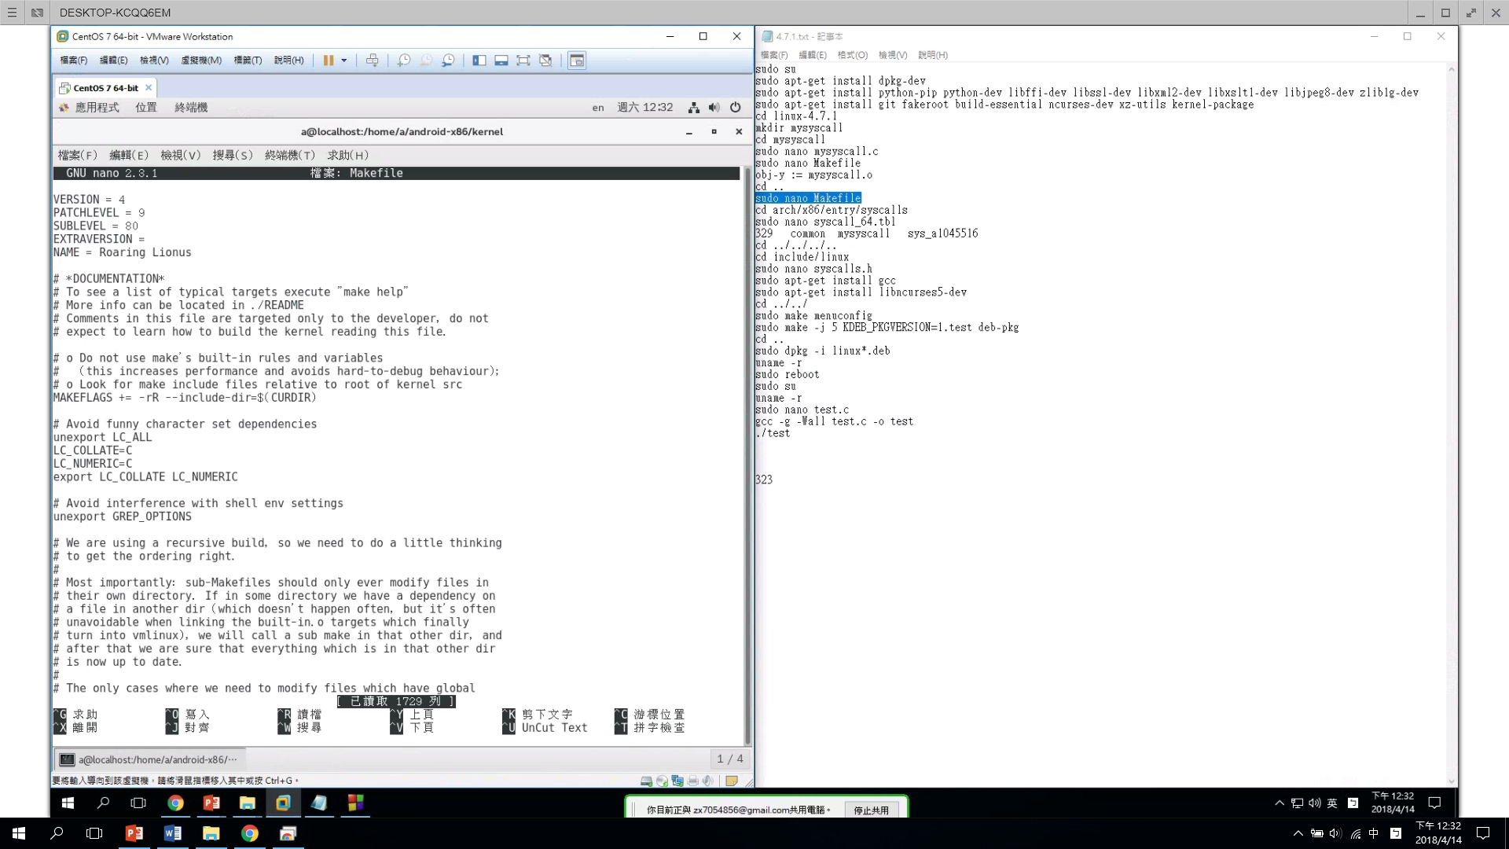

* 1. 將core-y += kernel/ certs/ mm/ fs/ ipc/ security/ crypto/ block/這一行改成core-y += kernel/ certs/ mm/ fs/ ipc/ security/ crypto/ block/ mysyscall/，目的就是為了讓到時候kernel找的到syscall的所在位置

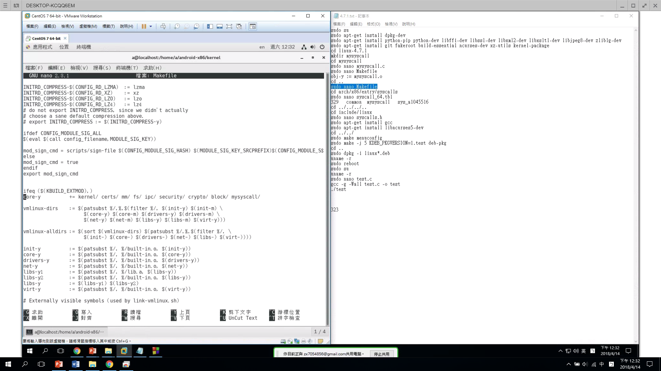

* 1. 進入arch/x86/entry/syscalls，cd arch/x86/entry/syscalls

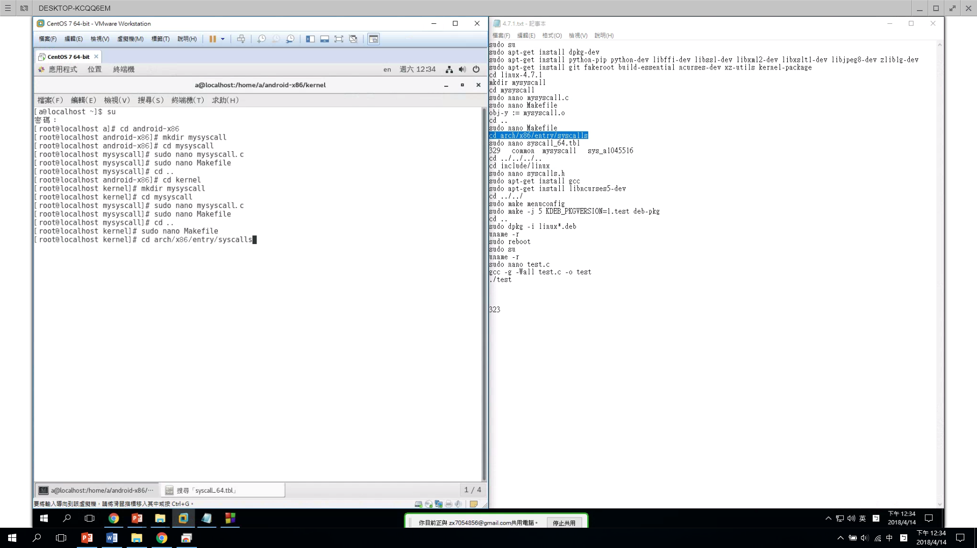

* 1. 編輯syscall_64.tbl這個檔案，sudo nano syscall_64.tbl

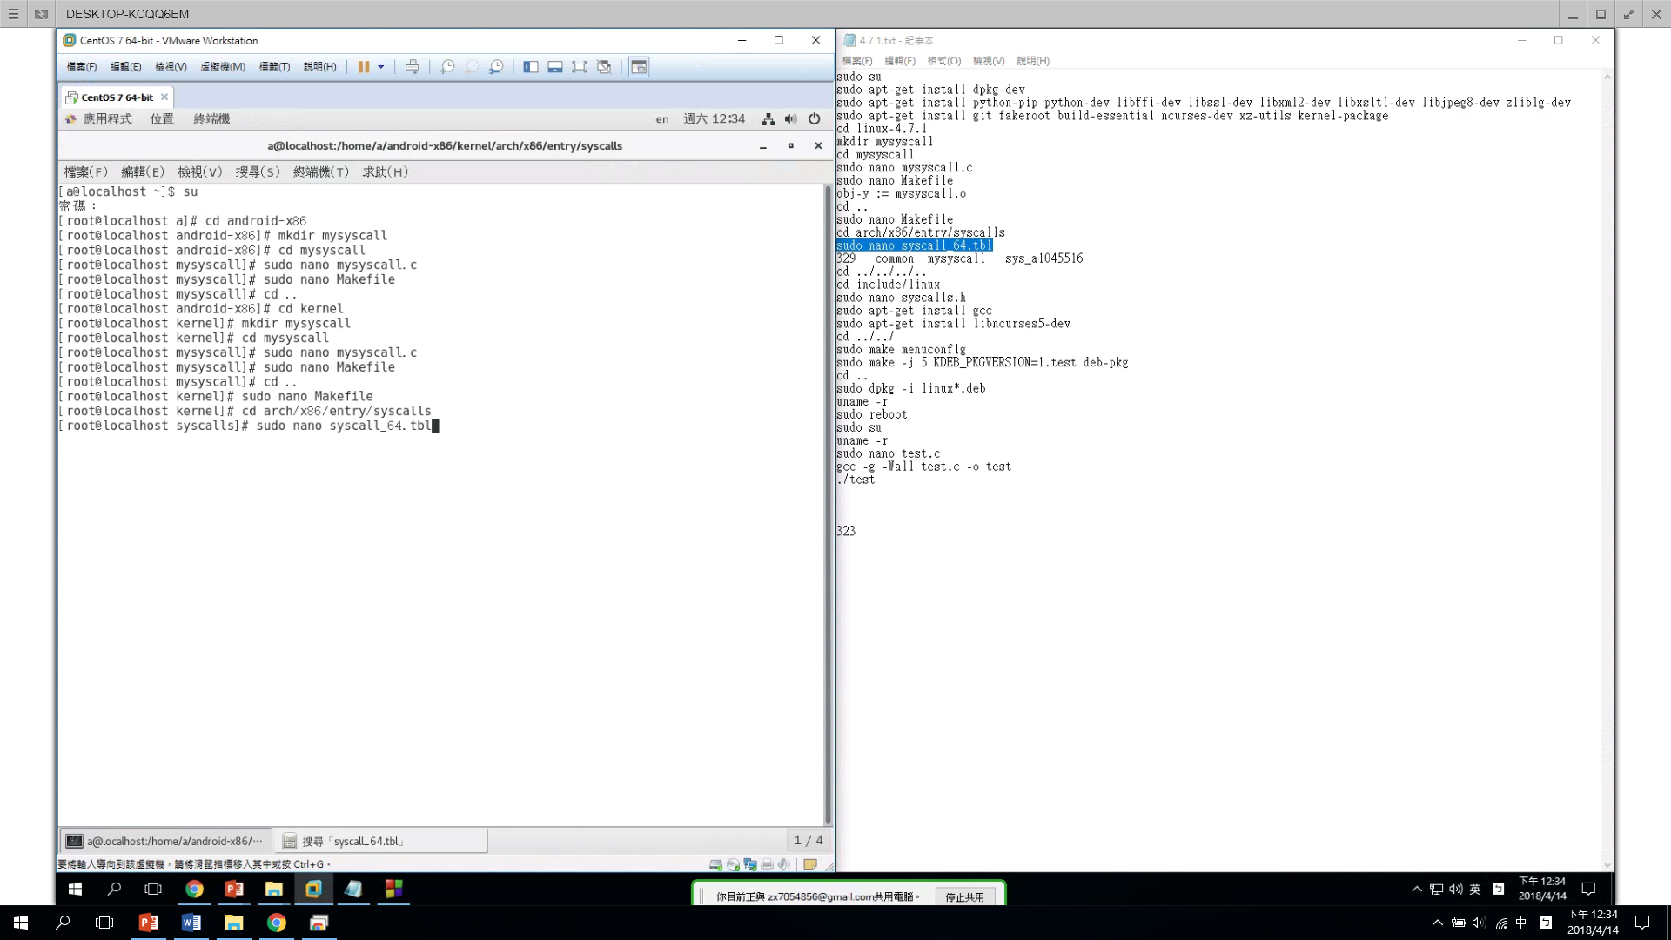 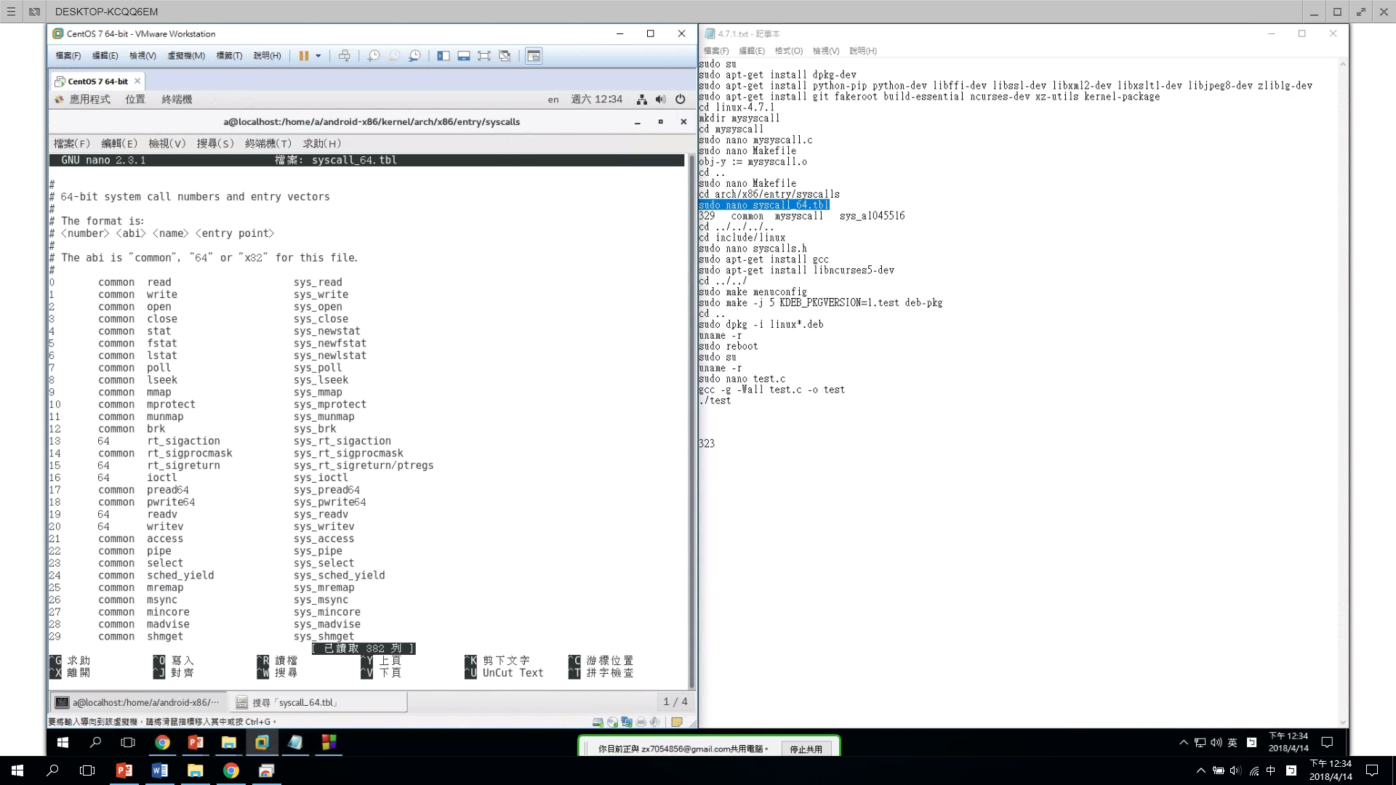

* 1. 將332 common mysyscall sys_a1045516這一行給打在編號331的後面

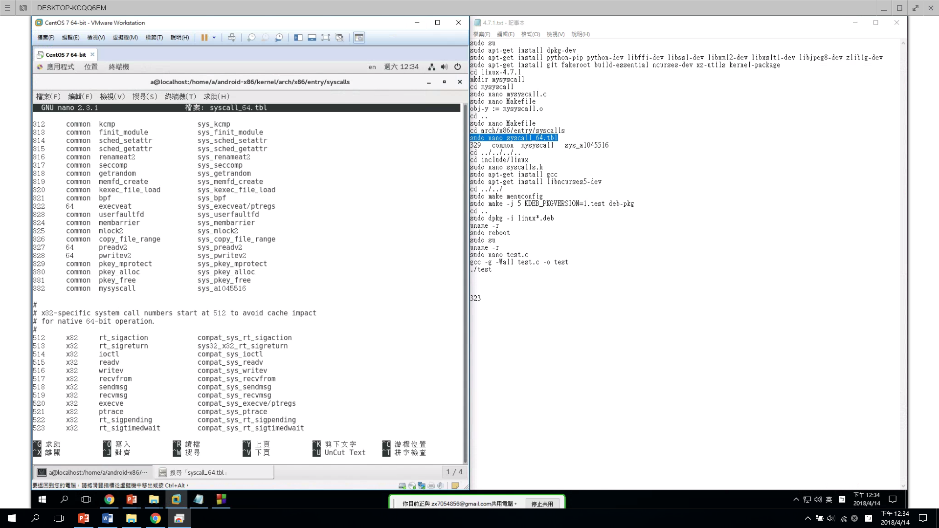

* 1. 返回到kernel資料夾，cd ../../../..

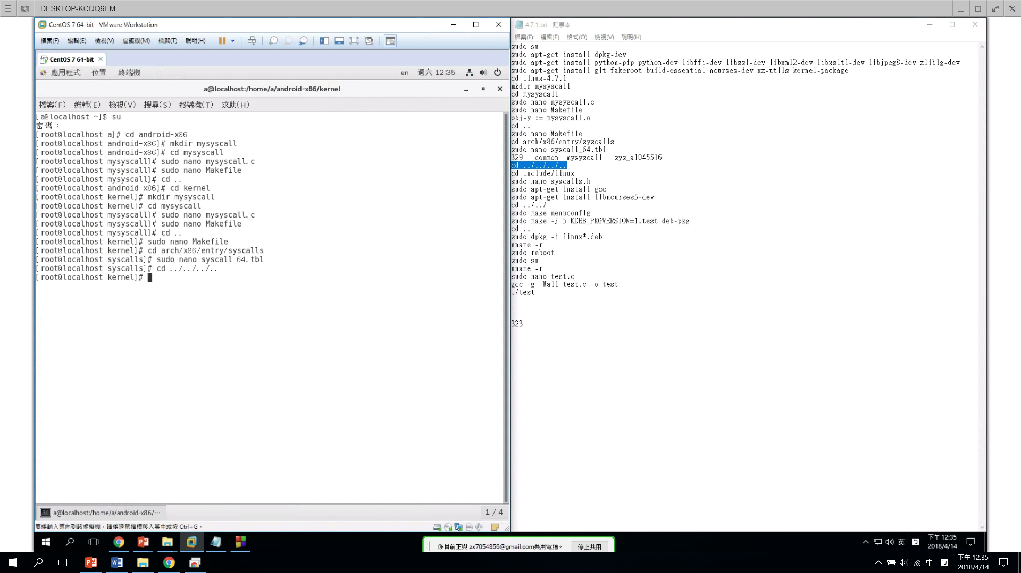

* 1. 進入路徑include/linux，cd include/linux

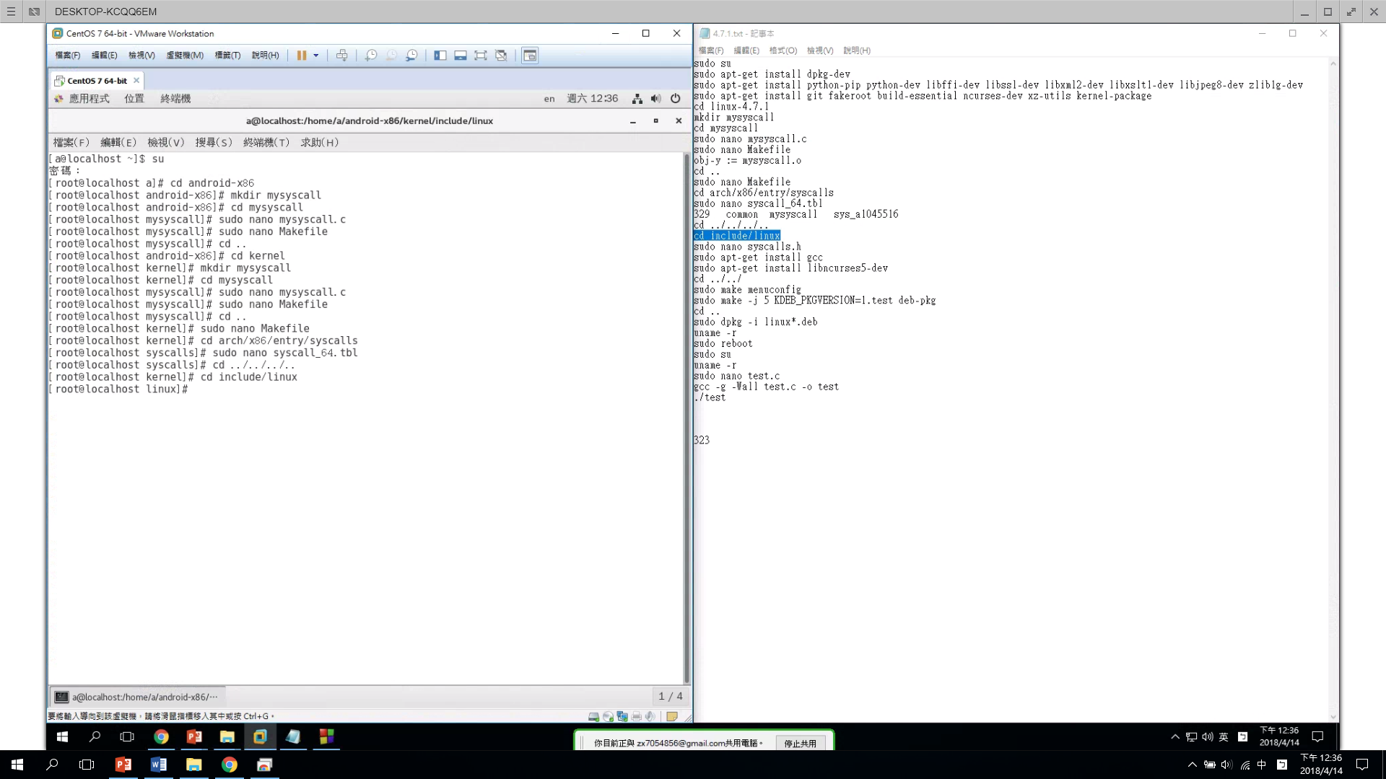

* 1. 編輯syscalls.h，sudo nano syscalls.h

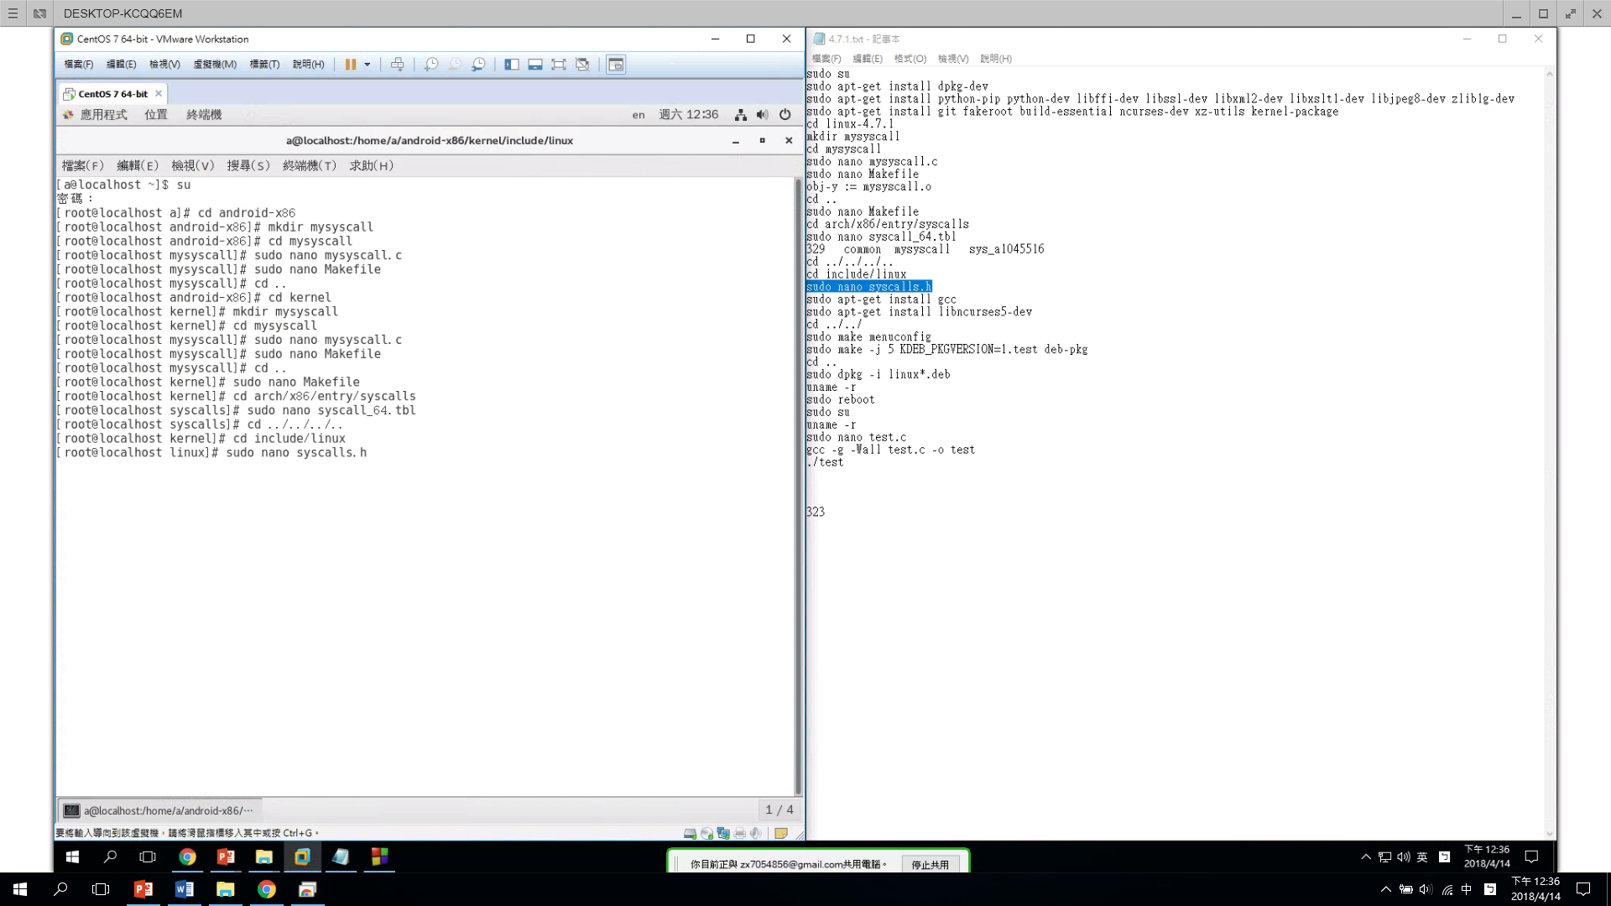 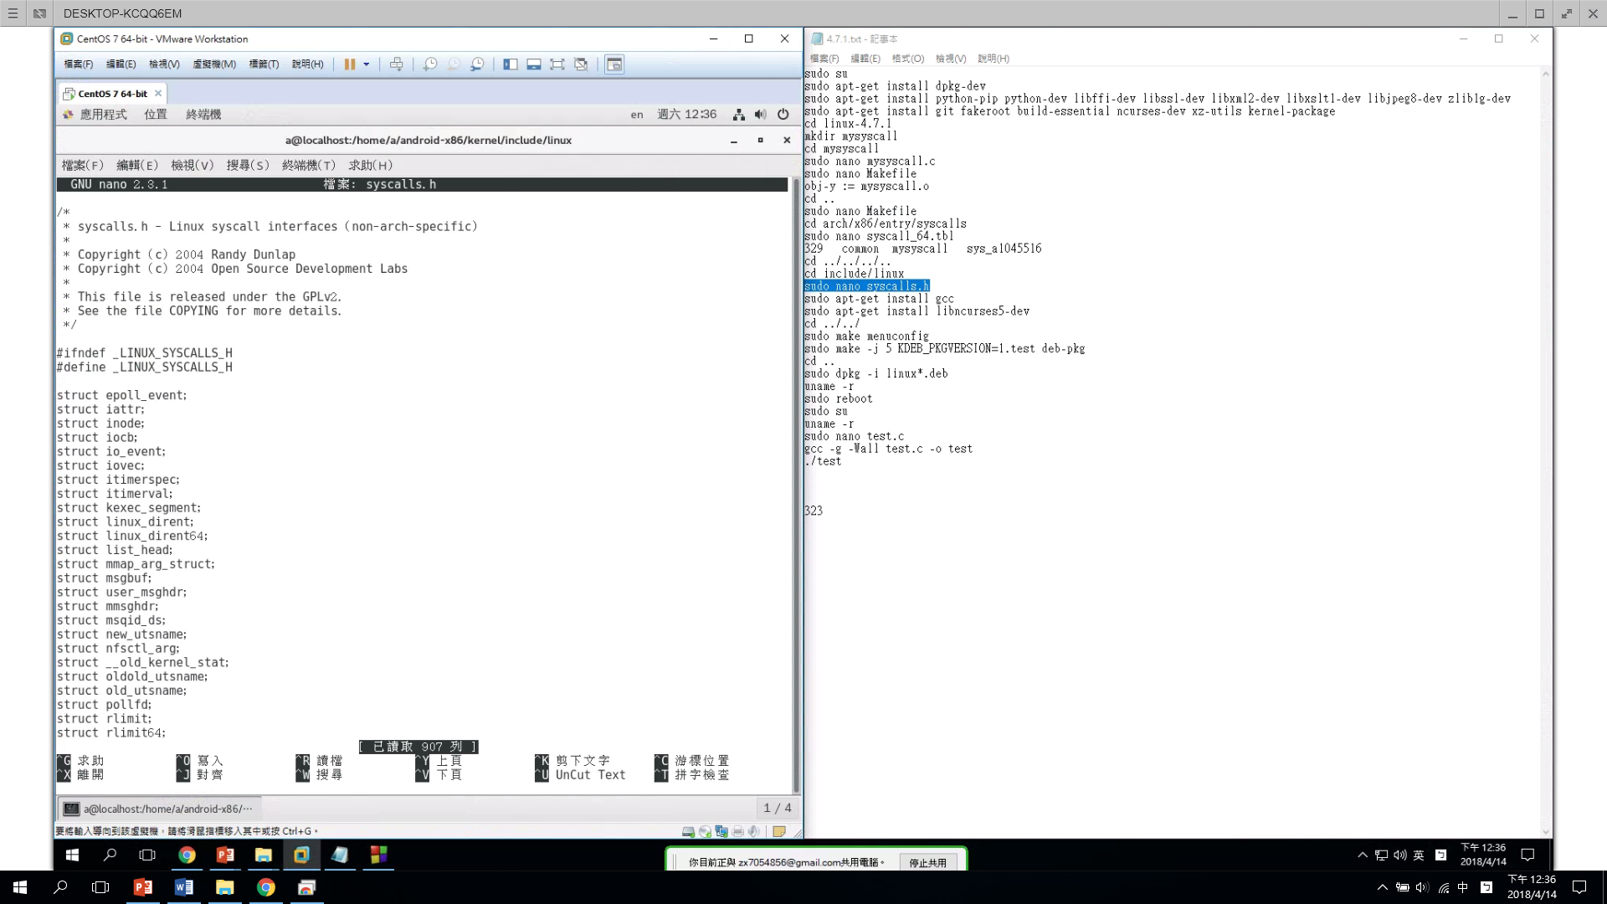

* 1. 在最後一行打上 asmlinkage char* sys_a1045516(char str[]);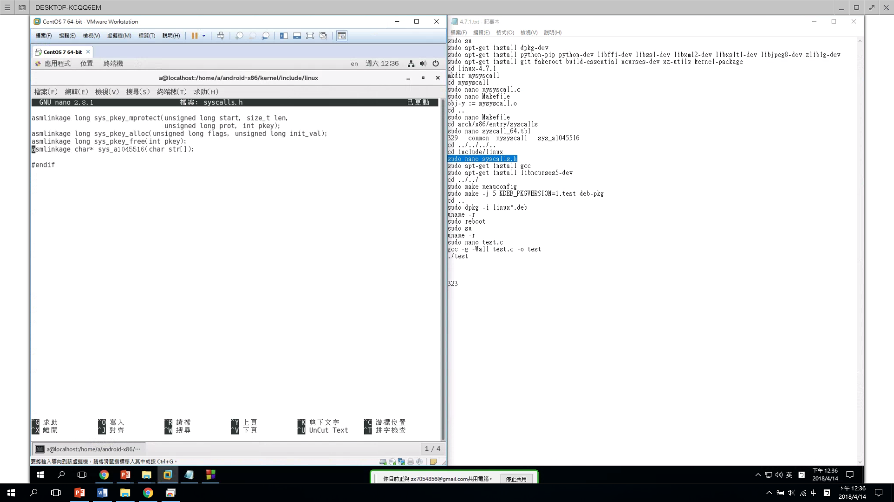

1. 開始編譯android 7.1.2
   1. 安裝等下編譯所需要的一些套件，sudo yum install -y gcc make libstdc++.i686 libstdc++-devel.i686 zlib-devel openssl-devel perl cpio expat-devel gettext-devel autoconf glibc.i686 glibc-devel.i686 zlib-devel.i686 libstdc++.i686 libX11-devel.i686 ncurses-devel.i686 ncurses-libs.i686 gperf flex gcc-c++ bison patch 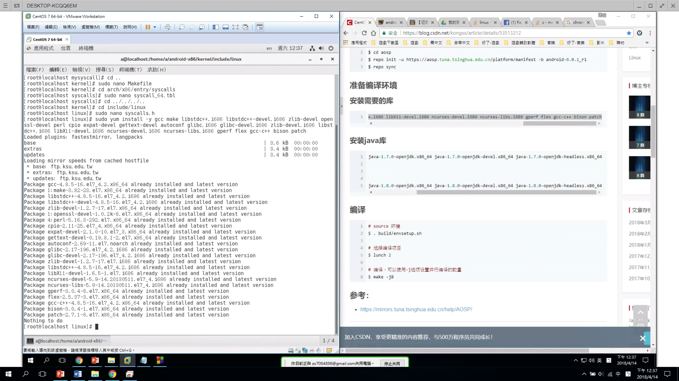
   2. 安裝openjdk 1.8.0，sudo yum install -y java-1.8.0-openjdk.x86_64 java-1.8.0-openjdk-devel.x86_64 java-1.8.0-openjdk-headless.x86_64 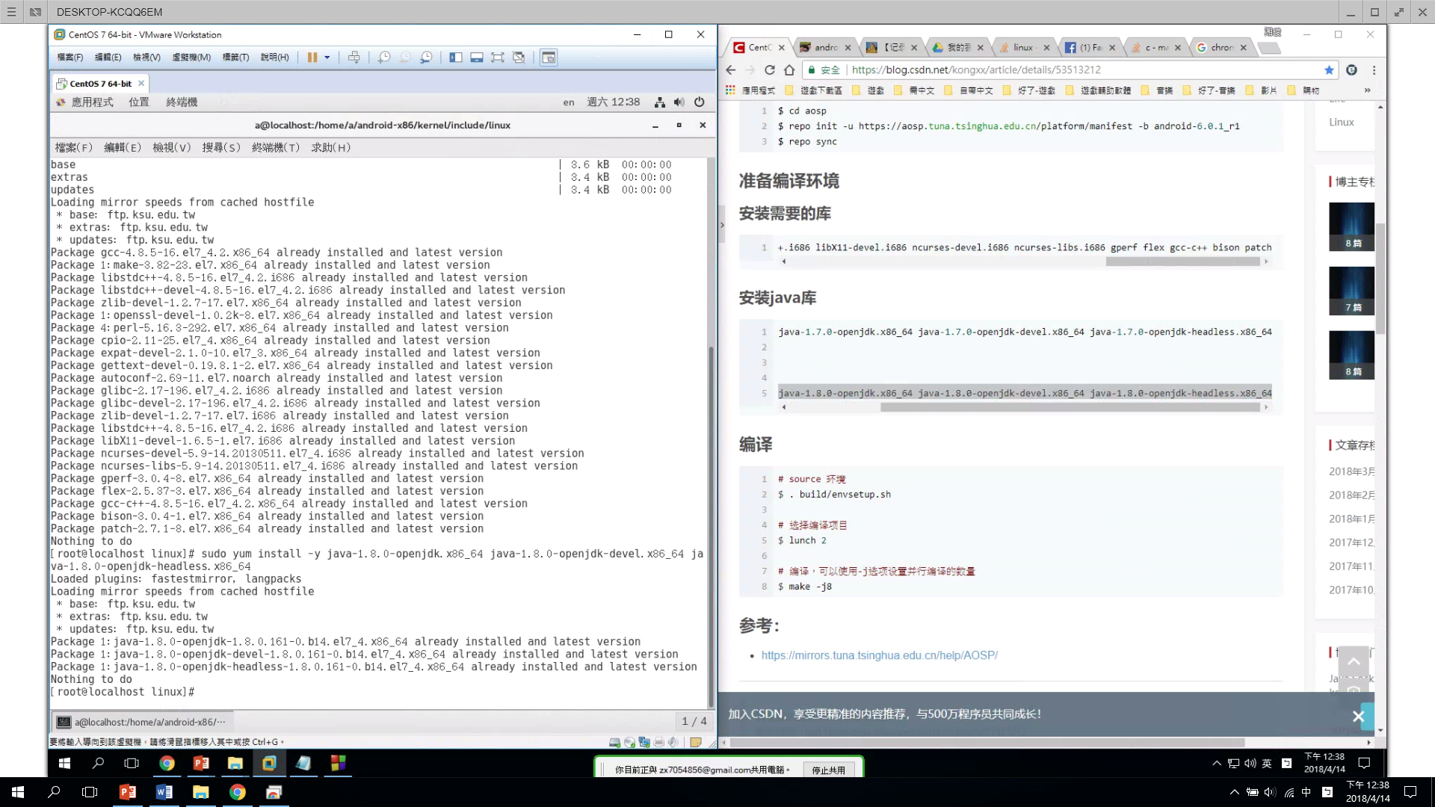
   3. 將java的編譯版本改成剛剛裝的openjdk 1.8.0，sudo update-alternatives --config java，sudo update-alternatives --config javac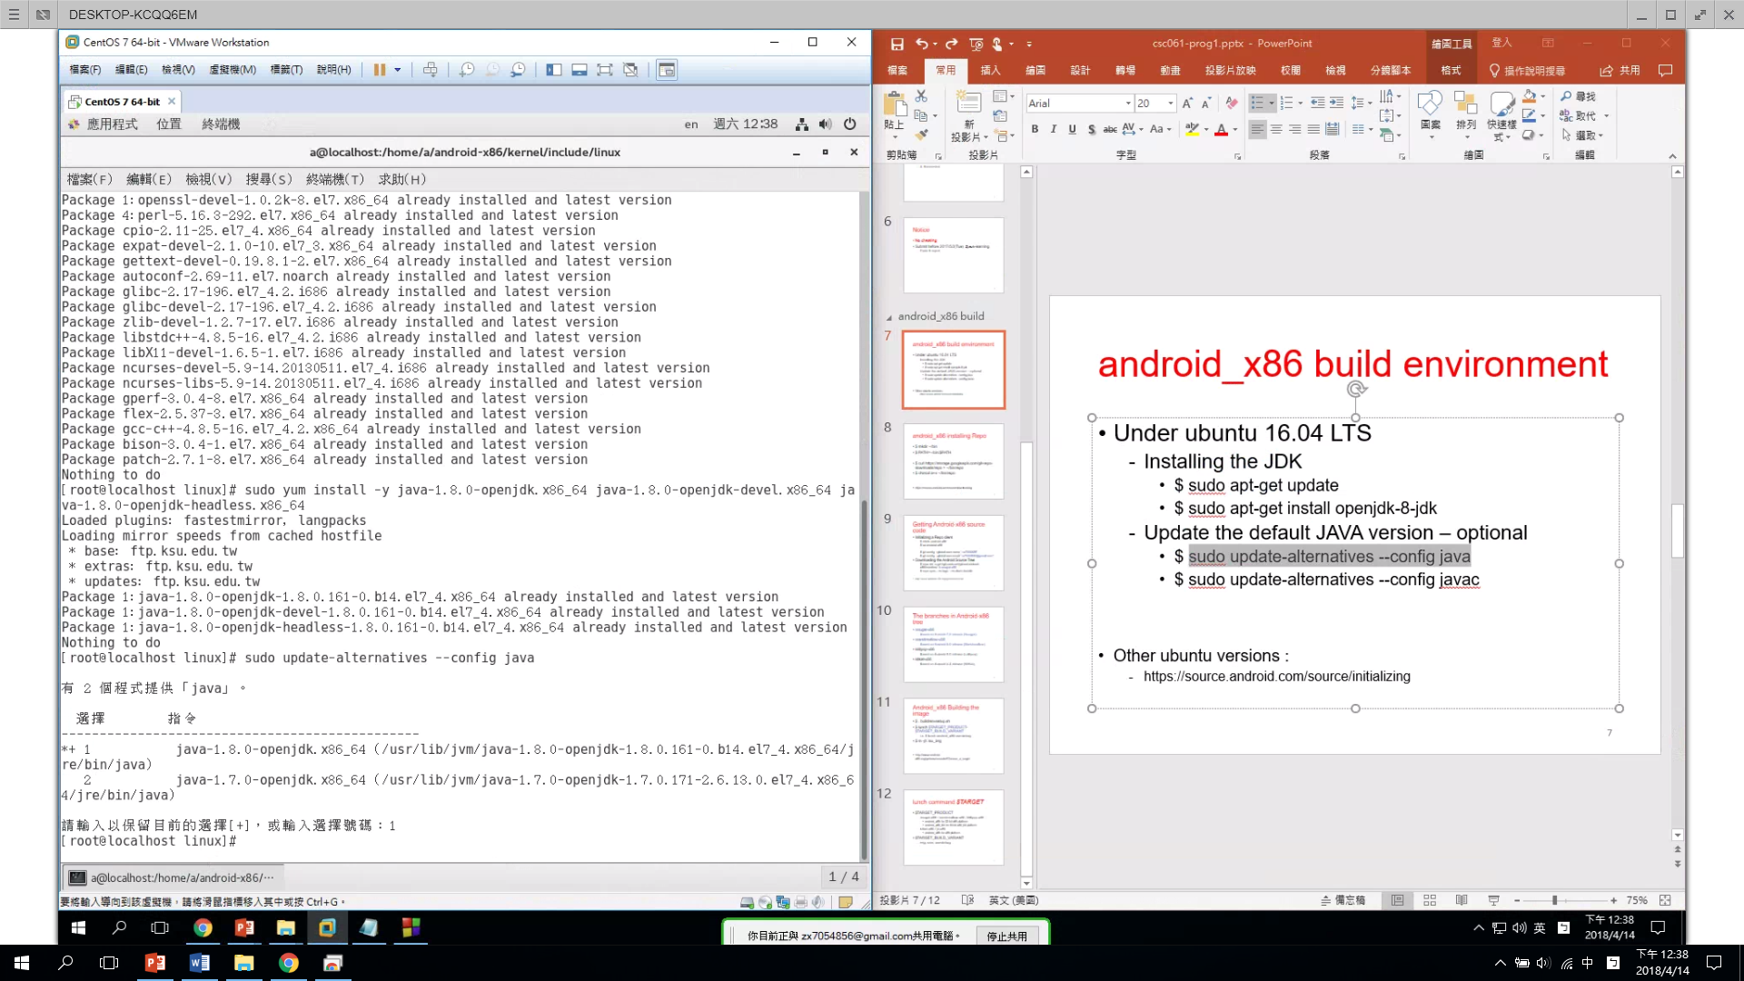 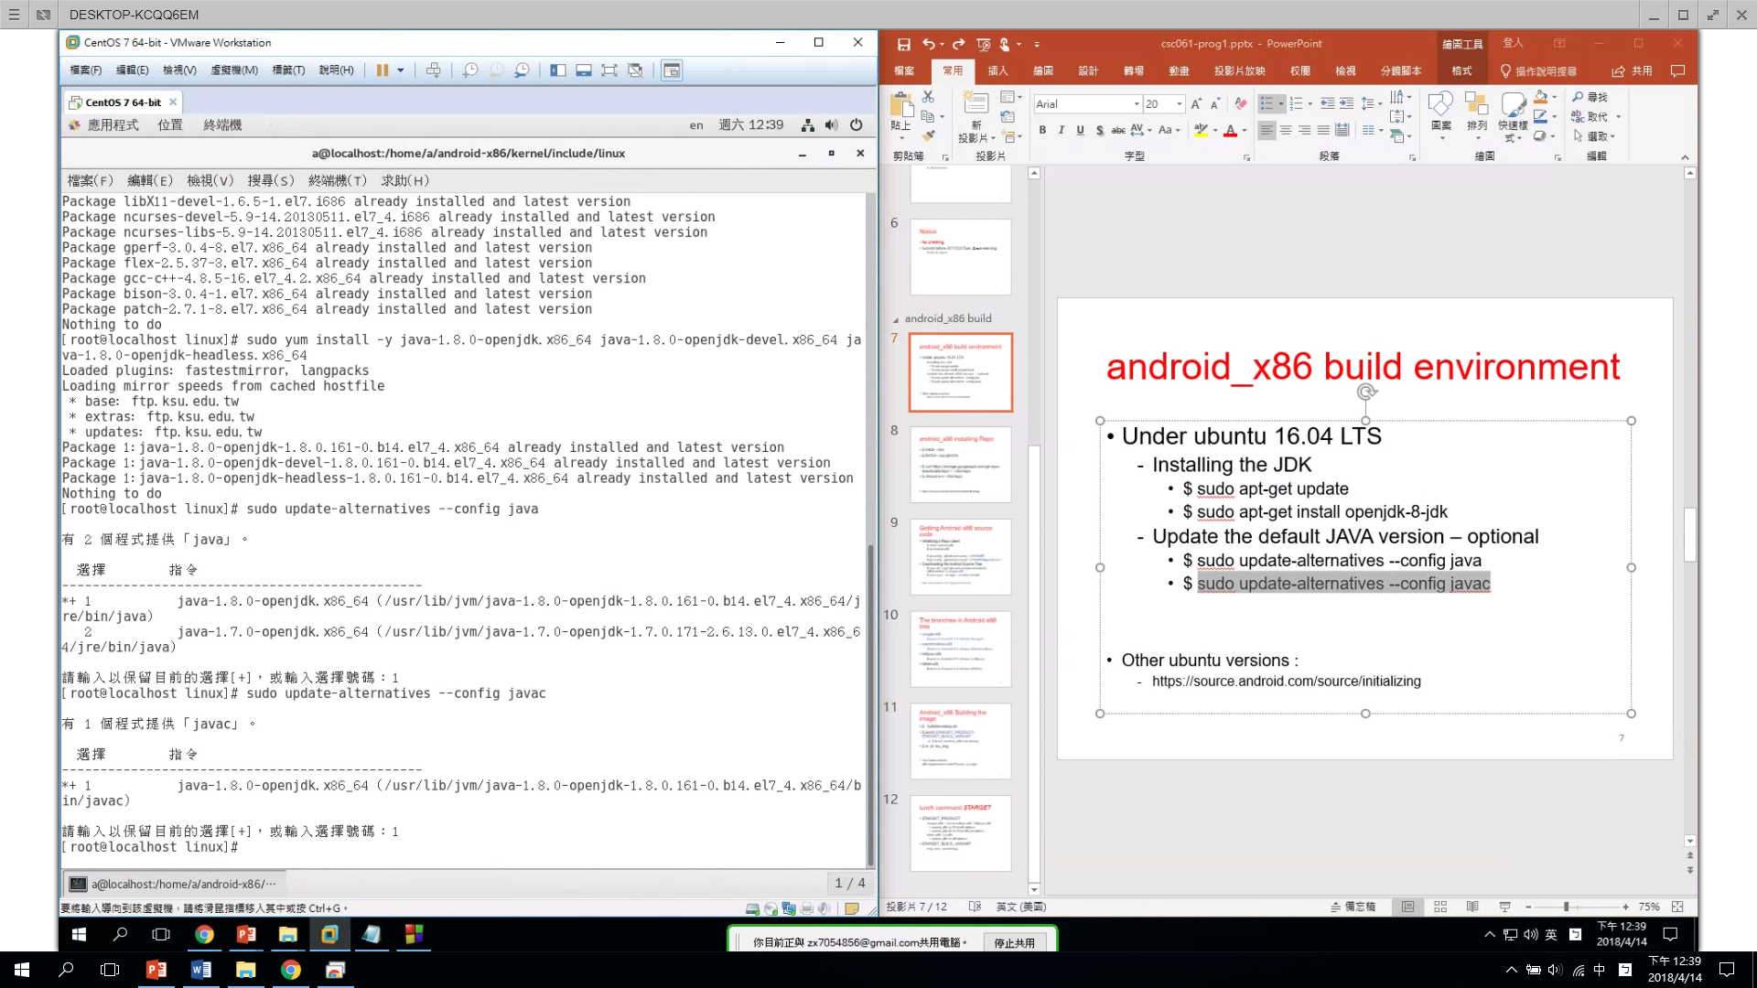
   4. 返回到android-x86資料夾，cd ../../../ 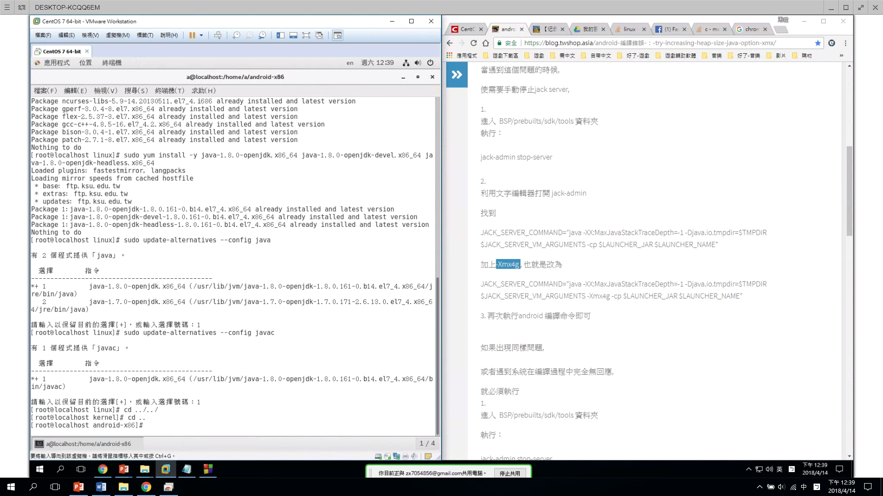
   5. 進入路徑prebuilts/sdk/tools，cd prebuilts/sdk/tools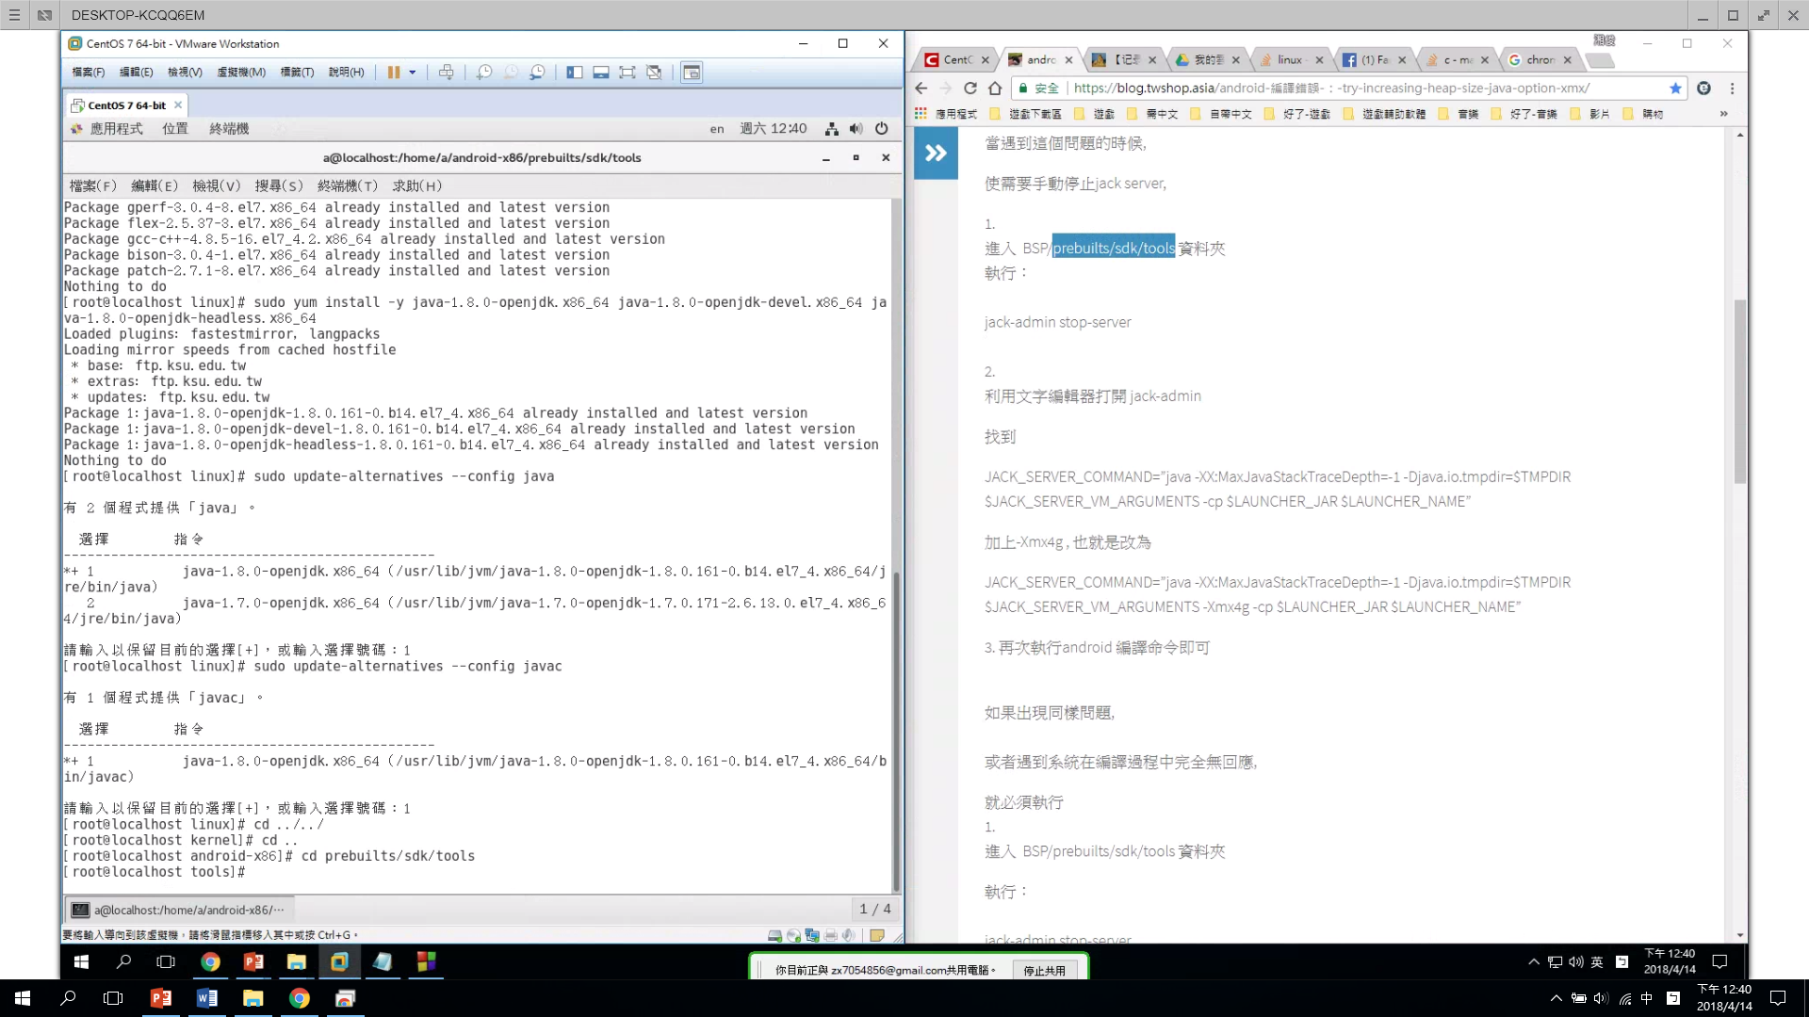
   6. 將jack-admin的server給關掉 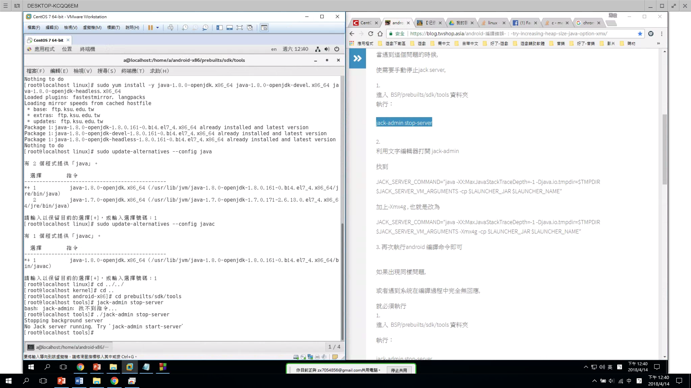
   7. 編輯jack-admin，nano jack-admin 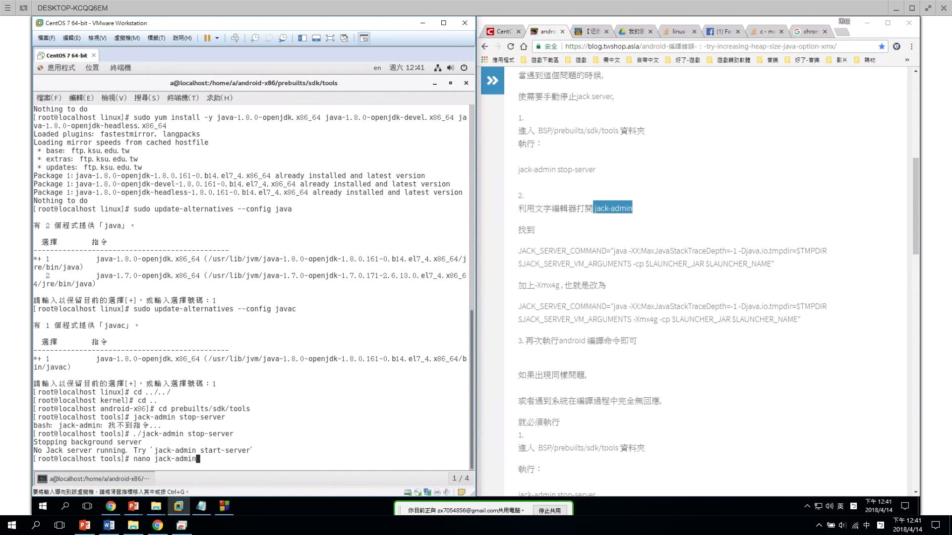 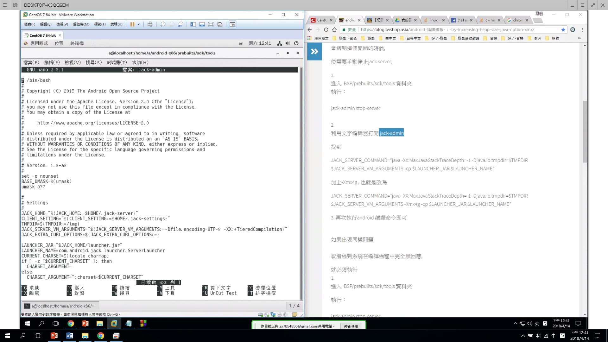
   8. 將JACK_SERVER_COMMAND=”java -XX:MaxJavaStackTraceDepth=-1 -Djava.io.tmpdir=$TMPDIR $JACK_SERVER_VM_ARGUMENTS -cp $LAUNCHER_JAR $LAUNCHER_NAME”這一行改成JACK_SERVER_COMMAND=”java -XX:MaxJavaStackTraceDepth=-1 -Djava.io.tmpdir=$TMPDIR $JACK_SERVER_VM_ARGUMENTS -Xmx4g -cp $LAUNCHER_JAR $LAUNCHER_NAME”，多添加-Xmx4g 這個參數的目的就是為了避免到時在編譯的過程當中發生heap size的大小不足的問題

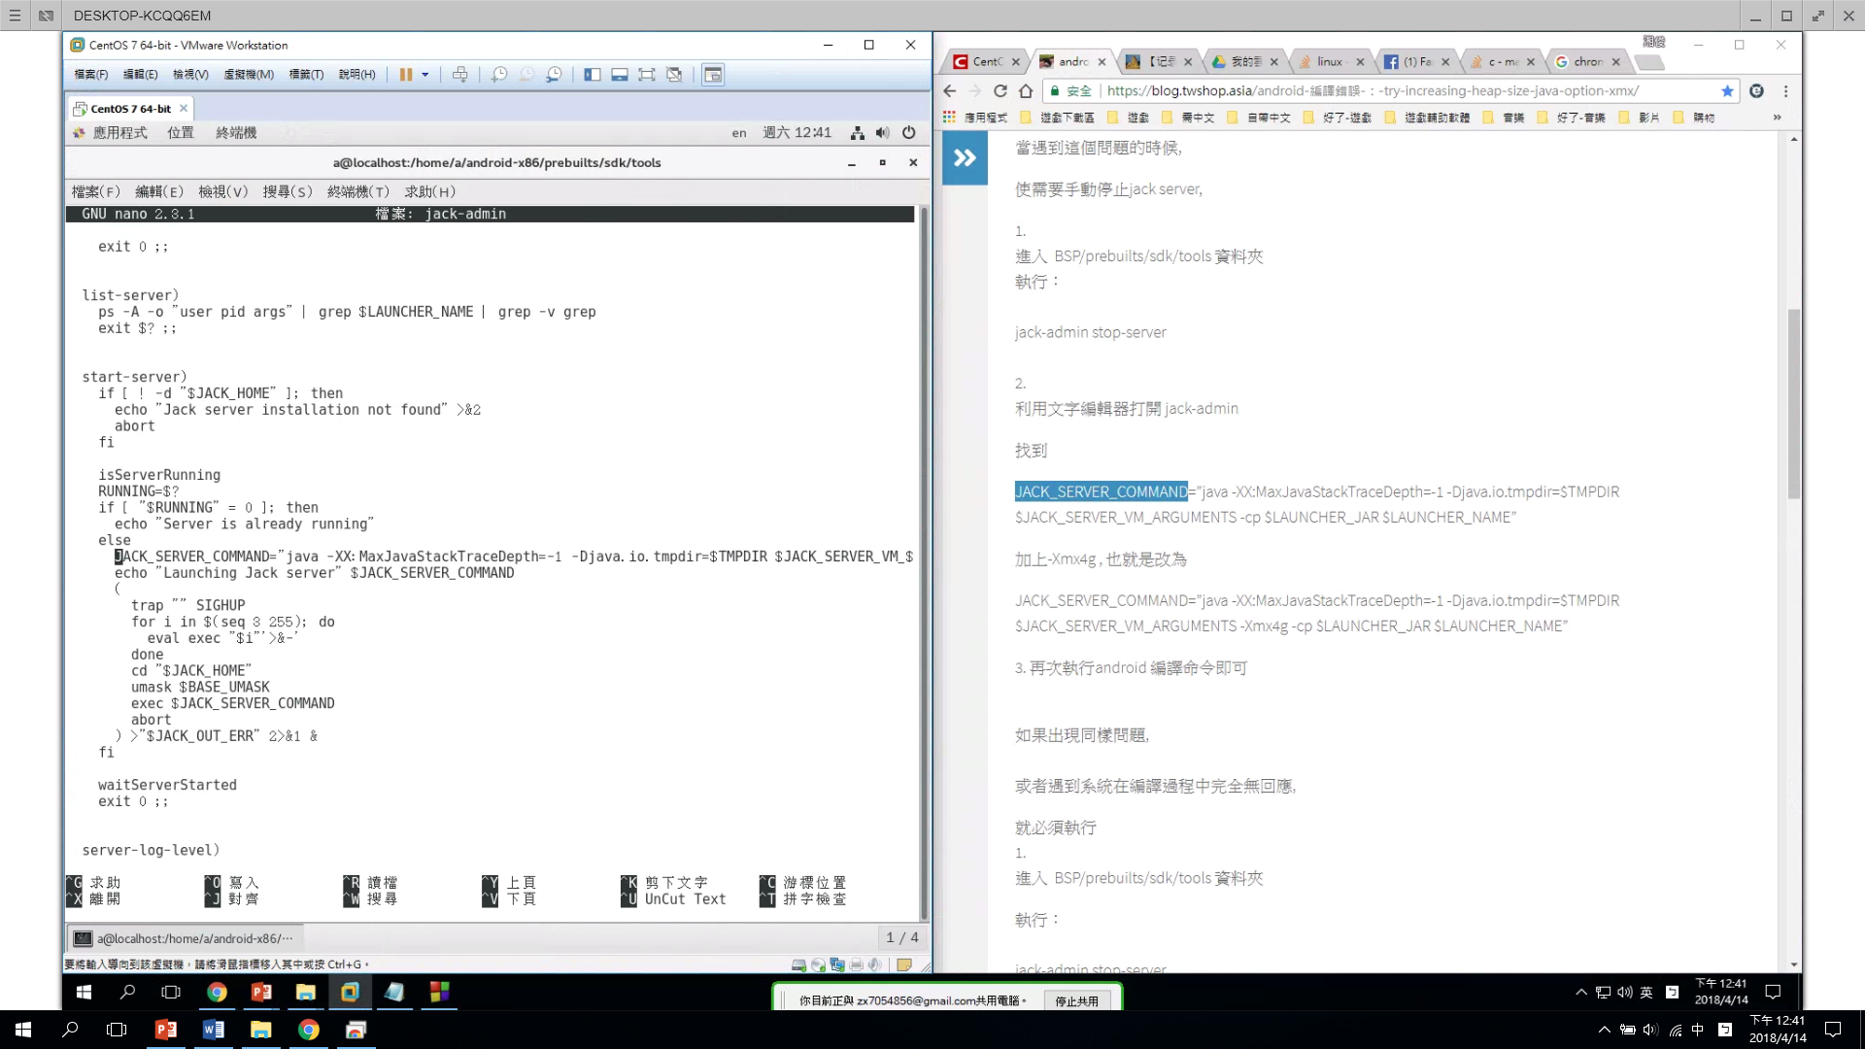 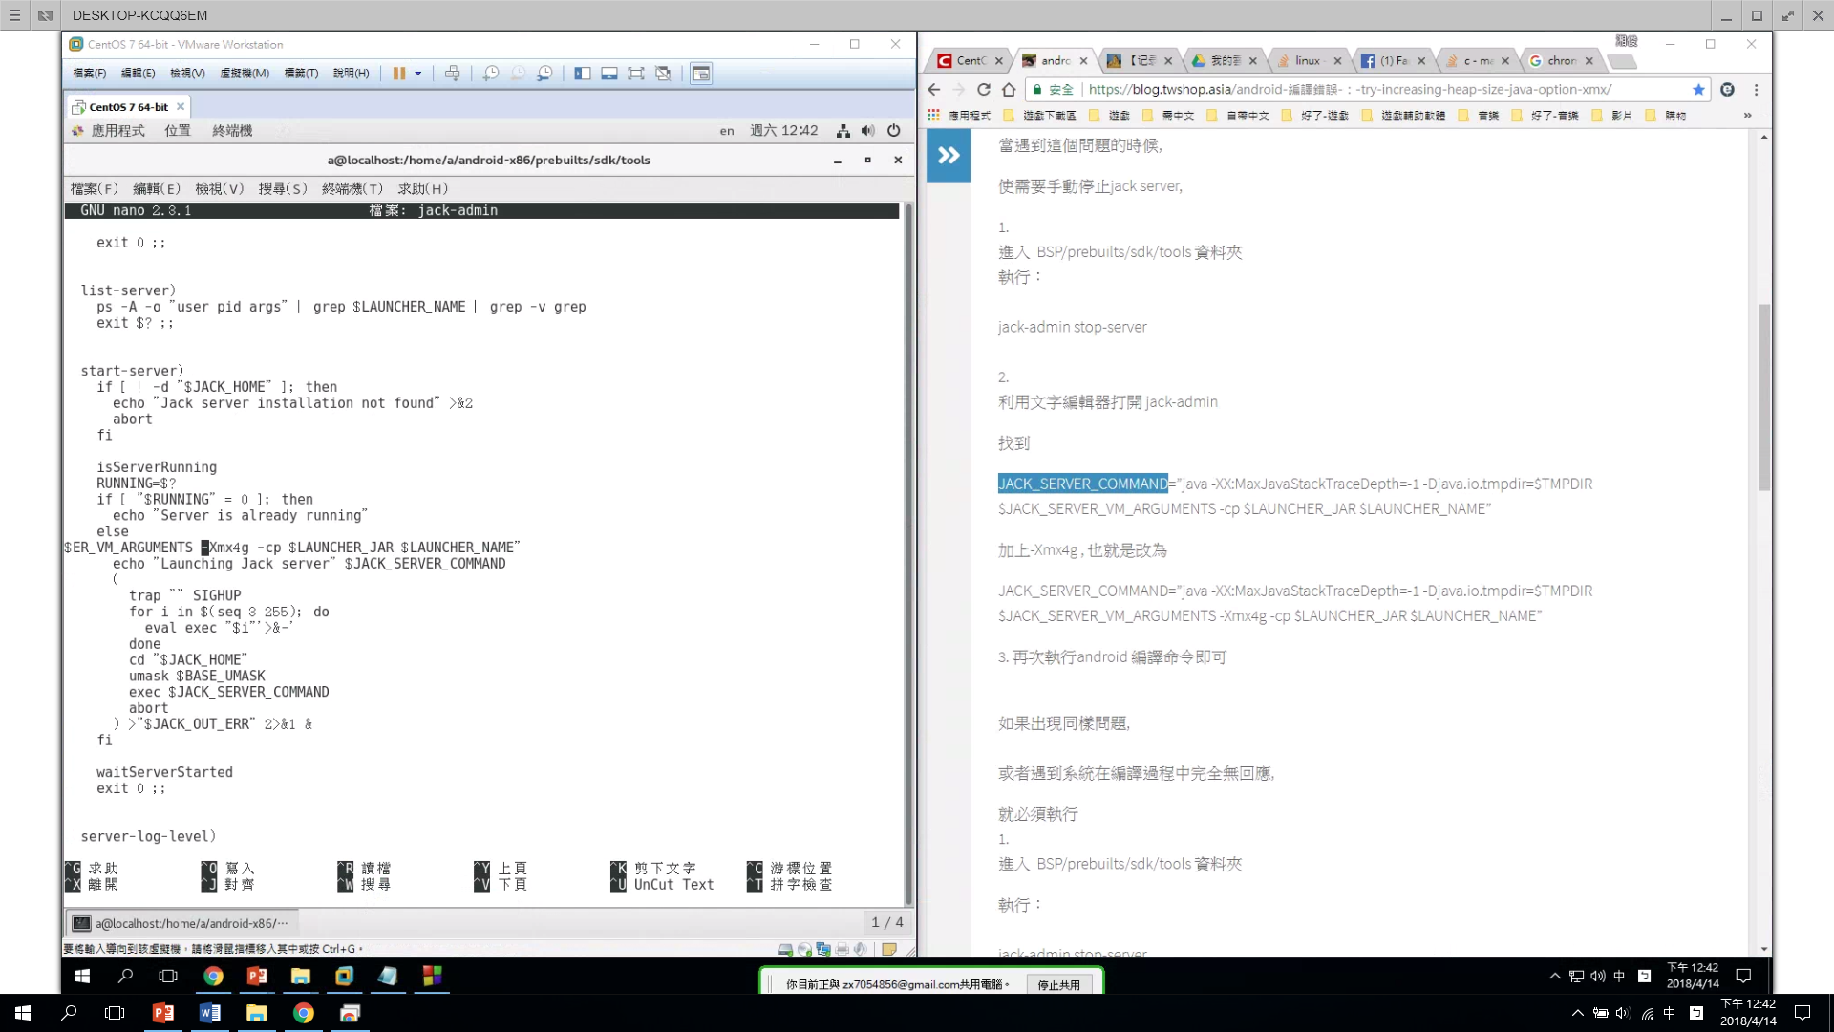

* 1. 先返回到android-x86的資料夾，然後安裝python-mako這個套件，目的就是為了避免在編譯的過程當中發生ImportError: No module named mako.template的錯誤，yum install python-mako 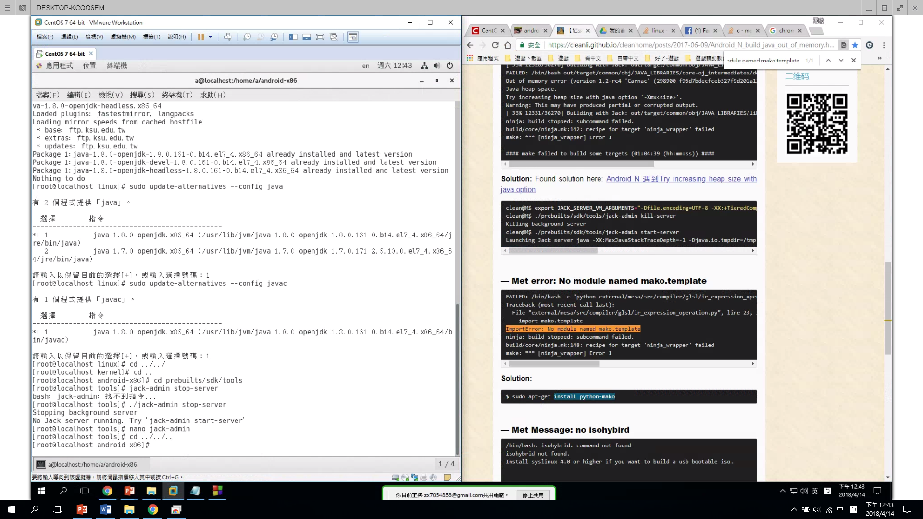 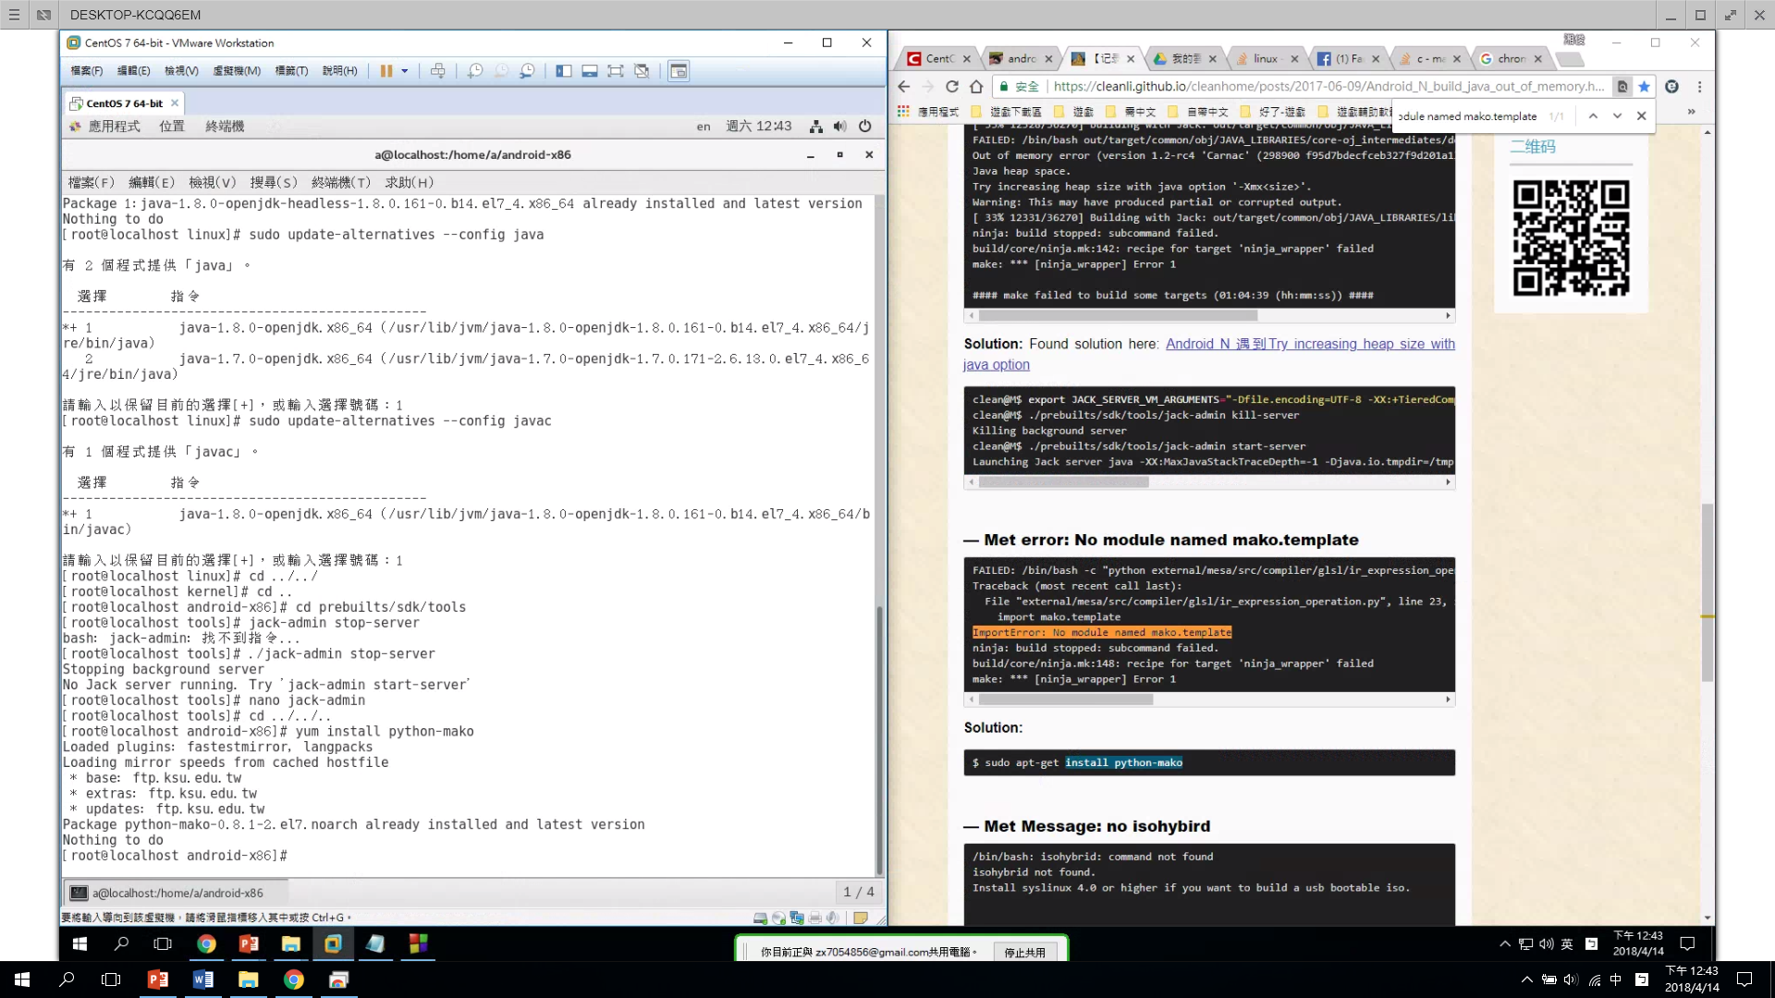
  2. 執行. build/envsetup.sh，來去將所需要的檔案給include進來 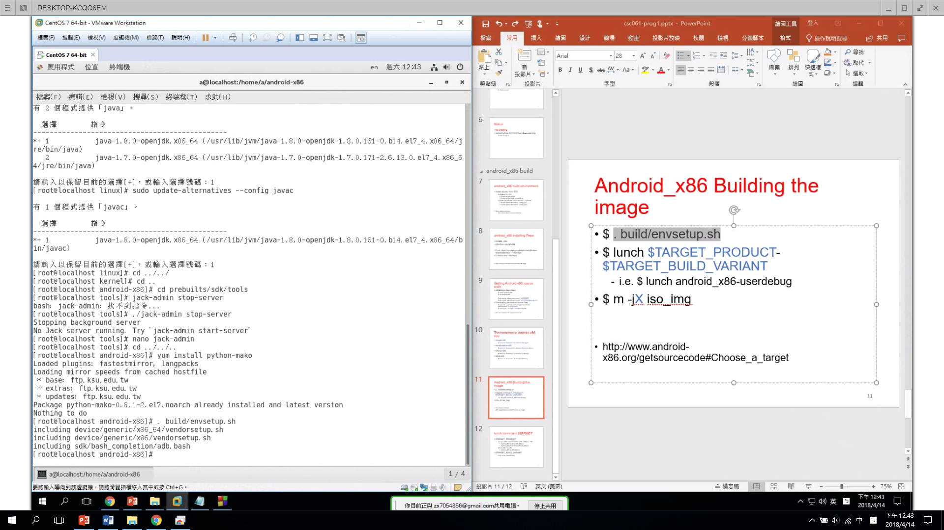
  3. 執行lunch，來去挑選所想要編譯的裝置類型，這邊我是選編號7，也就是android_x86_64-eng 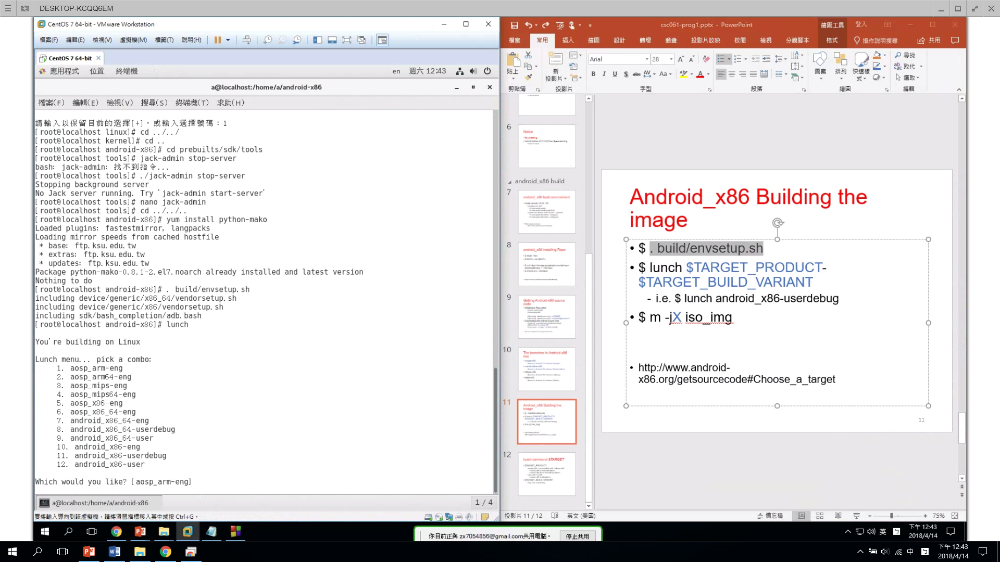 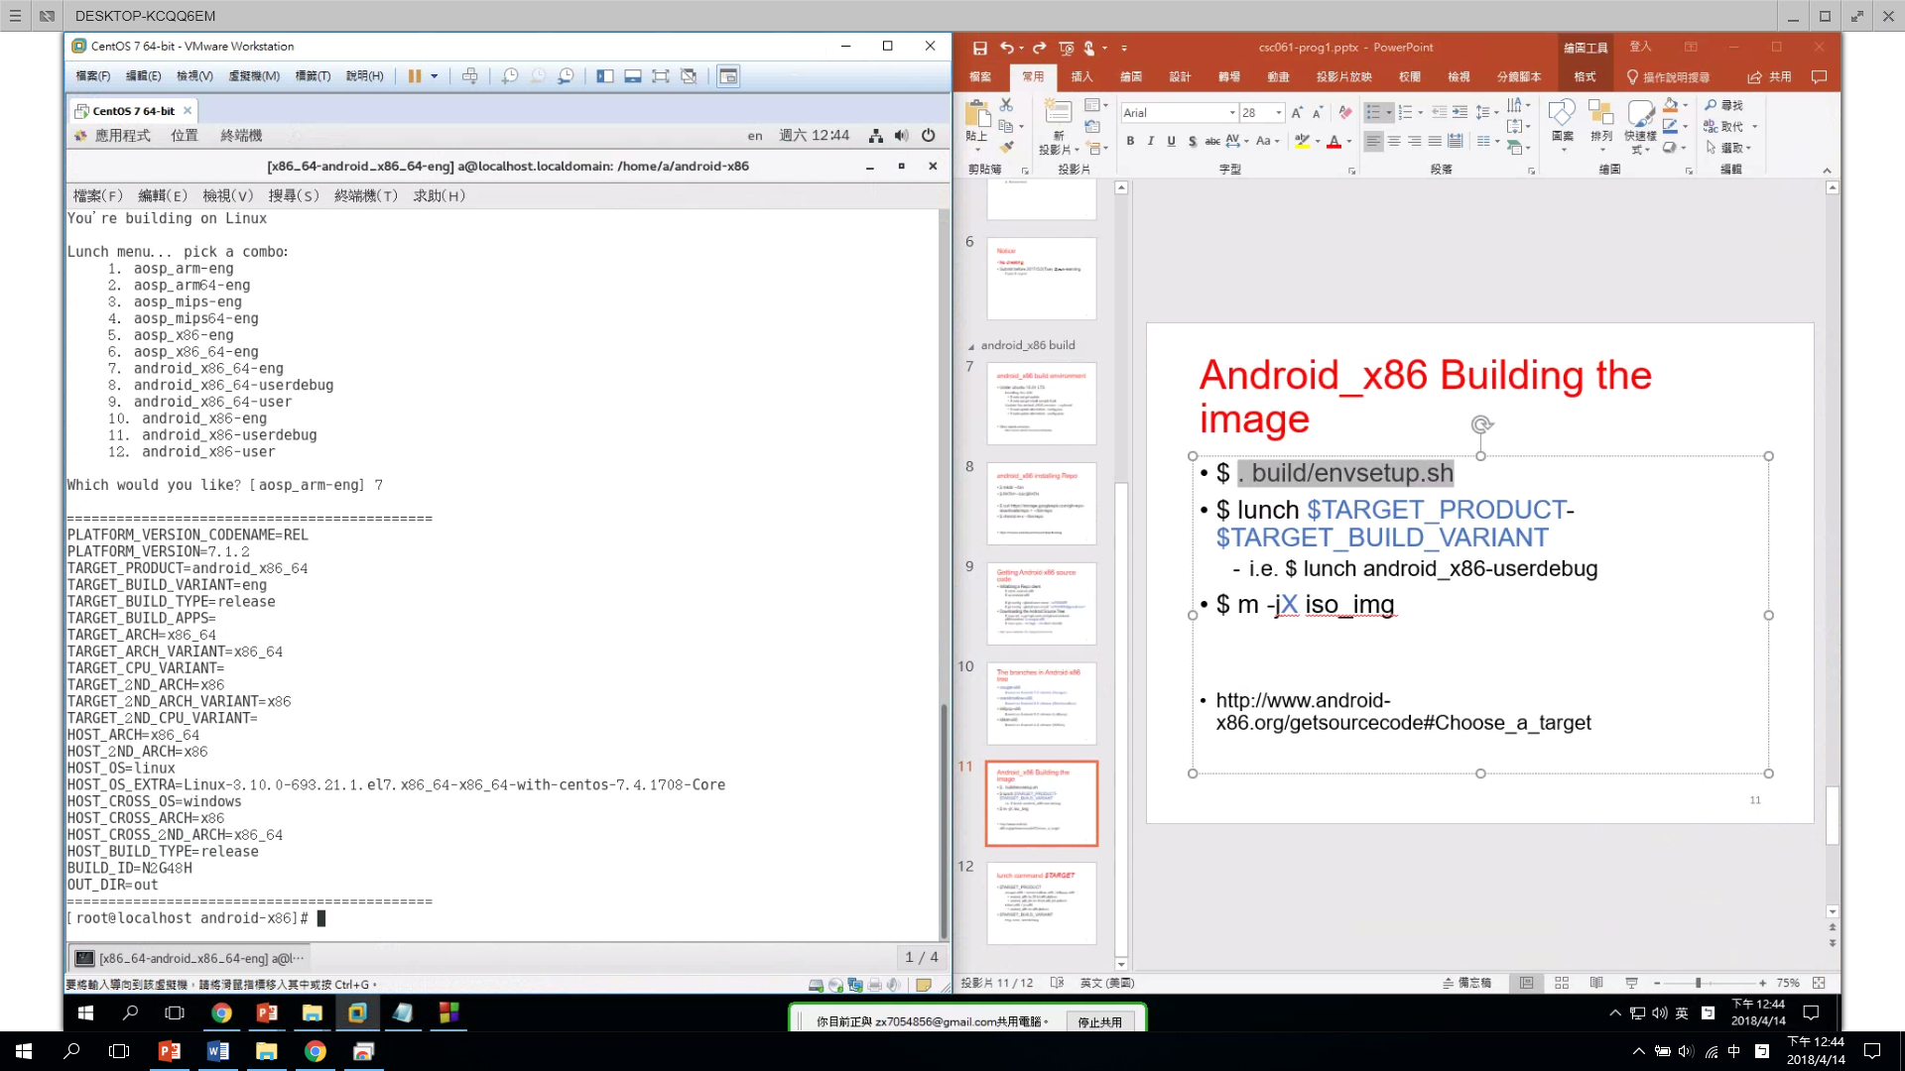
  4. 執行m -j8 iso_img，開始進行編譯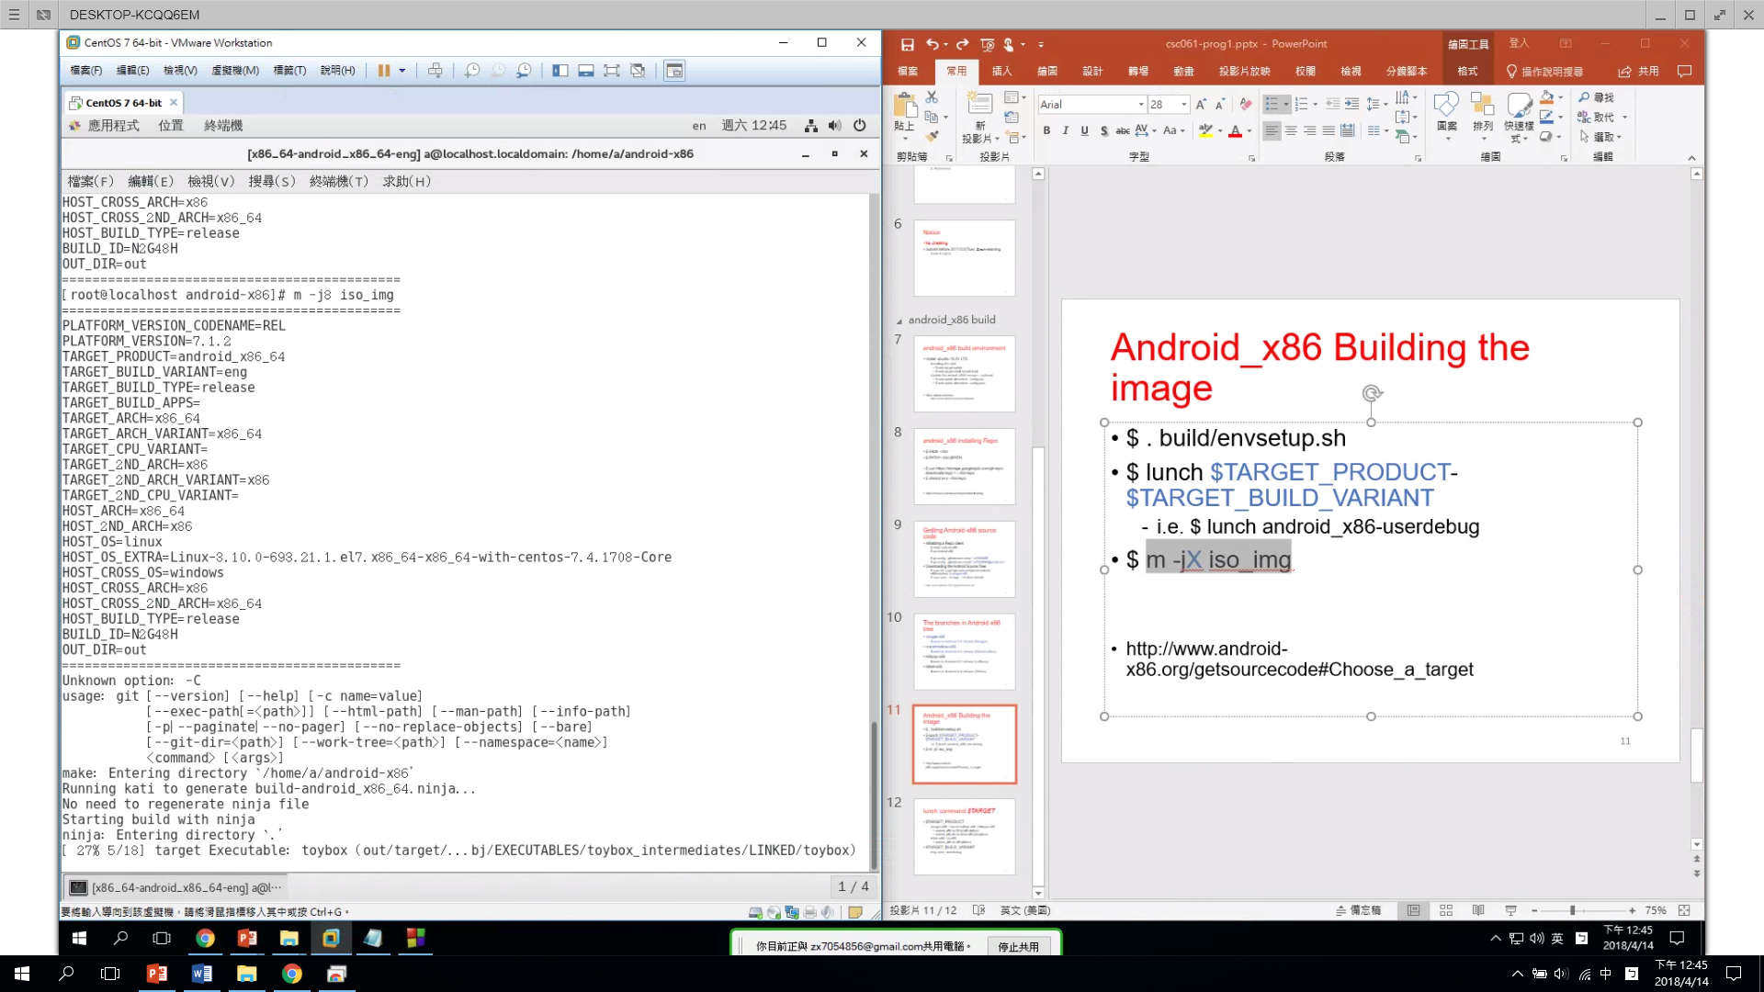
  5. 編譯完成之後就會產生該原始碼的iso檔 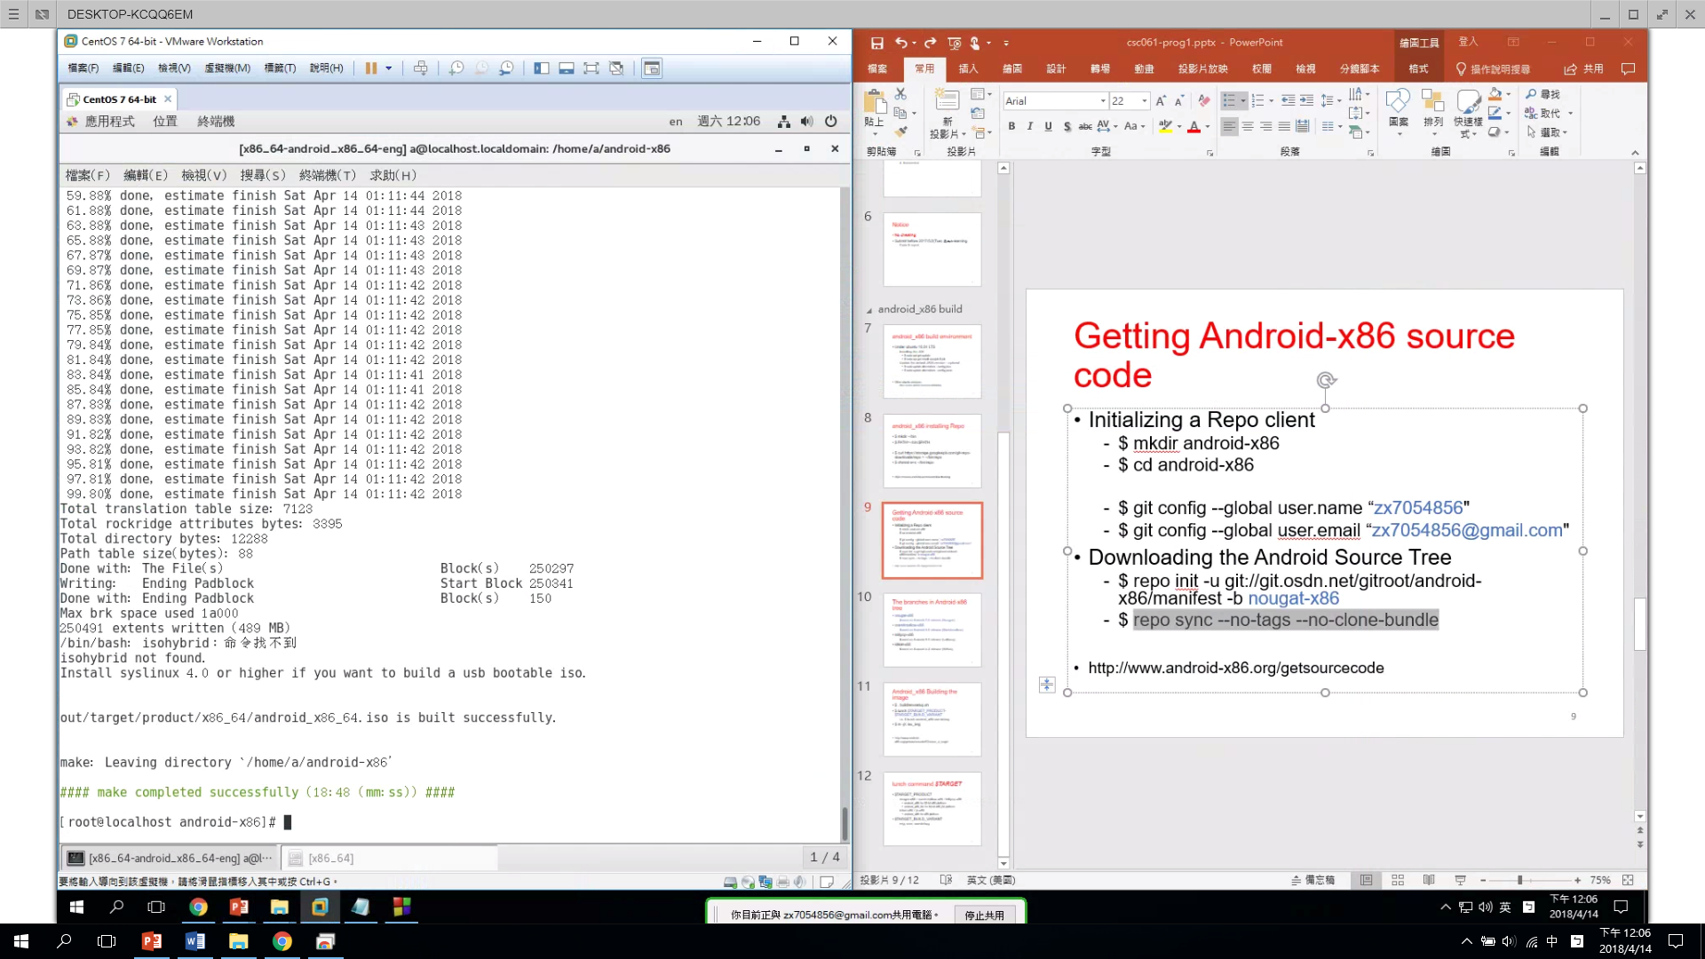

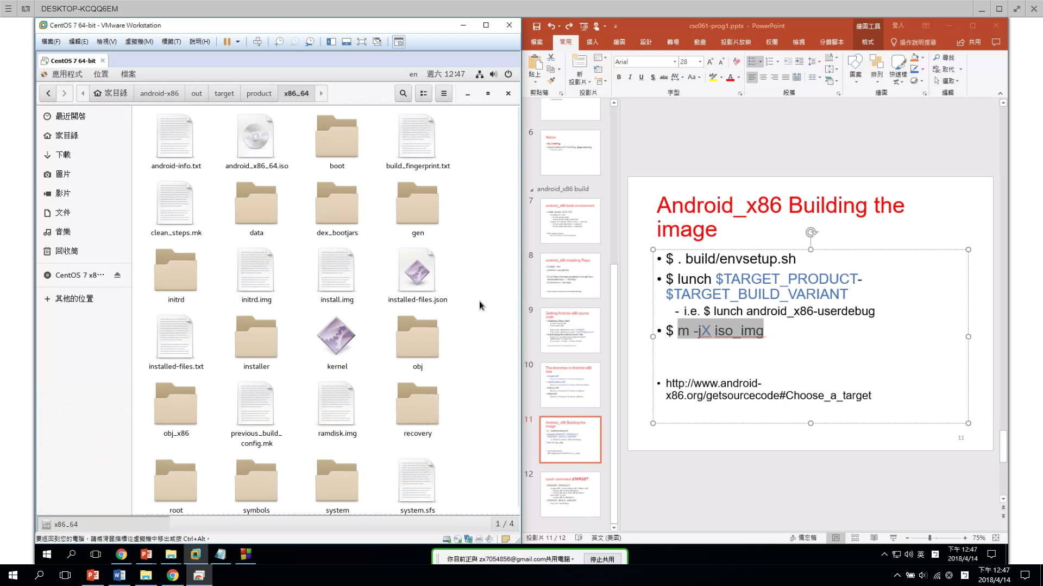

* 1. 將剛剛產生出來的iso檔利用虛擬機給它跑起來

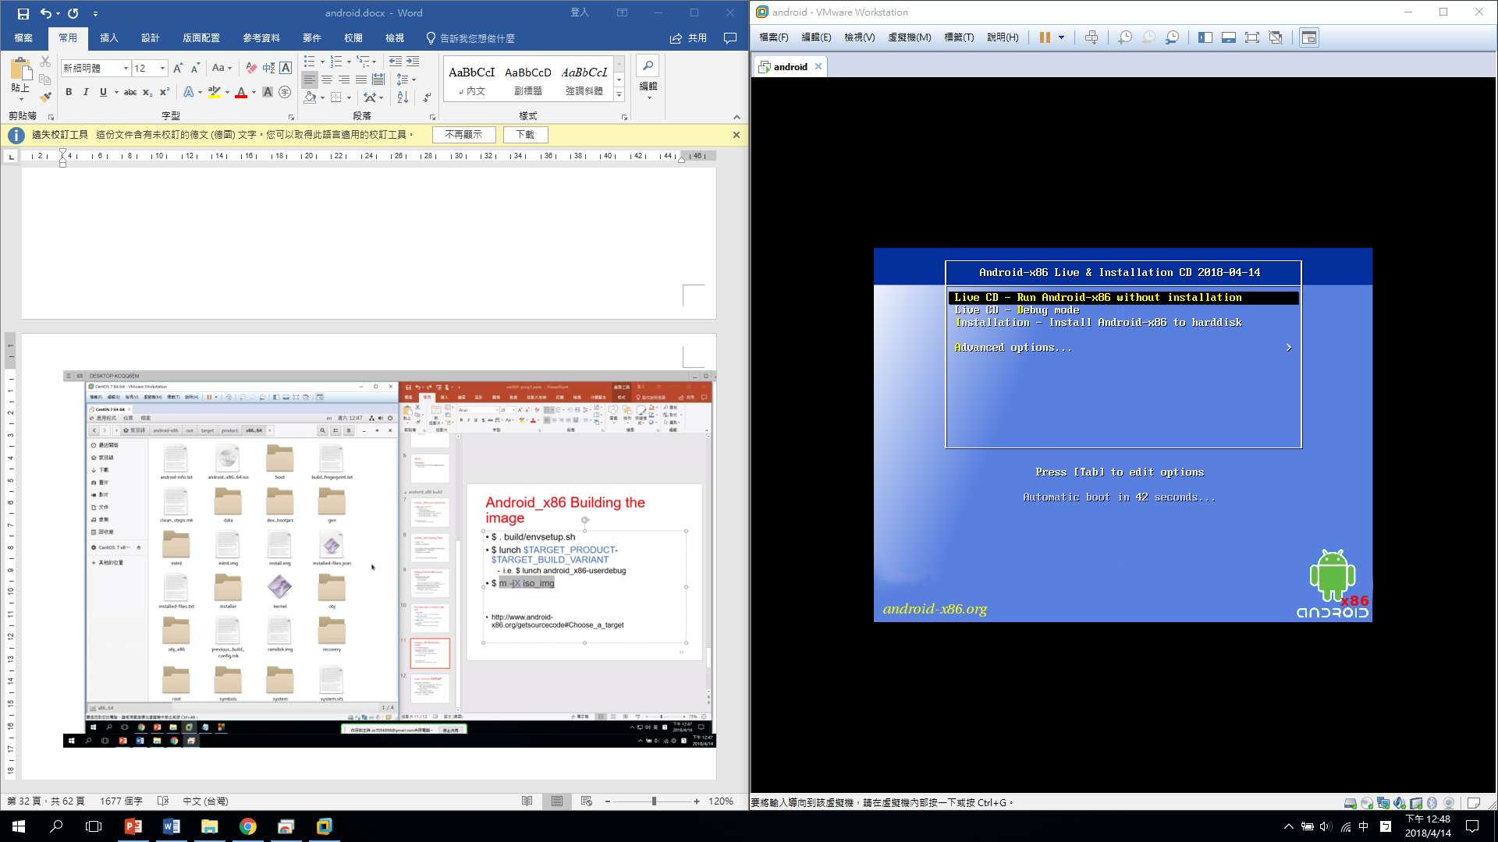 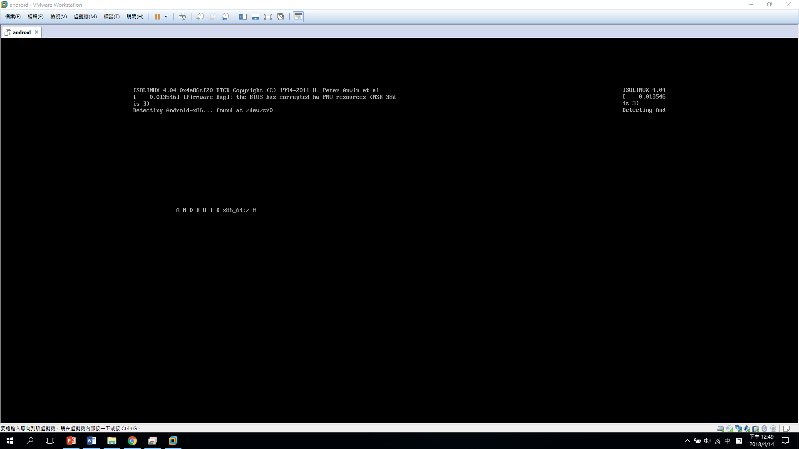 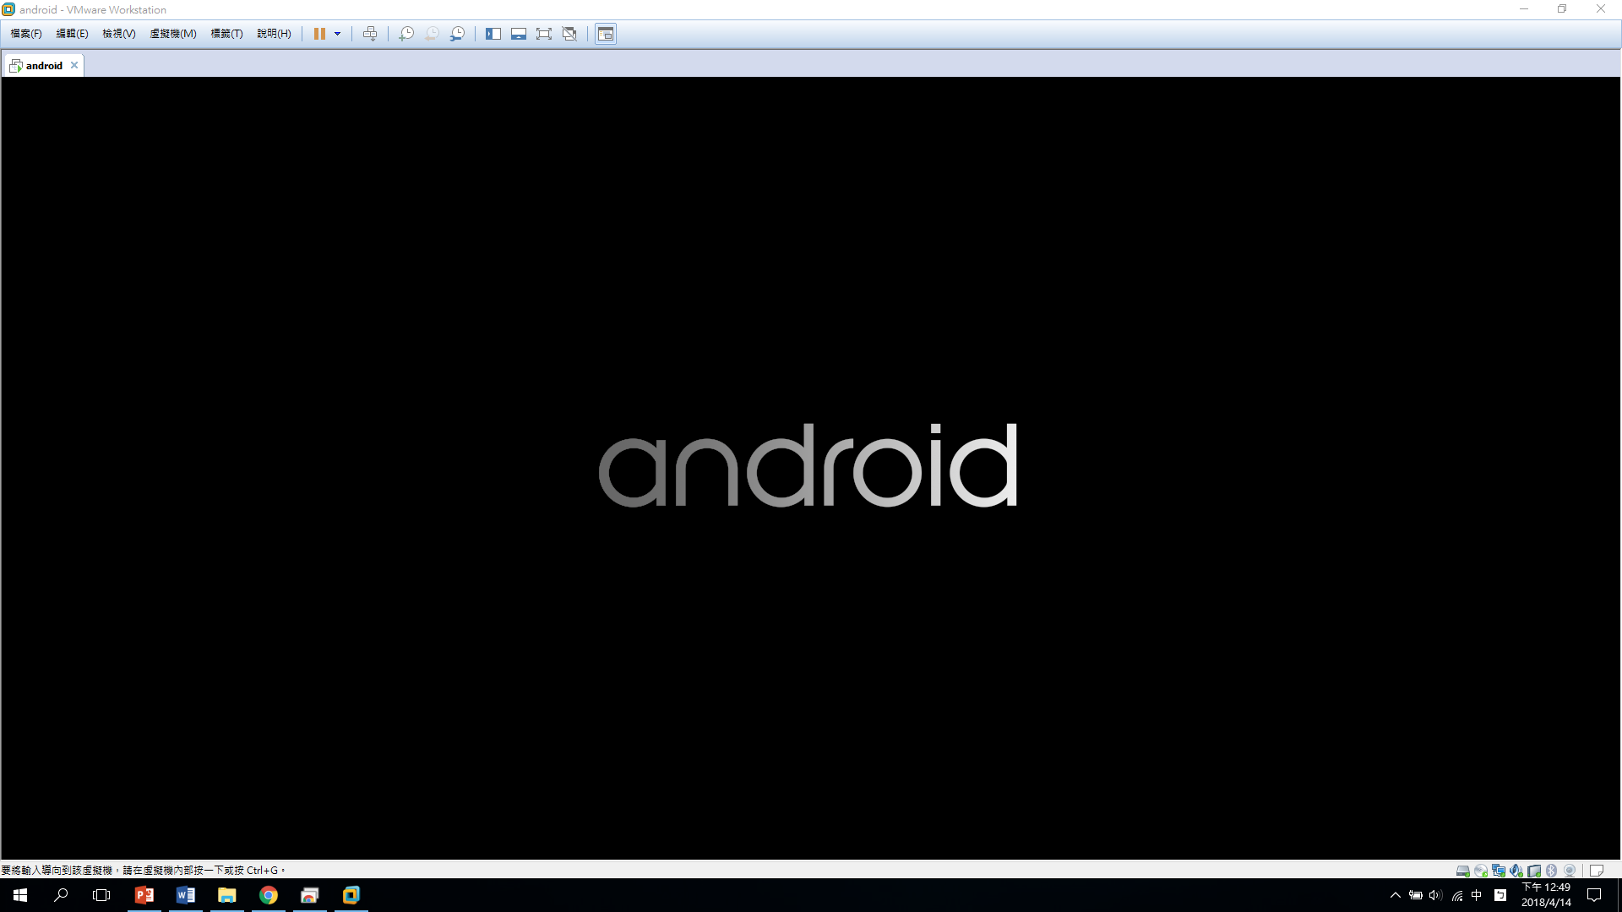 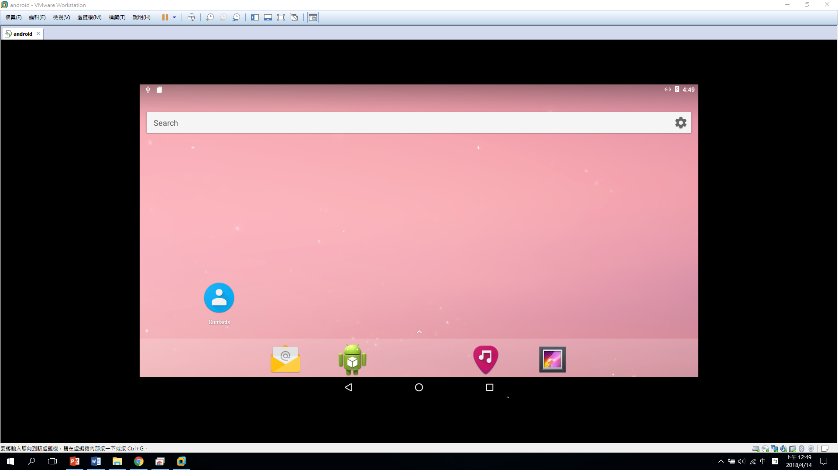

* 1. 從下面這張圖可以看到android的版本是7.1.2，也就是我們所抓下來的版本，並且kernel的核心版本是4.9.80 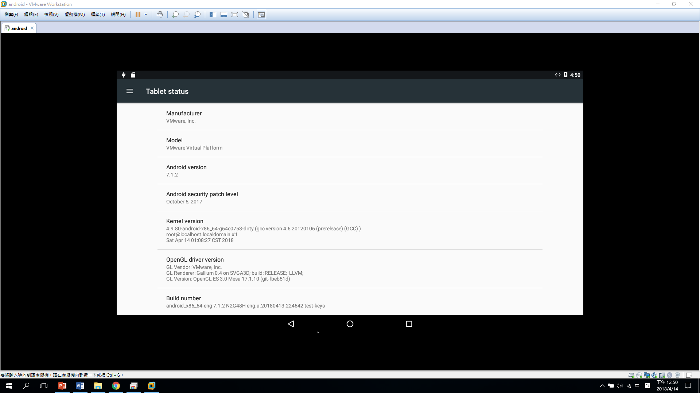
  2. 那為了可以在android上編譯與執行C的程式，則額外安裝了Termux這個APK檔，那在安裝的過程中要允許外來APK檔安裝，才可進行安裝的動作 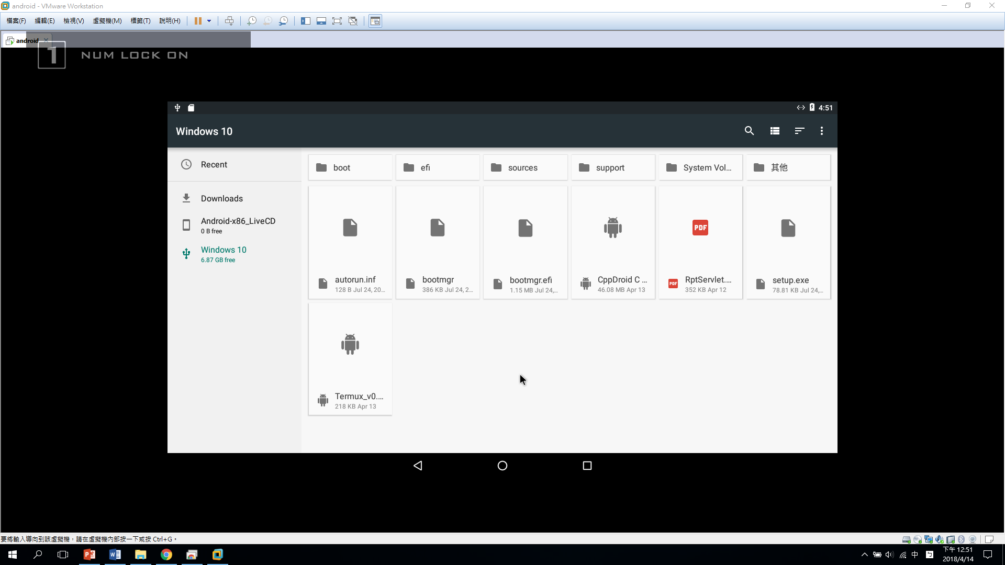 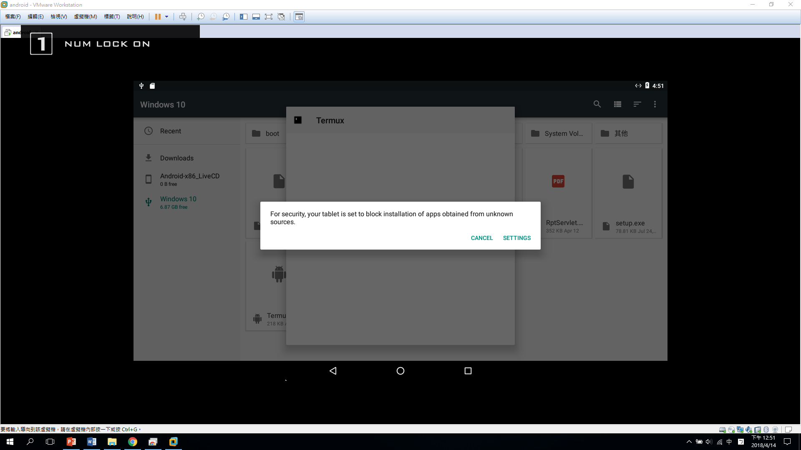 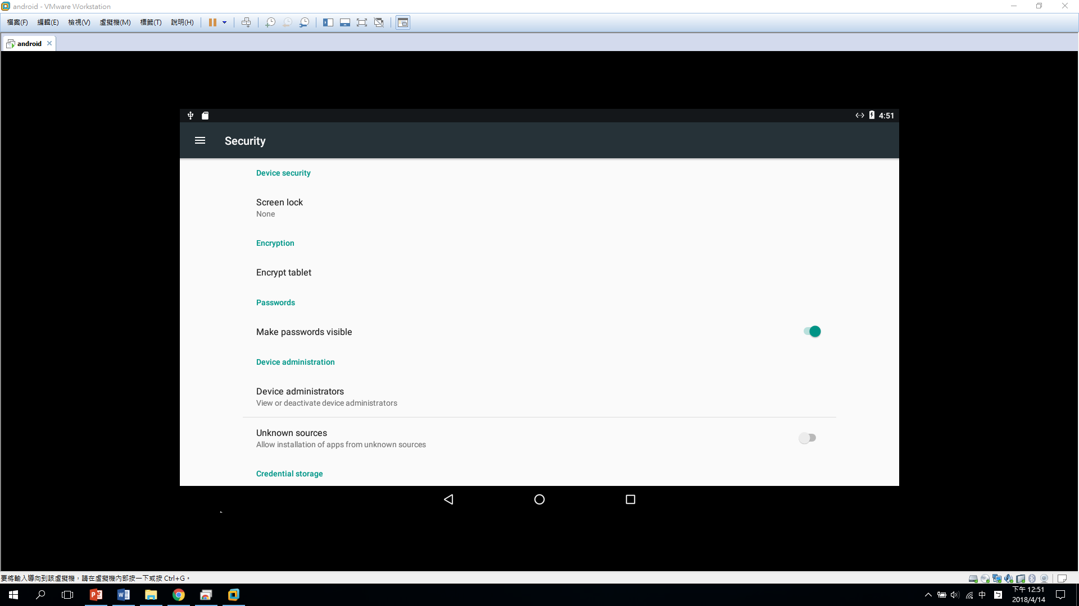 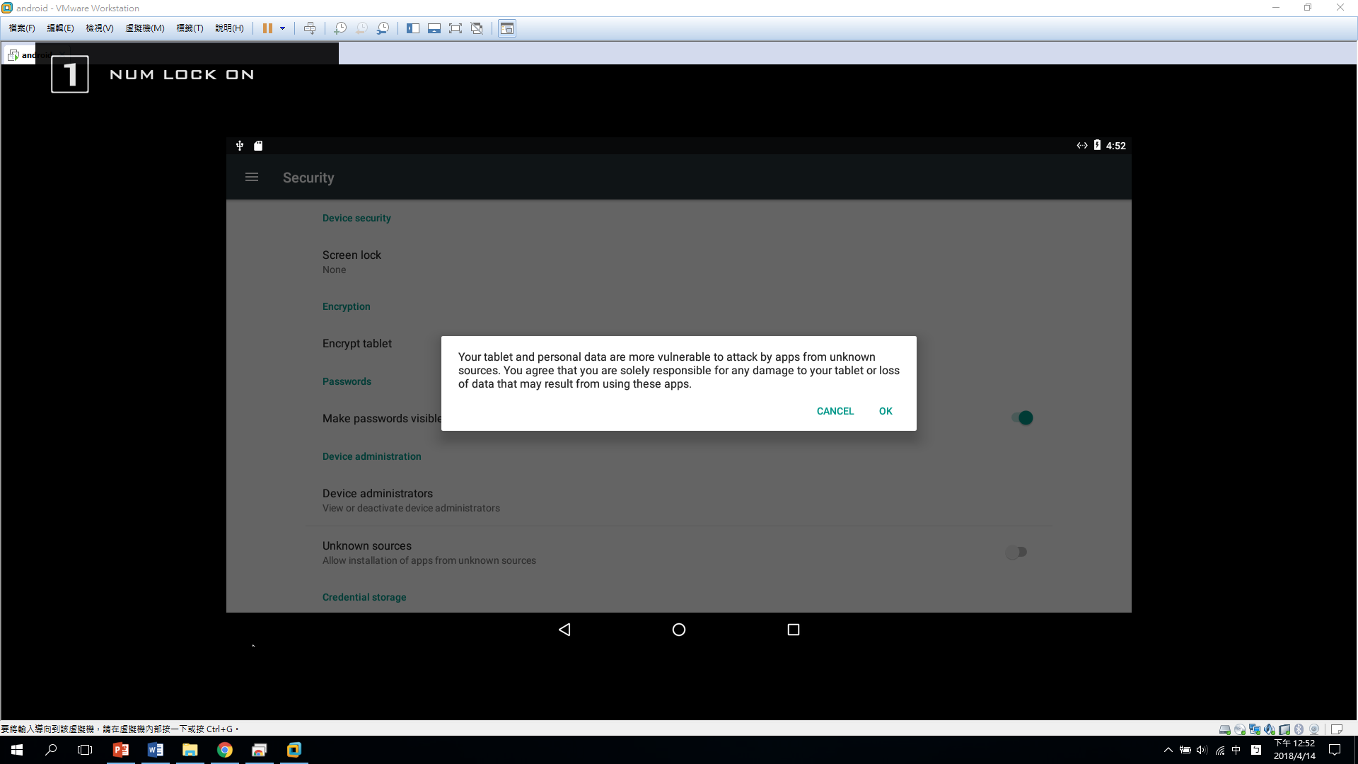 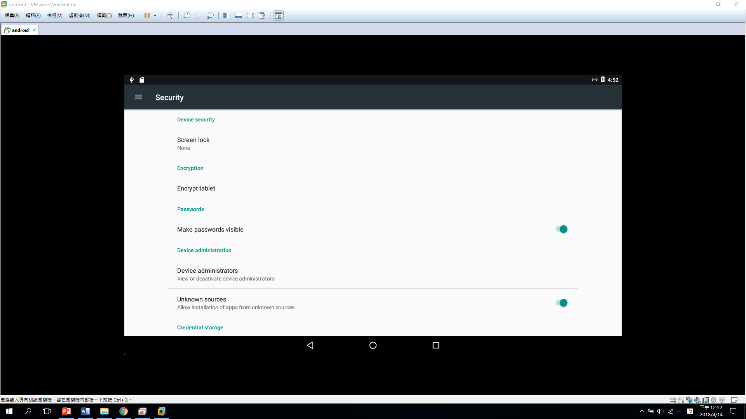 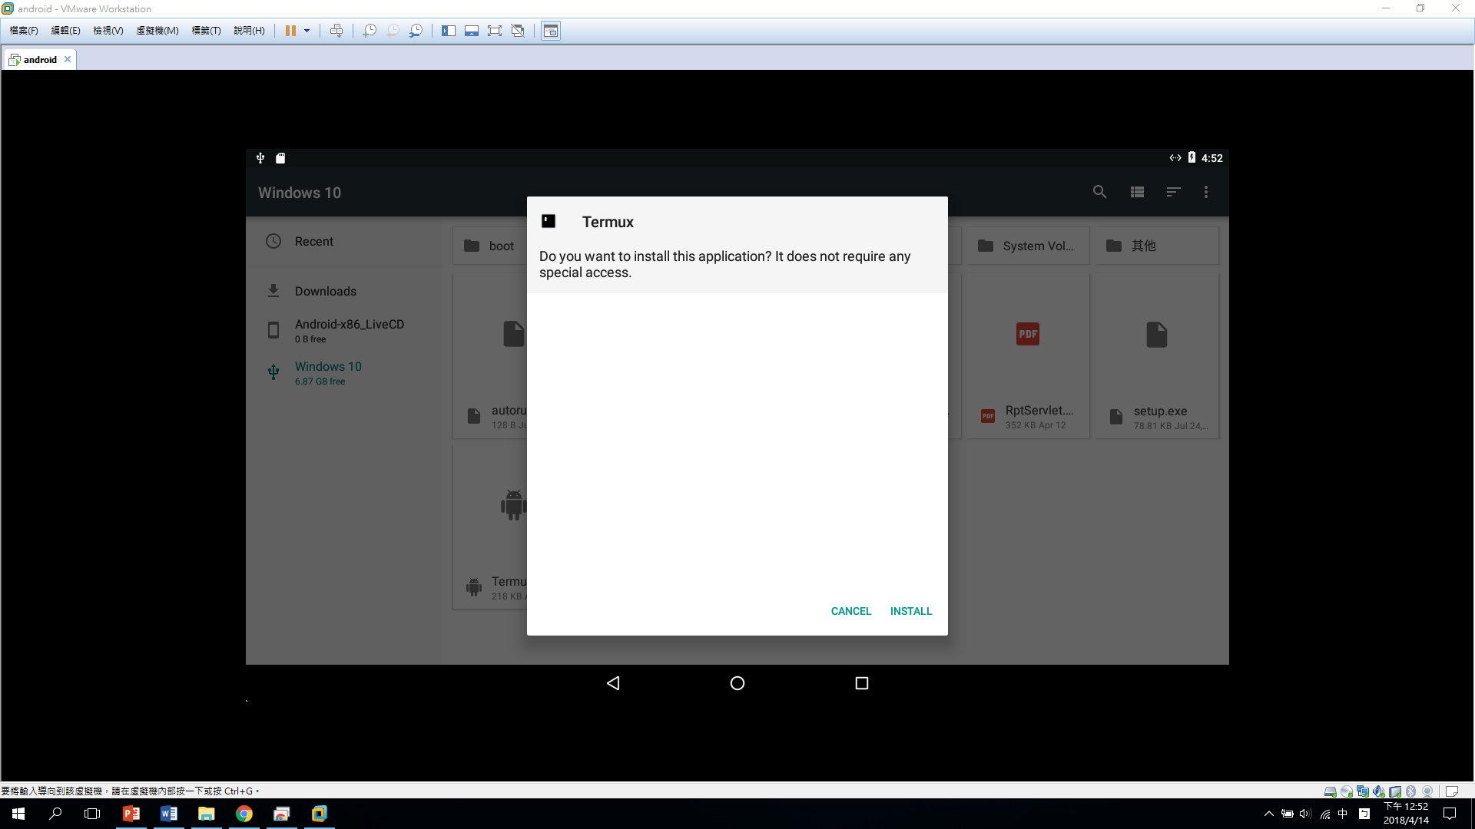 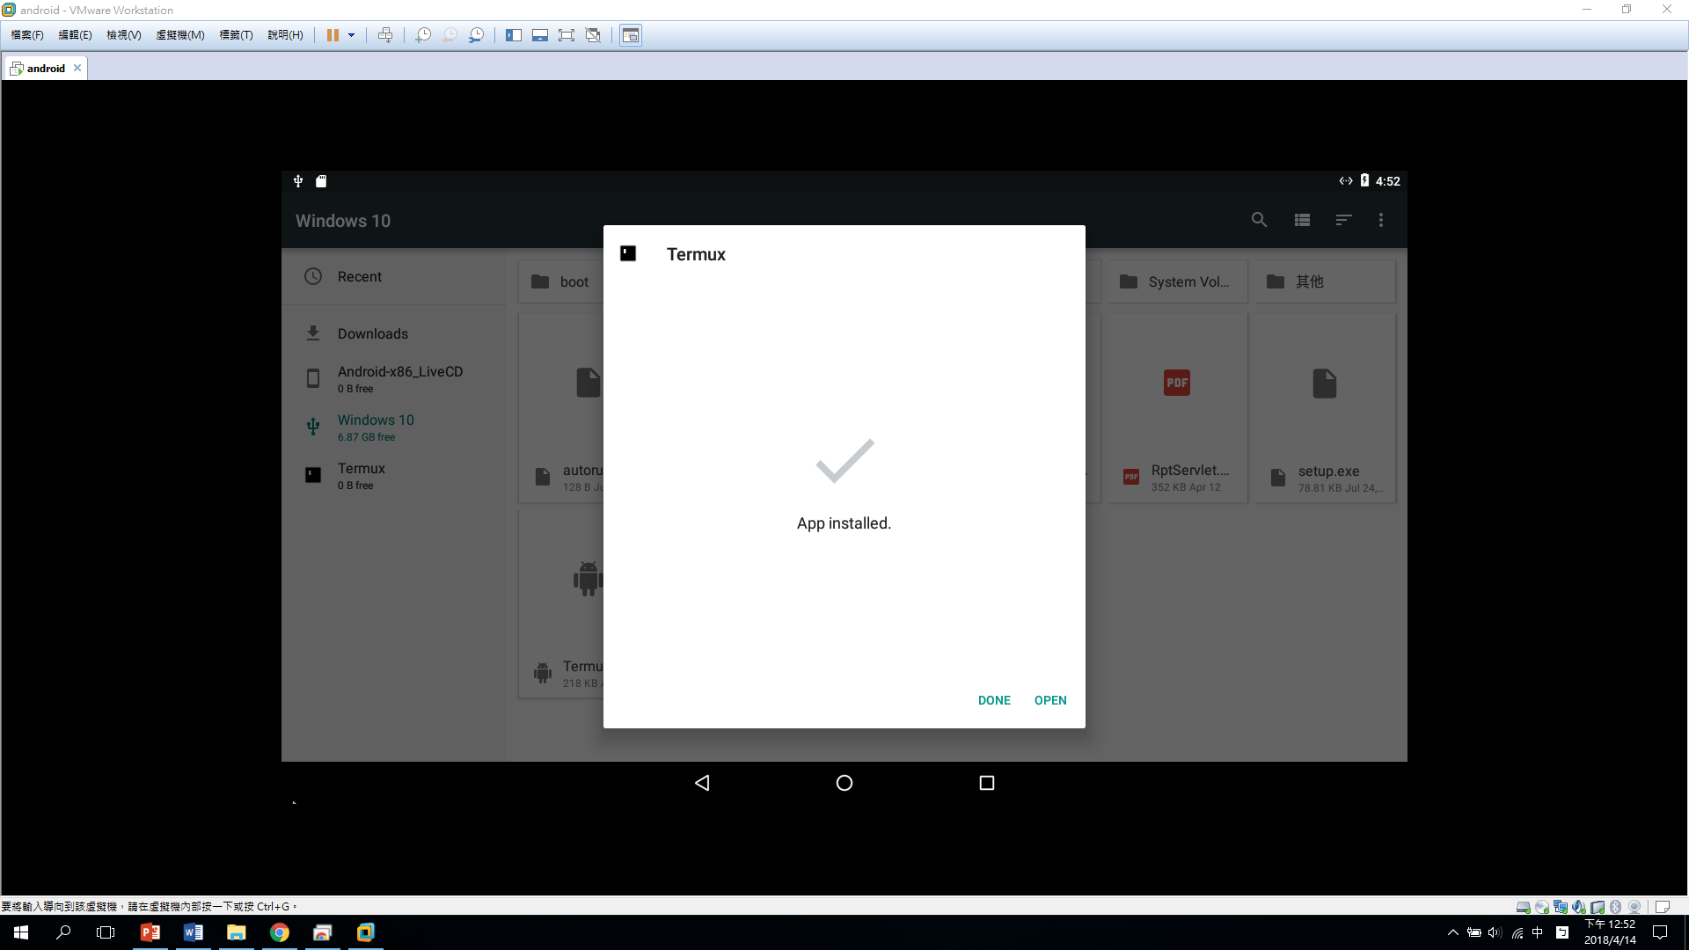
  3. 安裝完畢後，運行起來的畫面就如下圖所示 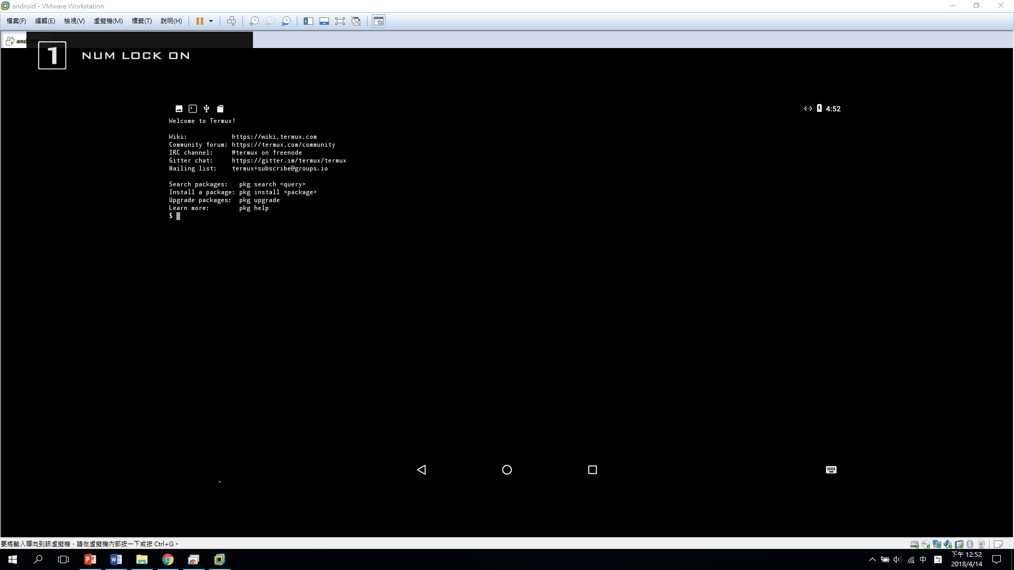
  4. 之後對內部套件進行更新的動作，pkg upgrade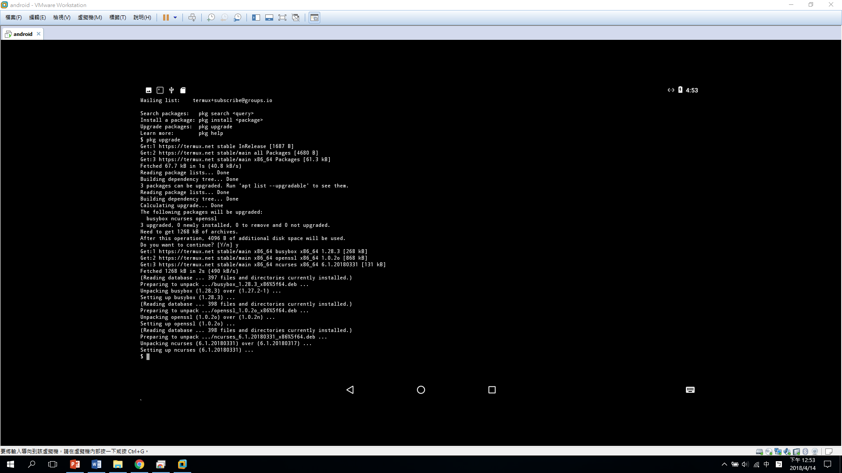
  5. 安裝nano套件，pkg install nano 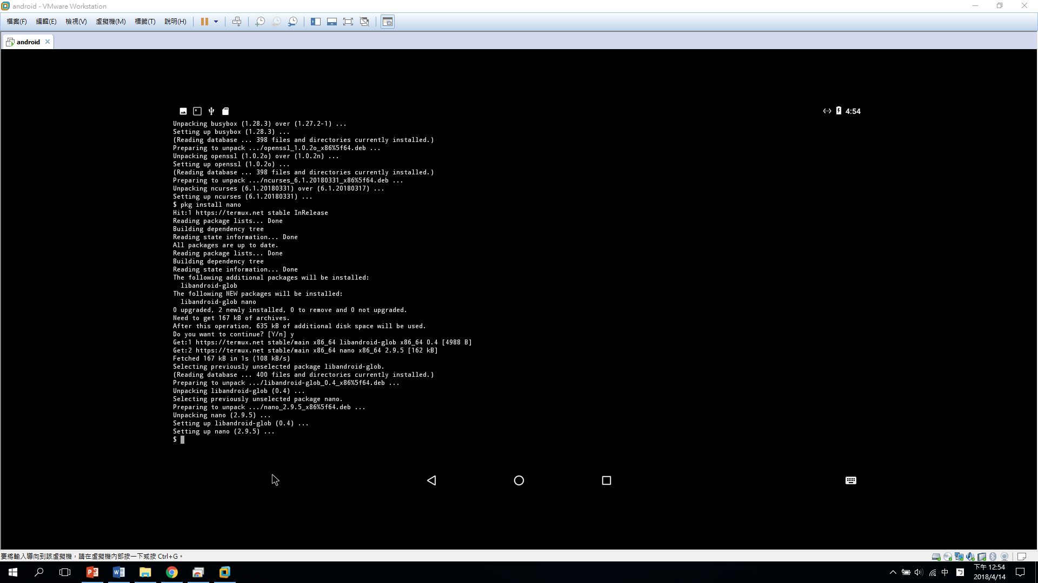
  6. 安裝clang套件，這個套件是為了等等的.c檔進行編譯的套件，pkg install clang 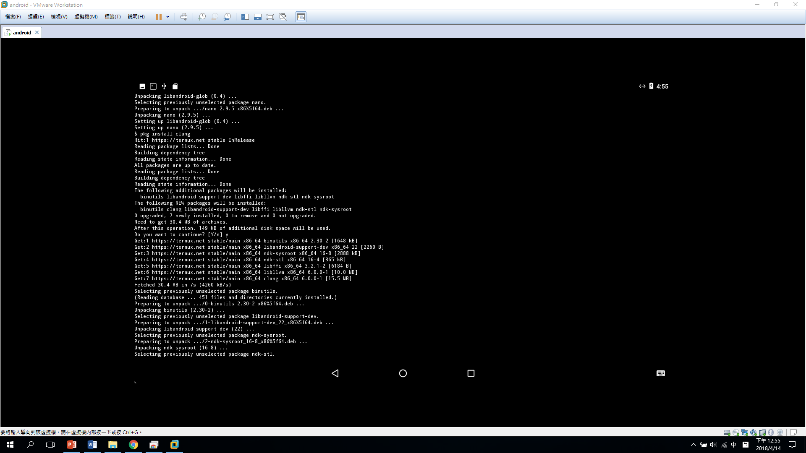 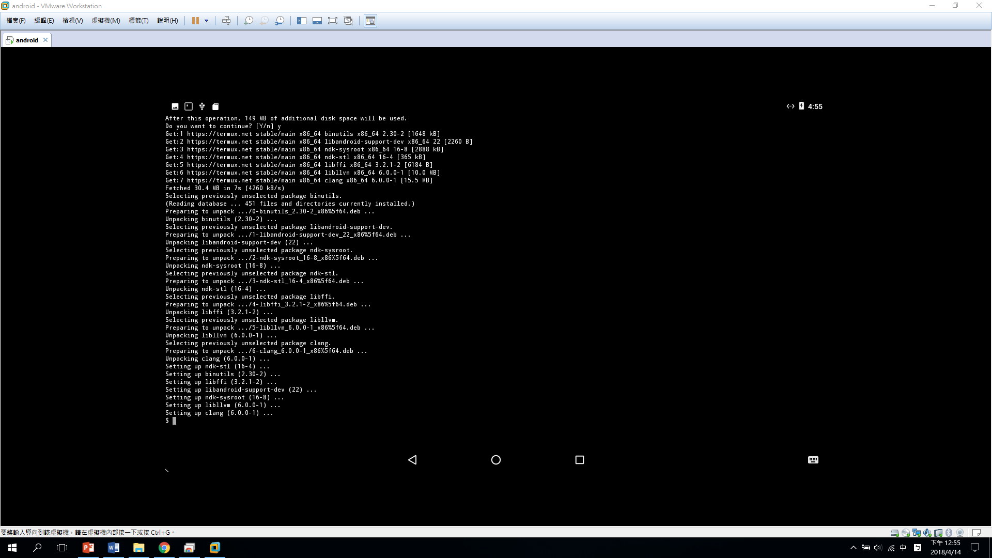
  7. 建立要做測試的.c檔，nano test.c 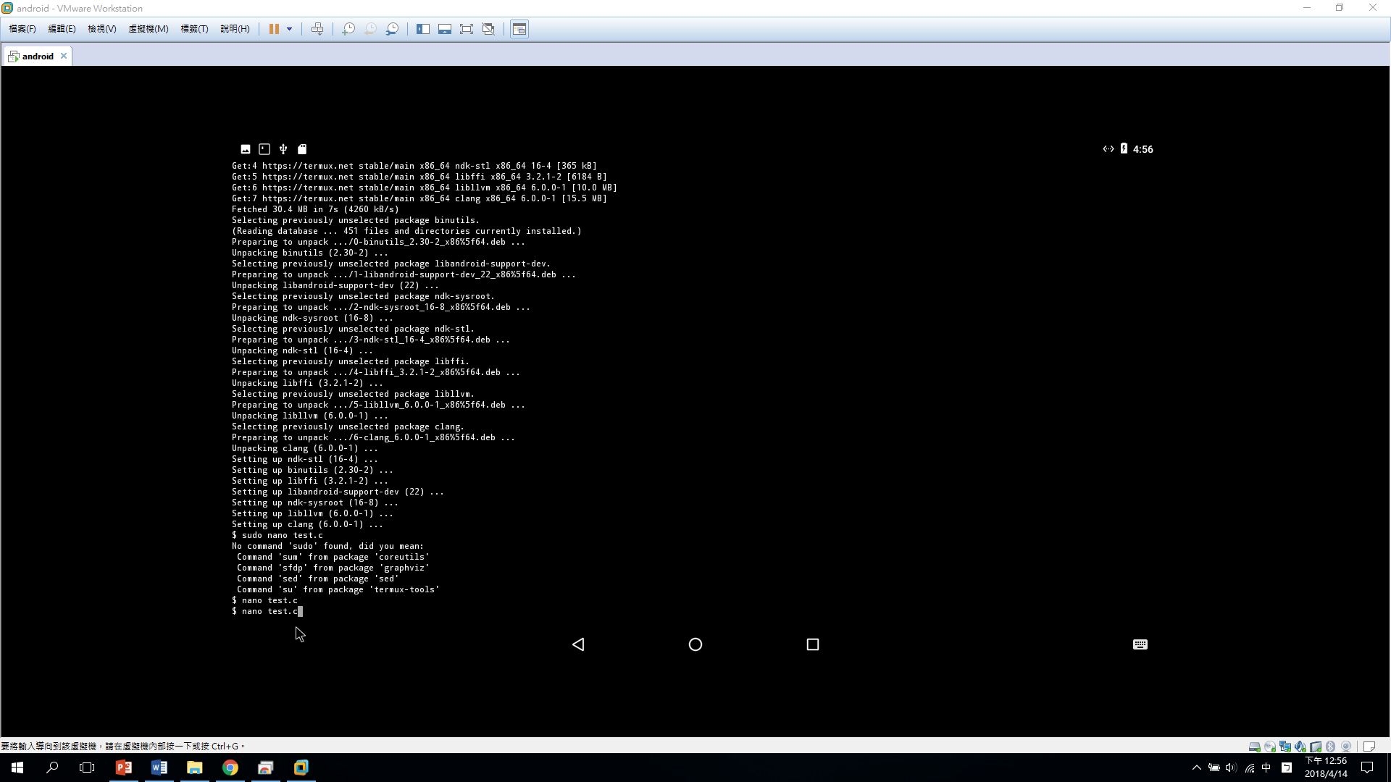
  8. 將user端所要執行的程式碼給打上去 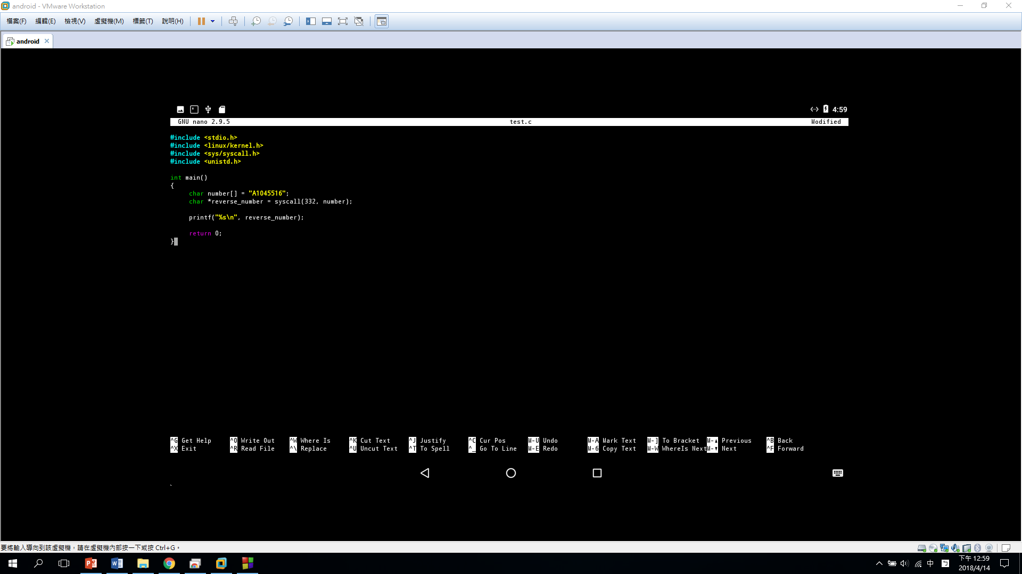
  9. 對.c檔進行編譯的動作，gcc -g -Wall test.c -o test 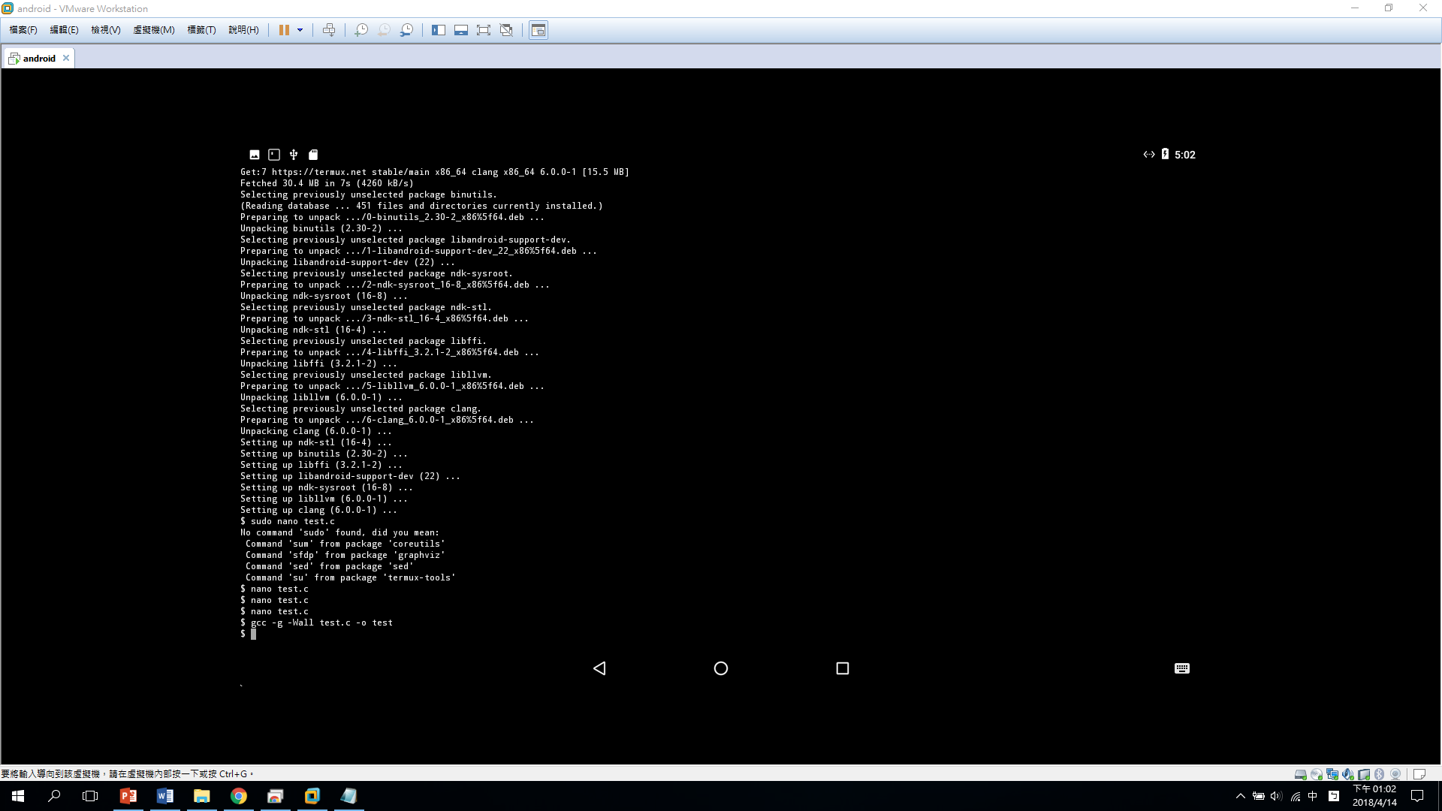
  10. 執行.c檔，./test，可以發覺到原本輸入進去的學號A1045516已經反轉成6155401A，所以將反轉學號的syscall添加到android的kernel裡面去是成功的 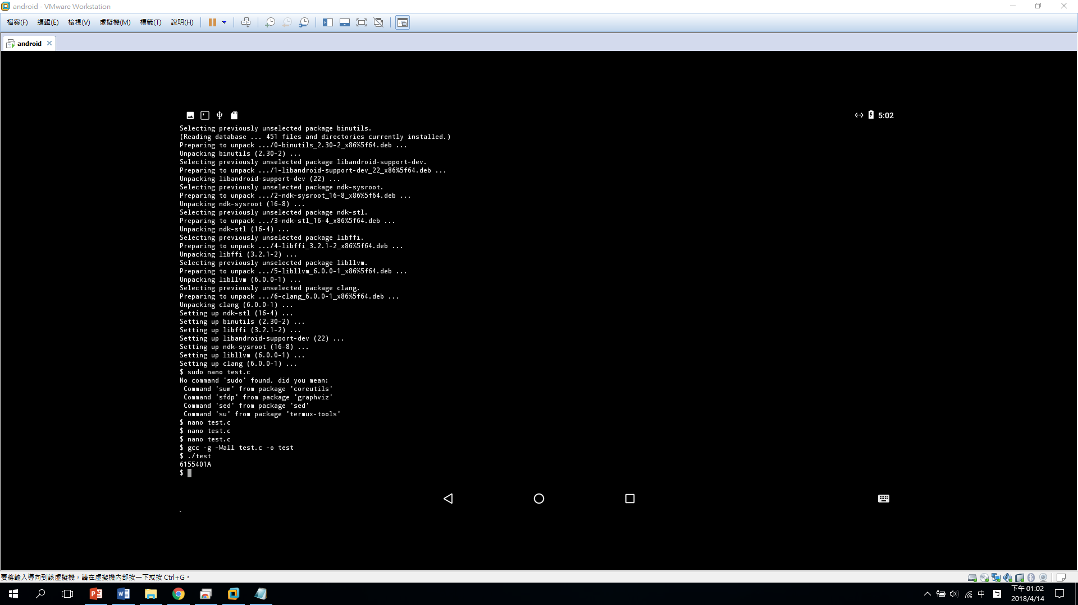

2. 心得(300字)

在一開始做這份將反轉學號的syscall加入到kernel裡面去的時候我並不是先做android-x86，而是先從最基本的ubuntu + linux的組合下去做這份作業，但就單單做這個而已，我就遇到了在執行的時候我的程式會被系統給killed掉，不管怎麼改怎麼修就是一樣會發生這個錯誤，到最後我只是再把虛擬機重新執行與編譯過一次而已，結果killed的問題居然被解決掉了，並且學號也反轉成功，讓我當下是十分的激動。

所以到後我想說android-x86也試試看。可是正如老師所講的，做android-x86的難度是比ubuntu + linux的組合還要難上好幾倍，光是要去將android-x86的原始碼載下來就足足花了我4個多小時的時間，已經比ubuntu + linux當初在編kernel的時候花的時間足足多了4倍之多，讓我當下是有嚇到的，那好不容易原始碼都下載下來之後，結果在內容都沒有改的情況下直接進行編譯居然產生了一堆的錯誤，不管怎麼修怎麼改就是編譯不過，當下我甚至想直接把android-x86給放棄掉，就交ubuntu + linux的報告上去就好了，因為我一路試了android 4.4、android 5.0、android 6.0，可是它們都直接在編譯的過程當中產生ERROR，編都編不過，到了最後我就想說如果在試android 7.1.2也過不了的話，那我就要直接放棄android-x86了，不過奇蹟就發生了，居然在android 7.1.2的版本中編譯成功了，當下我一看到編譯成功我就馬上去將字串反轉的syscall給加到kernel裡面去，並且再重新進行編譯，結果到最後去執行測試程式學號就反轉成功了，可以說能把android-x86做成功真心是不容易啊，不過在經歷過這麼多的錯誤與失敗，也讓我對於linux和android-x86有著更深一層的了解，可以說做完這份作業之後真的是收穫滿滿。

3. 程式原始碼

1. 這是kernel端所添加的syscall的程式碼



1. 這是user端測試syscall的程式碼

